□全国党建工作示范高校

□全国党建工作标杆院系

√全国党建工作样板支部

第四批新时代高校党建“双创”工作

**支撑材料**

学校名称：南京大学

项目负责人：黄晨

联系电话：18068065173

填报日期：2025年10月3日

教育部办公厅

2023年10月

**目 录**

**一、党支部荣誉 1**

**1.1 党支部或党支部书记获得表彰情况 1**

**1.2 支部成员获评省部级（含）以上荣誉称号情况 19**

**1.3 支部优秀成员光荣事迹及新闻报道情况 39**

**二、党支部制度建设 52**

**2.1 严格组织生活纪律 52**

**2.2 发展党员工作中实行民意测评制度 52**

**2.3 入党材料抄袭实行一票否决制 53**

**2.4 软件学院本科生党支部党员朋辈导师学业帮扶工作办法 54**

**2.5 软件学院本科生党支部党员朋辈导师考研帮扶工作办法 61**

**三、党支部特色主题活动 63**

**3.1 成立南京大学软件学院本科生党支部“指尖筑梦”讲师团，开展系列宣讲活动 63**

**3.2 积极推动支部党员及入党积极分子参与志愿实践活动， 深入挖掘红色景点的思想政治教育元素，拓展红色实践载体 84**

**3.3 与乡镇、社区、兄弟高校开展共建合作，助力乡村振兴与基层治理 116**

**3.4 利用各类型的育人载体与平台，面向师生切实需求，主动服务提升师生满意度。同时发挥党员的先锋模范带头作用，致力于做到全心全意为人民服务 138**

**四、党支部党课学习 150**

# 一、党支部荣誉

## 1.1 党支部或党支部书记获得表彰情况

1、支部获评江苏省首批全省党建工作样板支部培育创建单位

2、支部获评2019年度计算机系与软件学院党委先进党支部

3、支部获评2020年度计算机系与软件学院党委先进党支部、支部书记获评优秀党支部书记、主题党日获评最佳主题党日活动

4、支部获评2021年度计算机系与软件学院党委先进党支部、支部书记获评优秀党支部书记、主题党日获评南京大学最佳主题党日活动

5、支部动员党员录制的微党课获评南京大学学生微党课大赛优秀奖

6、支部获评2022年度计算机系与软件学院党委先进党支部、支部书记获评优秀党务工作者

7、2018级本科生四班团支部获评全省高校“千优活力团支部”

8、2018级本科生2班团支部获评江苏省省级先进班集体

9、软件学院团委获评2021年度南京大学领优团（工）委

10、本科2018、2019级团总支获评南京大学五四红旗团支部

11、本科2018级团总支获评南京大学国旗团支部

12、本科生党支部书记张一品获评20-21学年南京大学志愿服务优秀工作者

13、本科生党支部书记张一品获评2022年度南京大学就业工作先进个人

## 1.2 支部成员获评省部级（含）以上荣誉称号情况

1、费佳伟获评中国大学生自强之星

2、费佳伟获评全国大学生“返家乡”社会实践表扬学生

3、费佳伟获评国家奖学金

4、费佳伟所在社会实践团队获评江苏省级社会实践优秀团队

5、费佳伟获评江苏省省级优秀学生干部

6、费佳伟兼职副书记的南京市栖霞区仙林街道仙林新村社区团总支获评江苏省五四红旗团支部（团总支）

7、费佳伟获得第十八届“挑战杯”全国大学生课外学术科技作品竞赛红色专项赛全国特等奖、主体赛全国一等奖

8、张洪胤、成浩鹏获第十六届“花旗杯”全国特等奖

9、张洪胤、李泽浩获全国高校计算机大赛全国二等奖

10、张洪胤获评宝钢优秀学生奖

11、张洪胤获评国家奖学金

12、张洪胤获评江苏省优秀共青团员

13、张洪胤获评江苏省省级优秀学生干部

14、张洪胤获评江苏省省级三好学生

15、张洪胤获评南京大学学生最高荣誉—栋梁特等奖学金

16、庄子元获评江苏省优秀共青团员

17、庄子元获评江苏省优秀共青团员

18、成浩鹏获评国家奖学金

（三）张洪胤

张洪胤在南京大学2020级新生骨干训练营上的专题分享被《南京大学报》报道。

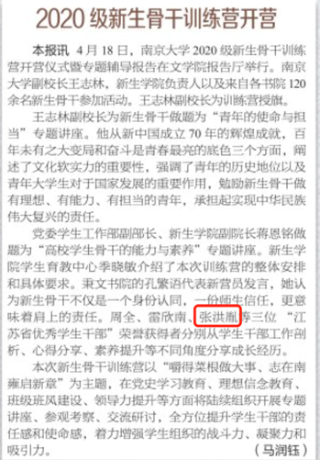

# 二、党支部制度建设

## 2.1 严格组织生活纪律

严格执行党的组织生活纪律，是党的各级组织和全体党员必须遵守的行为准则。为了保持共产党员的先进性，严肃党的纪律，建立监督党员纪律的长效机制，以新时期党员的高标准严格要求党员。根据《党章》第八条款的精神，经研究，对本支部党的组织生活纪律，特作如下决定：  
 （1）党员若因某一事项或原因不能参加党支部组织生活或党支部统一安排的组织活动或学院统一安排的集体活动，须在12小时前书面请假，请假条直接交所在党支部书记，若病假可在4小时后提交病假条(可委托人提交)，并附医生诊断病历。  
 （2）凡无故不参加党支部组织生活和上述活动的党员，缺席1次者给予严厉口头批评；缺席达到3次者给予全院书面通报批评；缺席4次以上(含4次)者给予党内警告处分。

## 2.2 发展党员工作中实行民意测评制度

为进一步规范党员的发展工作，避免在党员发展过程中存在的某些局限性，亦更加客观全面地反映被发展对象的平时表现和群众基础。为此，经研究决定，软件学院本科生党支部发展党员均须在班级内进行无记名民意测评，民意测评内容为赞成、反对和弃权三种意见，只有当赞成票数超过三分之二时方可发展，反之，则不宜发展。这一决定的实施，将积极引导软件学院要求进步的师生，不单自己要积极努力、严于律己，而且还要在师生中起带头作用。

## 2.3 入党材料抄袭实行一票否决制

申请加入中国共产党是我国各阶层每一个先进分子的政治信仰和志向，在履行入党手续期间的材料，如入党申请书、思想汇报、自传、入党志愿书等，都必须客观地反映申请入党者的真实思想情况和工作学习情况。然而我们在审核入党材料时，有时会发现少数申请入党者入党目的不够明确，入党态度不够端正，对入党的条件、党员的权利和义务认识不够清晰，所以，在递交入党材料的过程中常会出现一些抄袭的现象。  
 为进一步规范党员的发展工作，避免在党员发展过程中存在弄虚作假的情况，经研究决定，在审核入党材料时若发现有抄袭现象的，实行一票否决制，即在两年内不审批其加入党组织。入党材料中涉及党的性质和宗旨参照党章原文的，不属抄袭。

## 2.4 软件学院本科生党支部党员朋辈导师学业帮扶工作办法

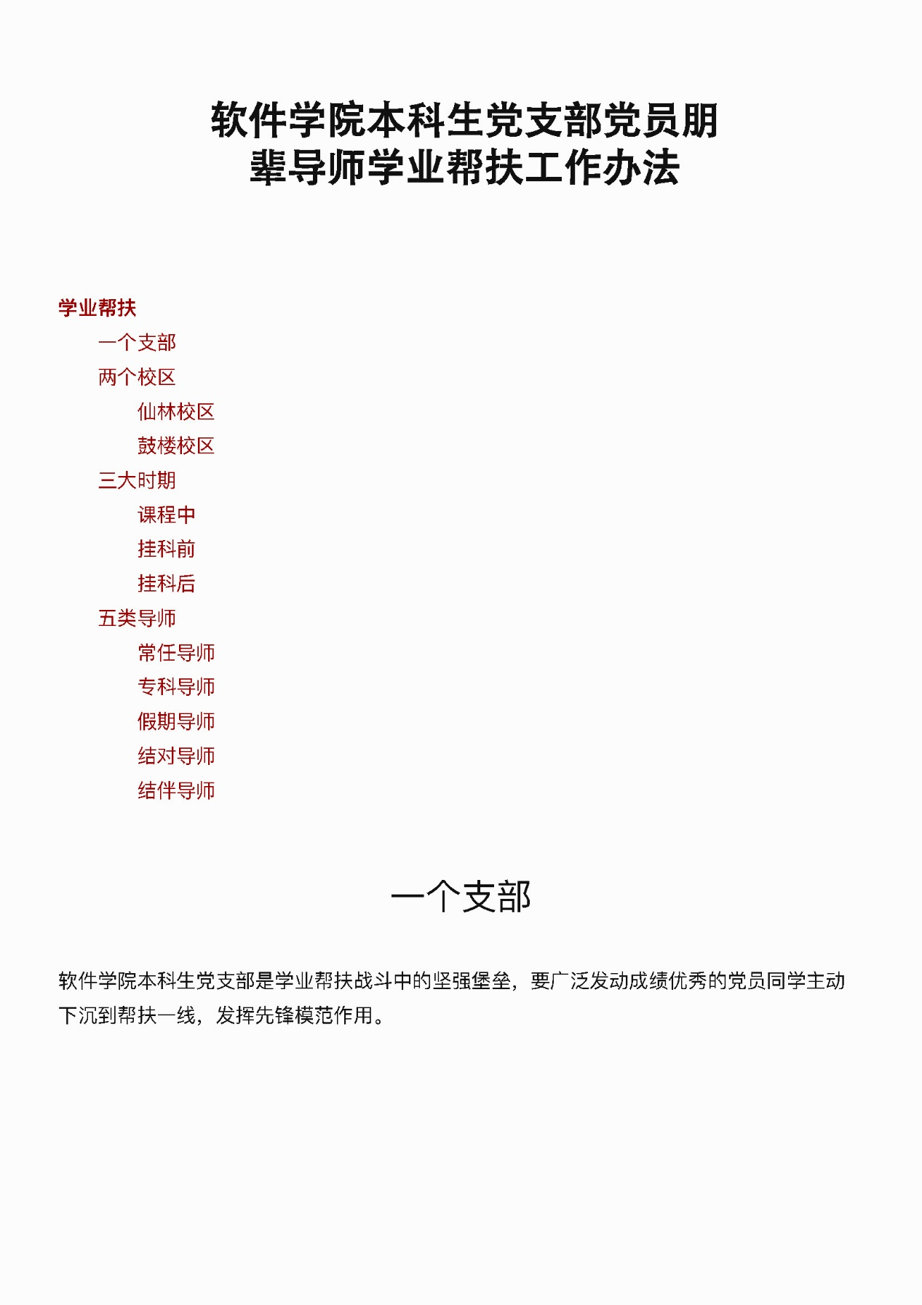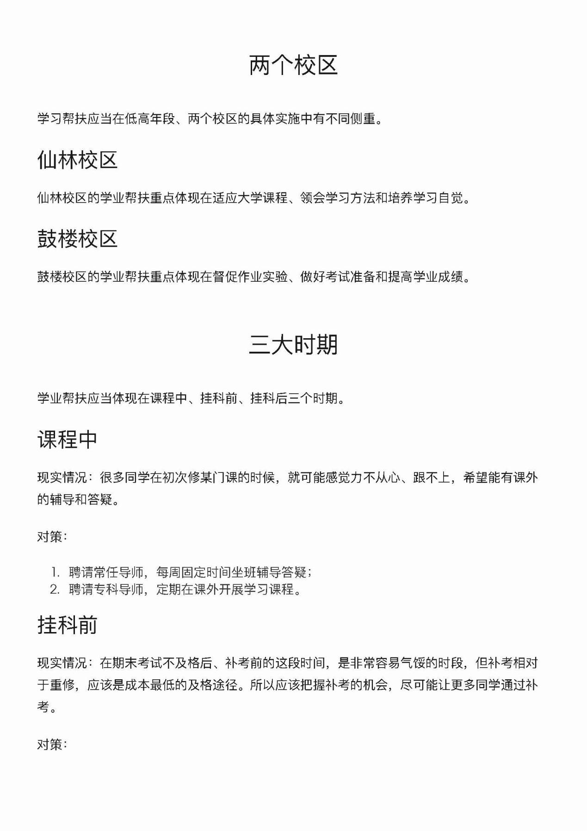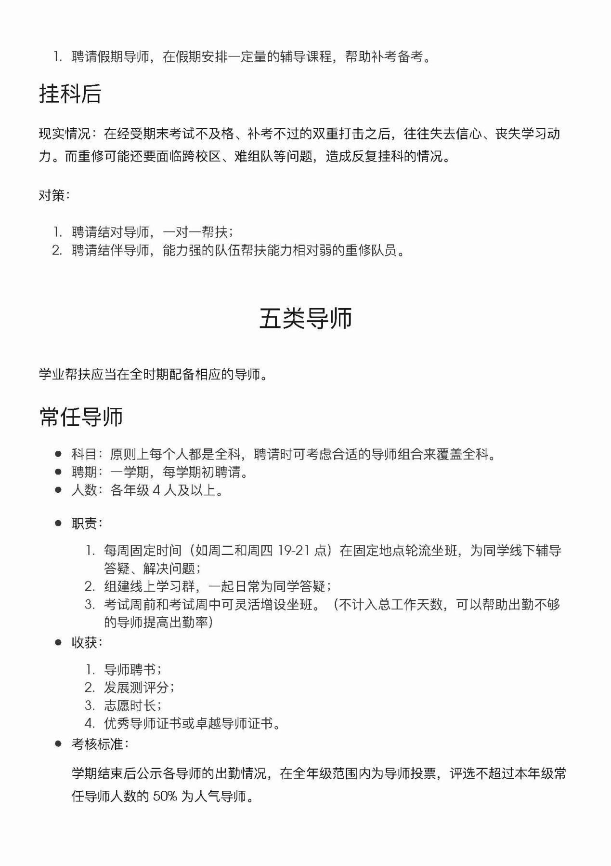

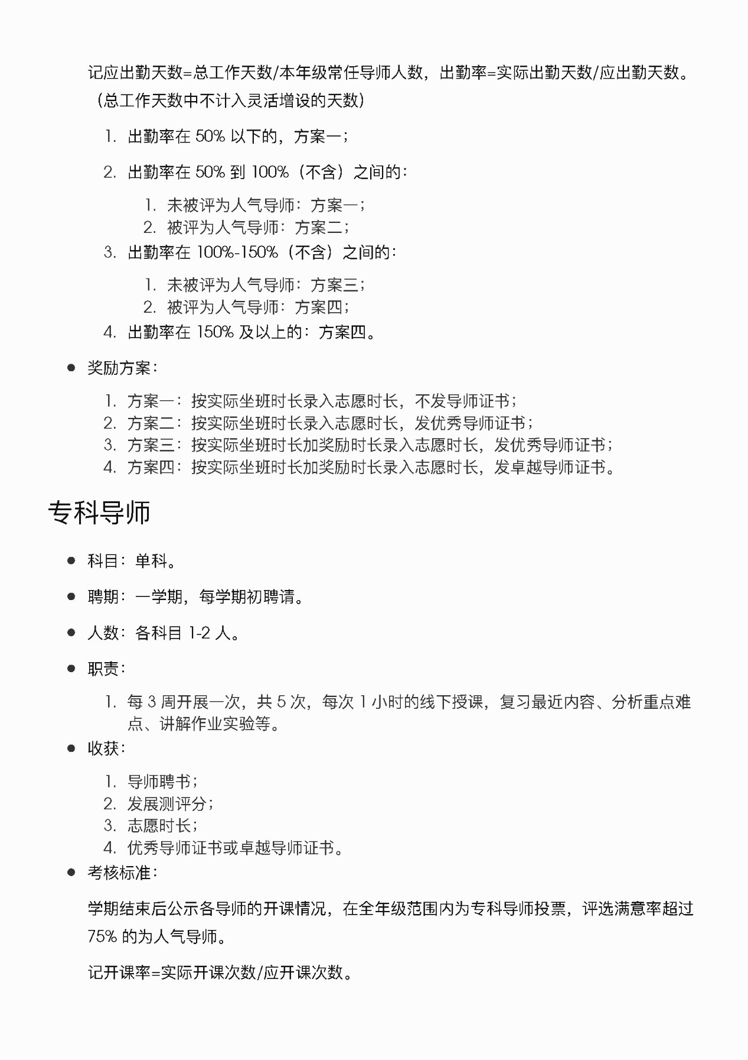

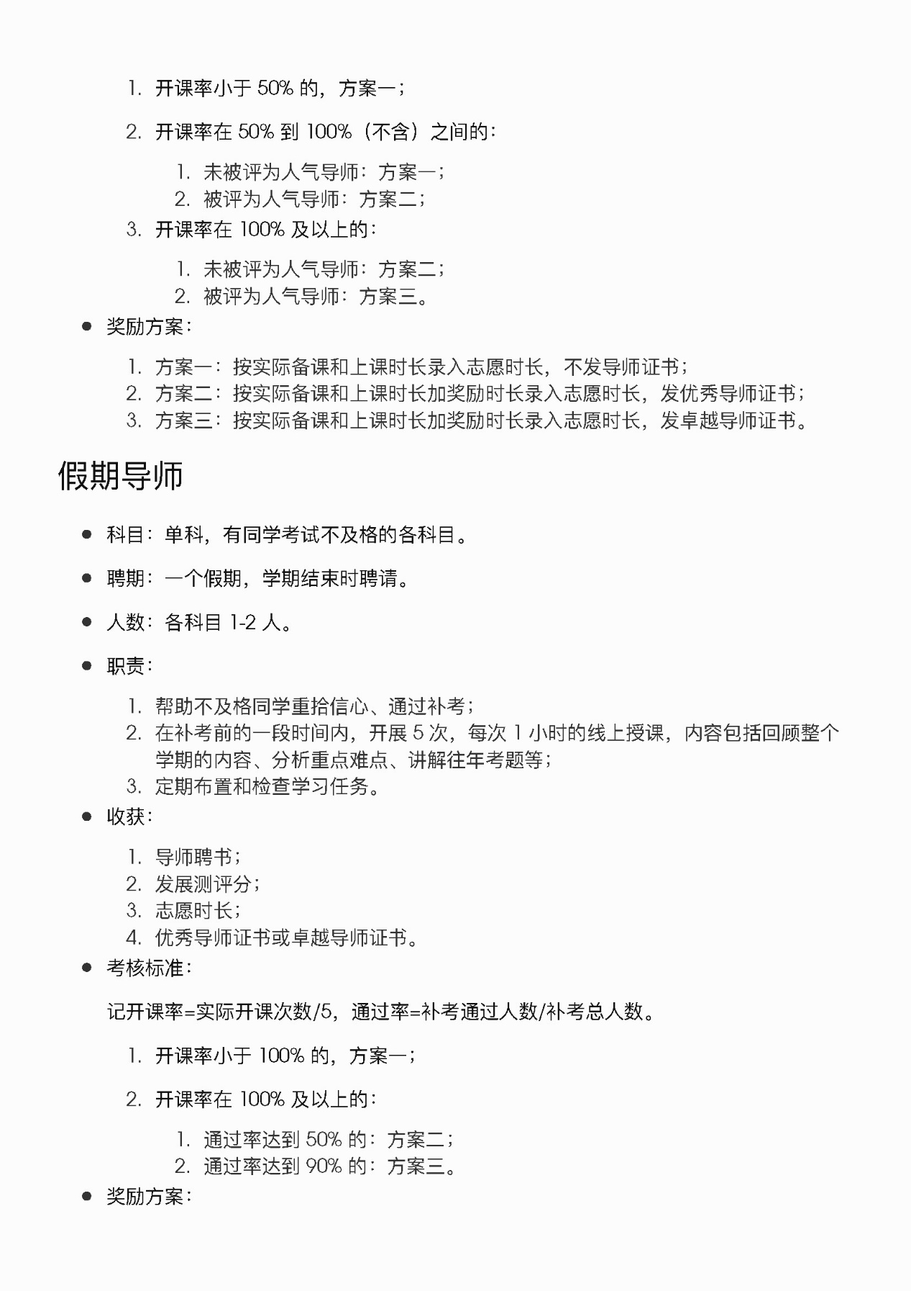

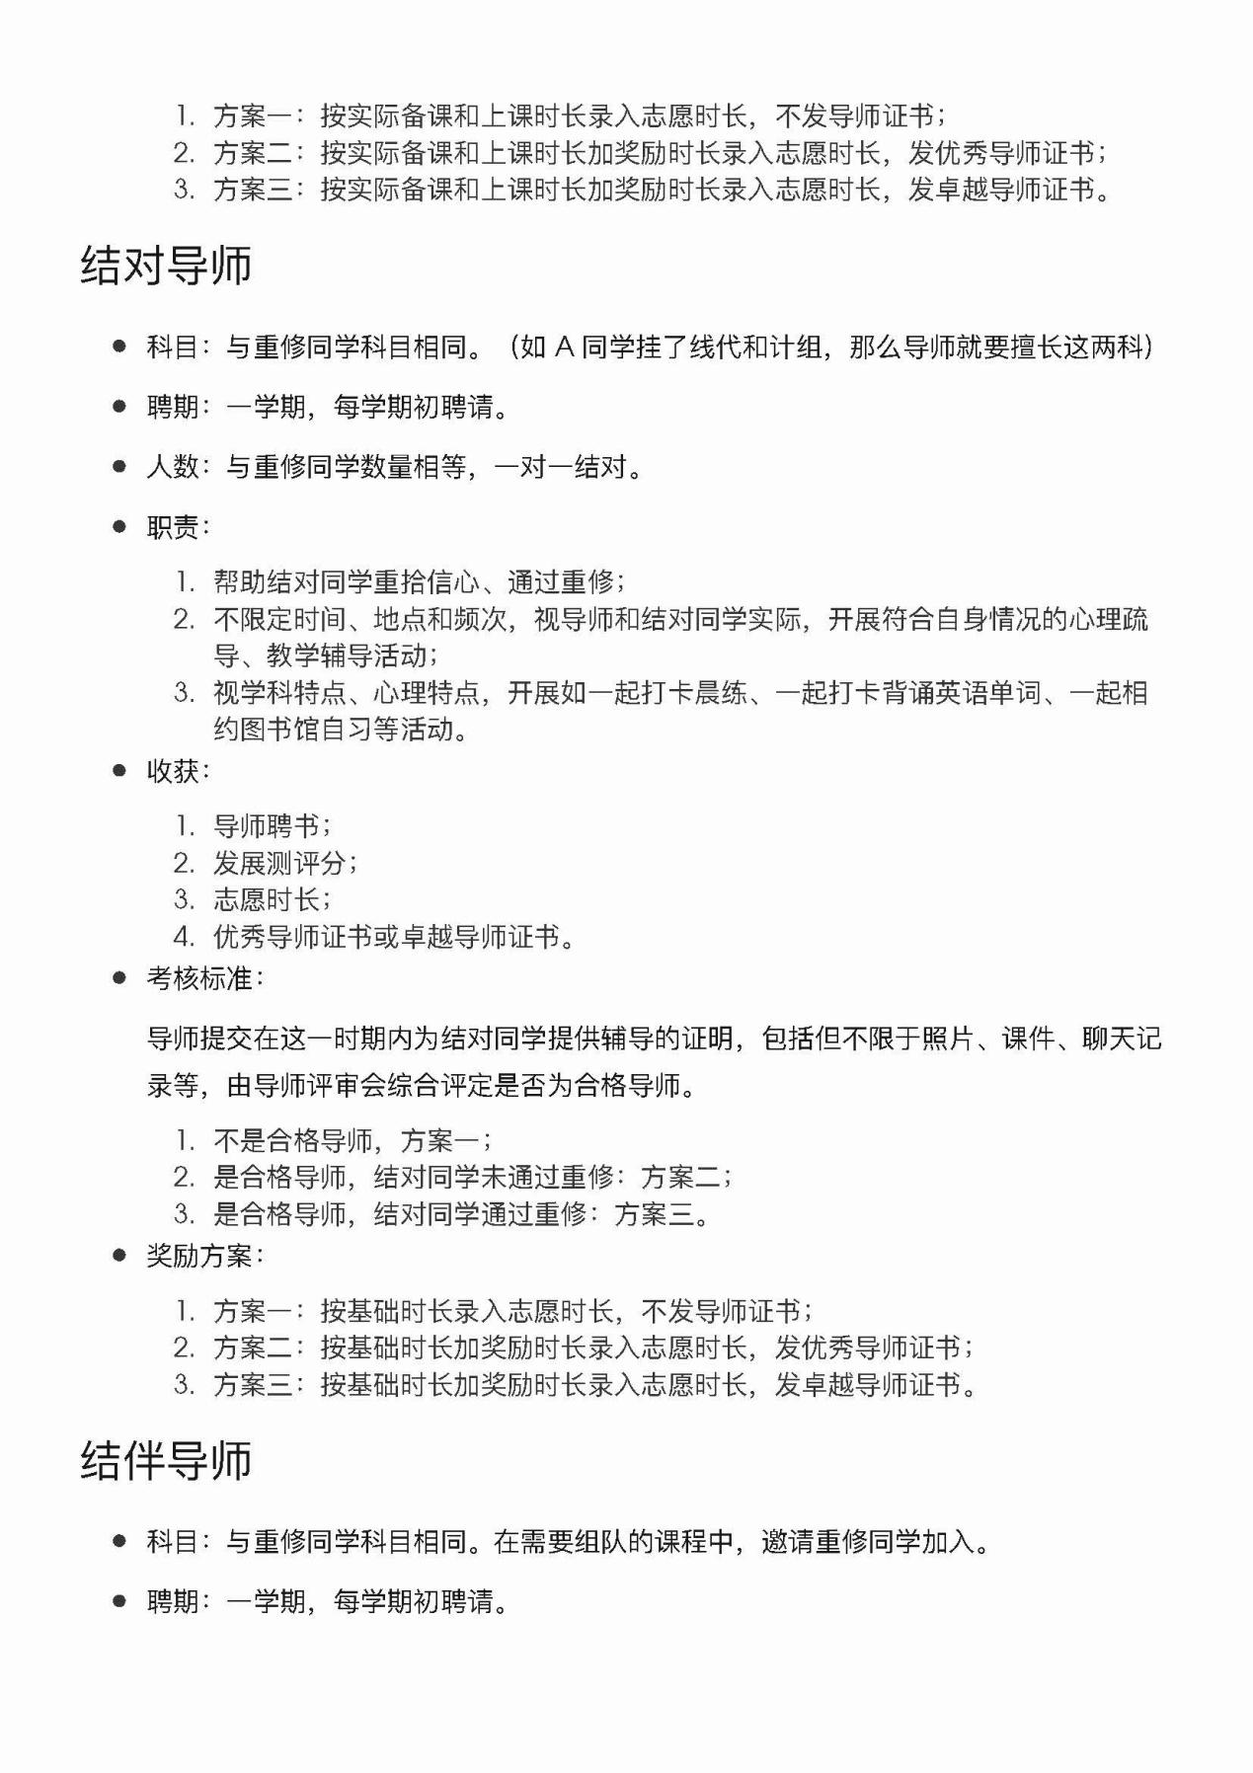

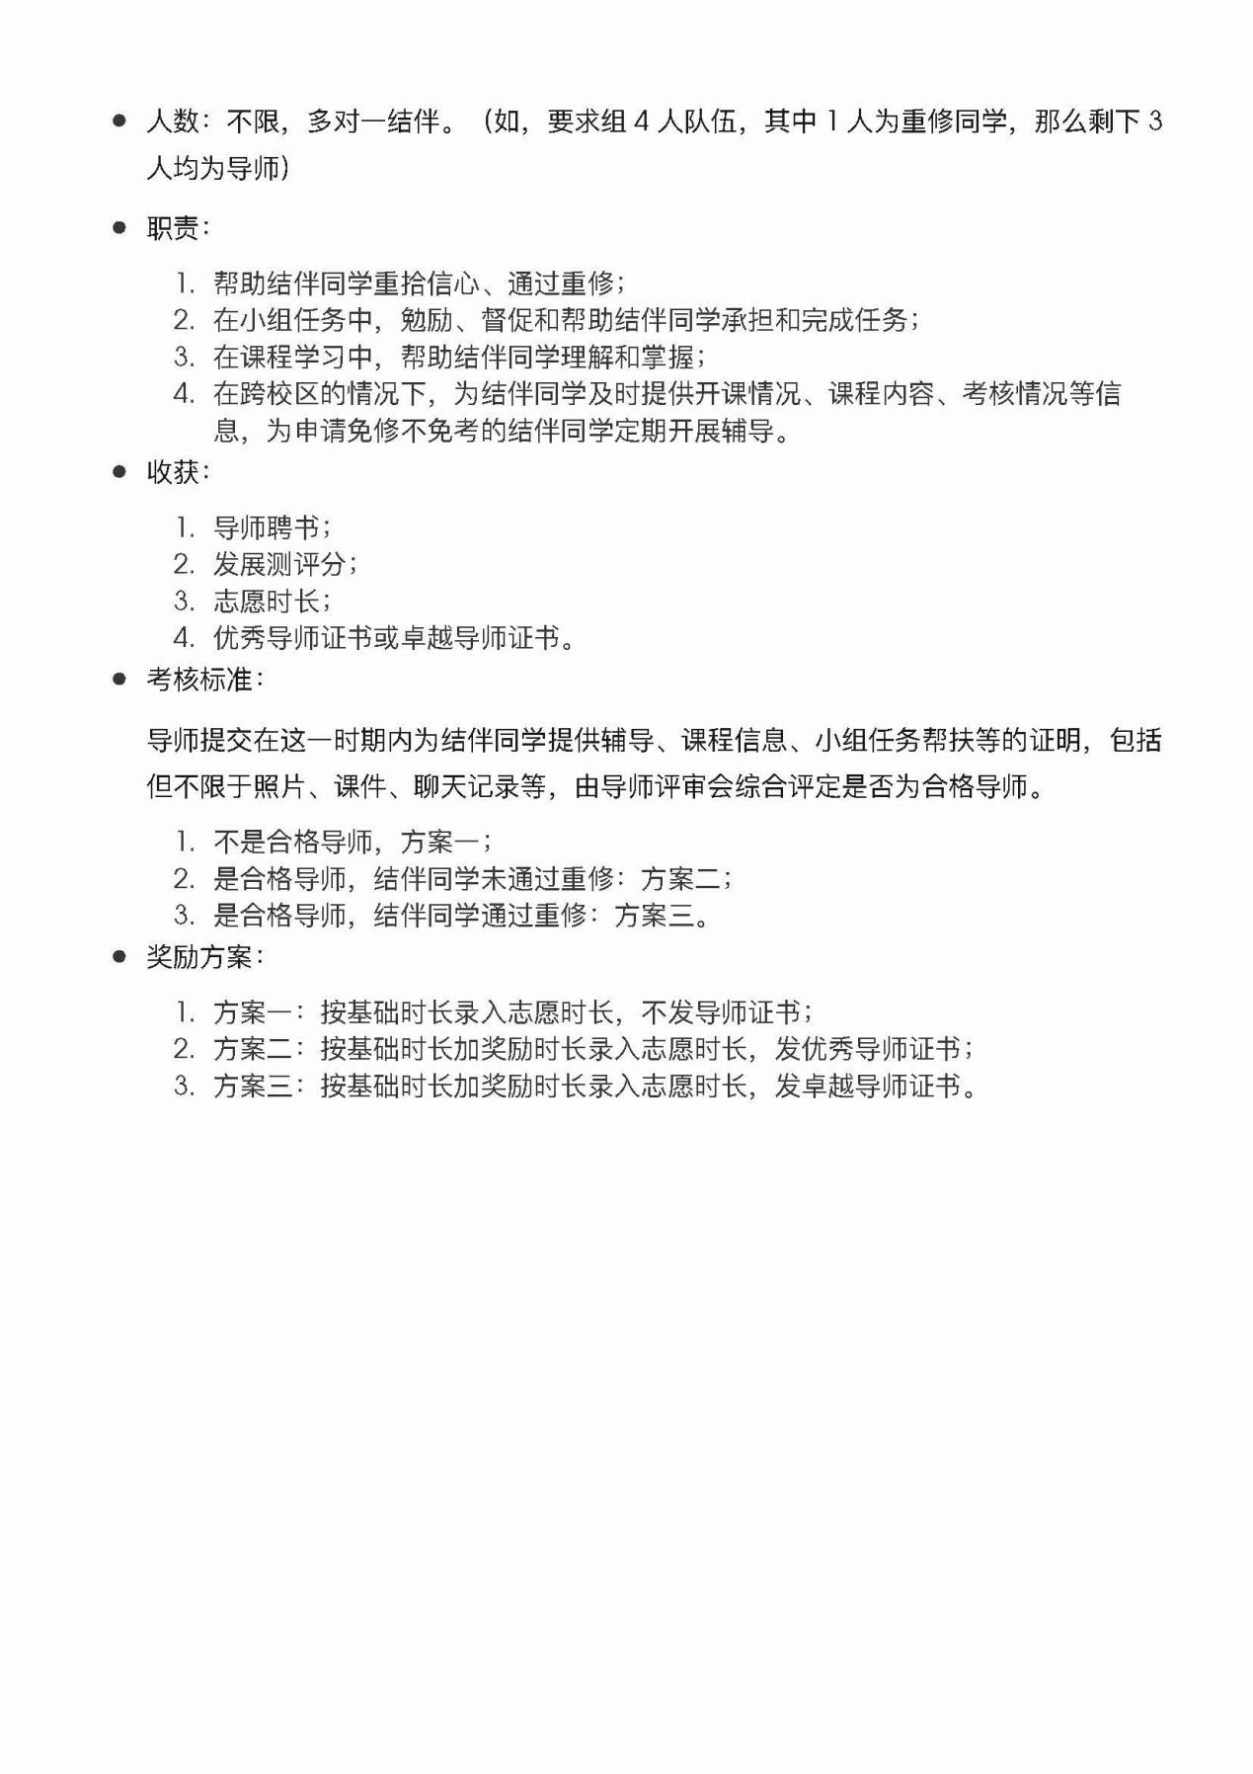

## 2.5 软件学院本科生党支部党员朋辈导师考研帮扶工作办法

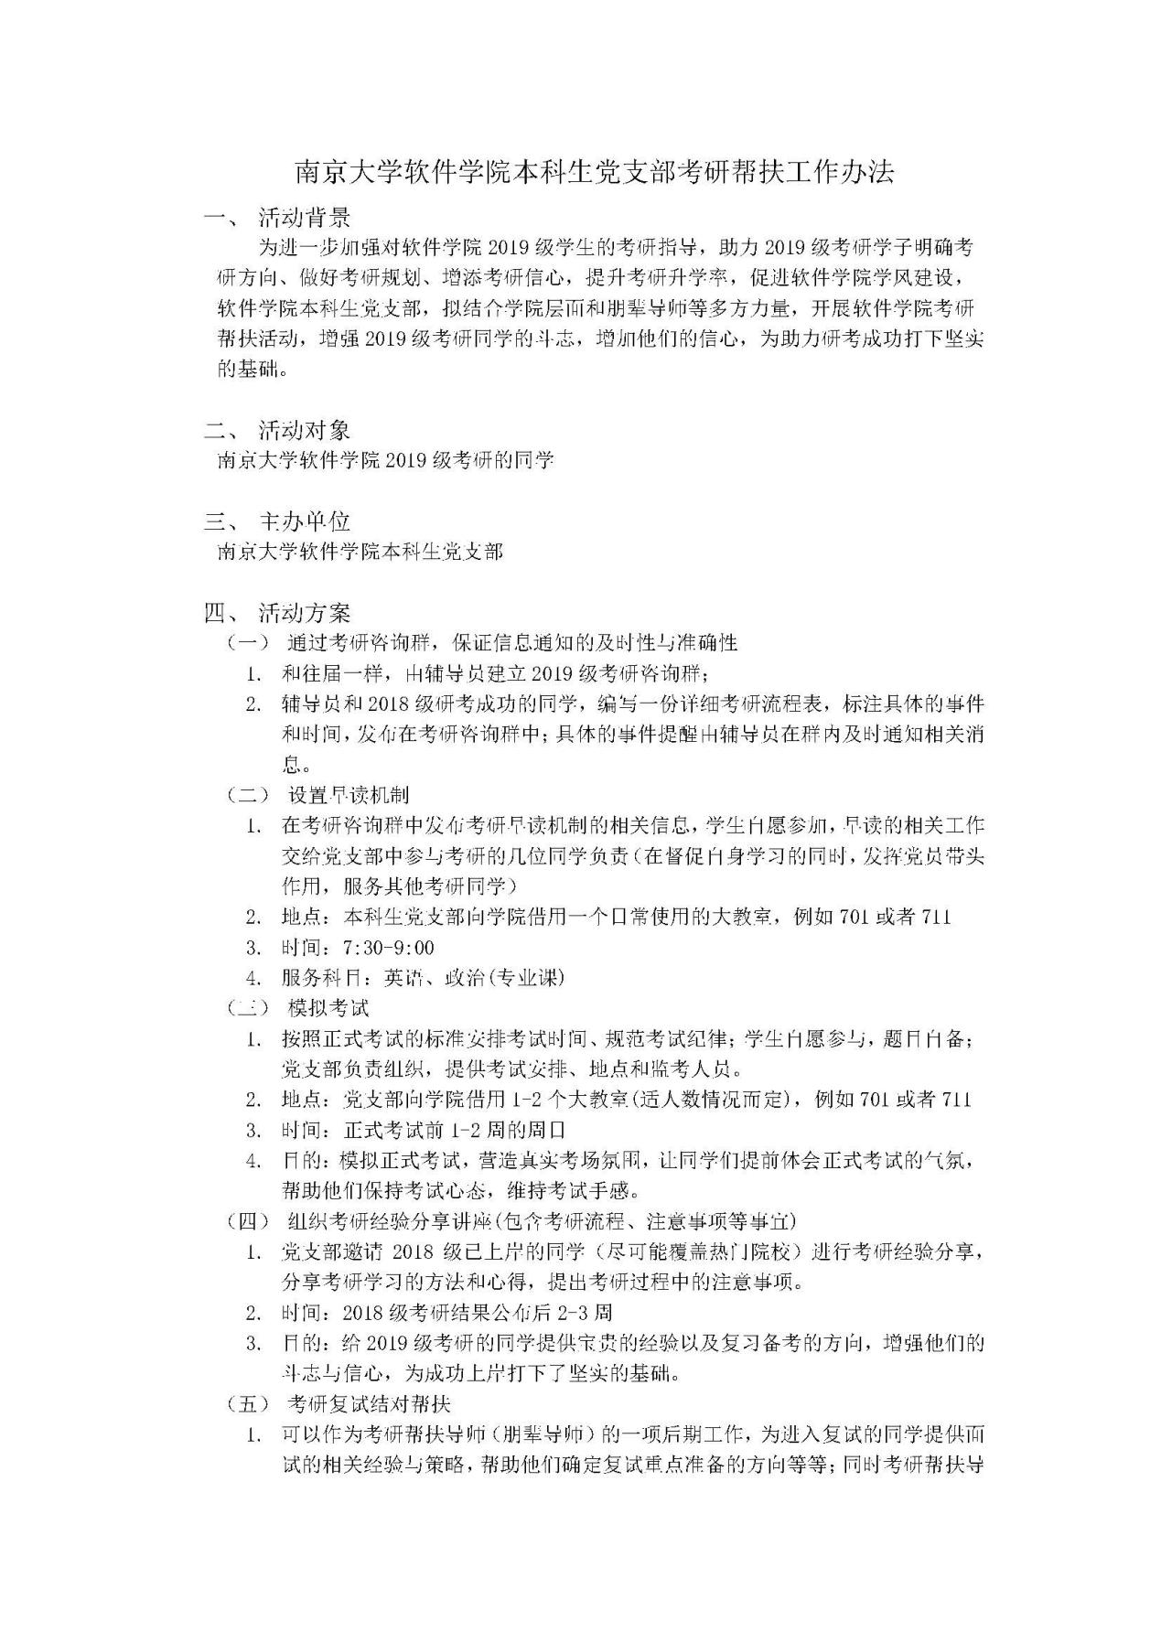

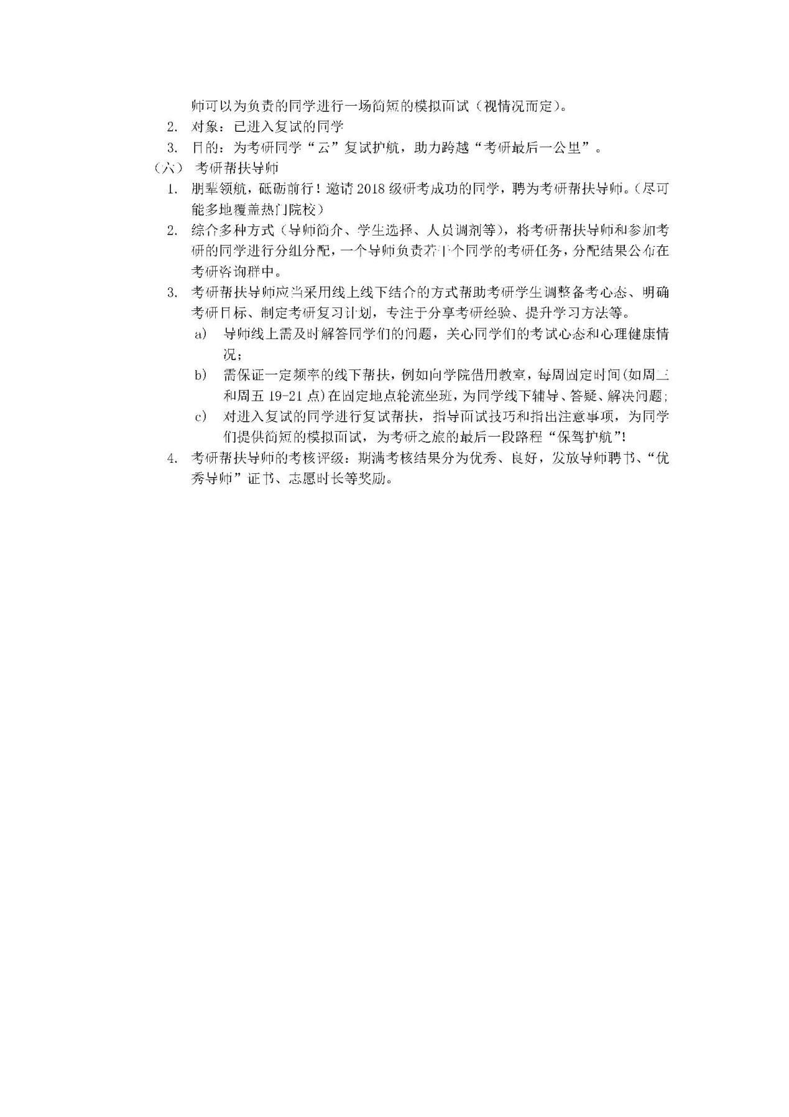

# 三、党支部特色主题活动

## 3.1 成立南京大学软件学院本科生党支部“指尖筑梦”讲师团，开展系列宣讲活动

### （一）“追寻红色足迹，传承红色基因” ——南京大学软件学院本科生党支部开展党史学习教育“大手拉小手”系列实践活动

为深入开展党史学习教育，在计算机系与软件学院党委的指导下，软件学院本科生党支部结合学校和学院发布的的党史学习教育方案，于近期开展了以“追寻红色足迹，传承红色基因”为主题的党史学习教育实践系列活动，赴南京数所小学（南京市力学小学、南京市银城小学、南京大学金陵小学）开展党史主题微党课授课，努力做到学史明理，学史增信，学史崇德，学史力行，将党史中蕴含的红色基因传承给祖国的新时代少年，帮助他们从党史中汲取成长的力量和智慧。

2021年4月至6月，在计算机系与软件学院党委副书记陈琳老师的指导和软件学院本科生党支部书记张一品老师的带领下，南京大学软件学院本科生党支部2018级5名本科生成浩鹏、郭礼华、庄子元、韩明浩和张洪胤分别前往南京市力学小学、南京市银城小学以及南京大学金陵小学，开展了4次主题为“追寻红色足迹，传承红色基因”的主题微党课，带领小学生们从翻译《共产党宣言》起，按照时间顺序，从不同视角出发回顾中国共产党成立以来的百年历程。

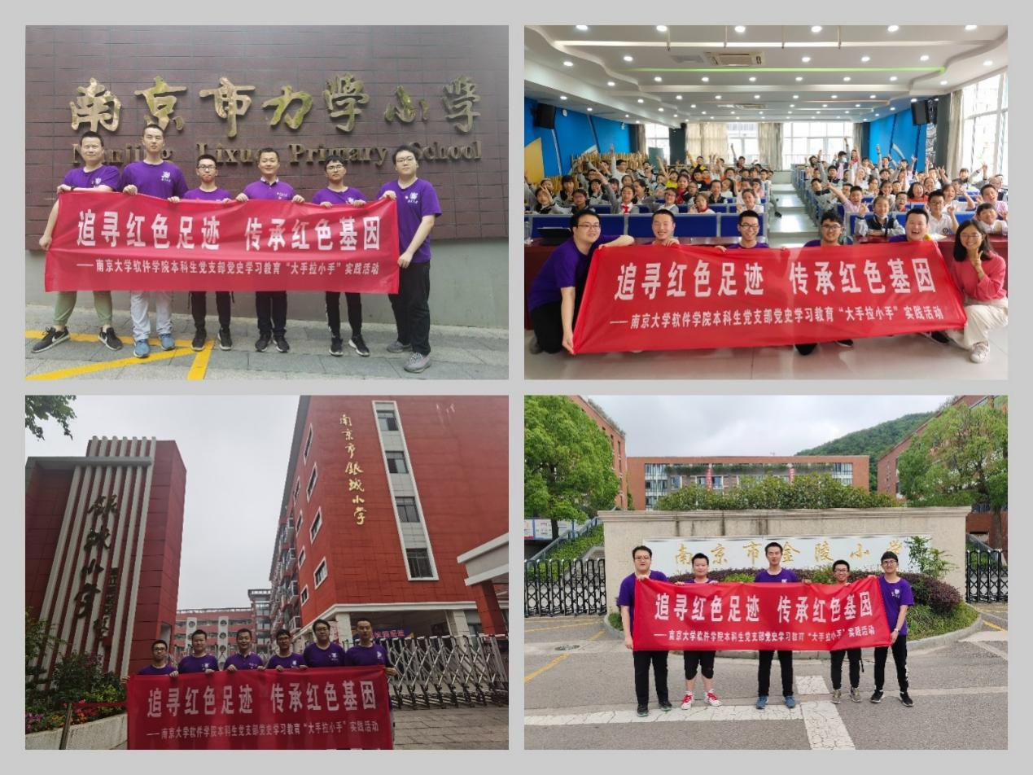

一、从柴屋到红船

成浩鹏同学为小朋友们讲述了中国共产党成立前后所发生的故事。

他从一张照片开始讲起，照片上一个人一只手上拿着沾着黑色墨水的粽子，另一只手拿着毛笔写字。在成浩鹏的引导下，小朋友们猜出了这是正在翻译《共产党宣言》的陈望道同志。原来是陈望道同志翻译时太过认真误将墨水当作红糖蘸着吃，发现之后，他笑着感慨道“真理的味道有点甜”。

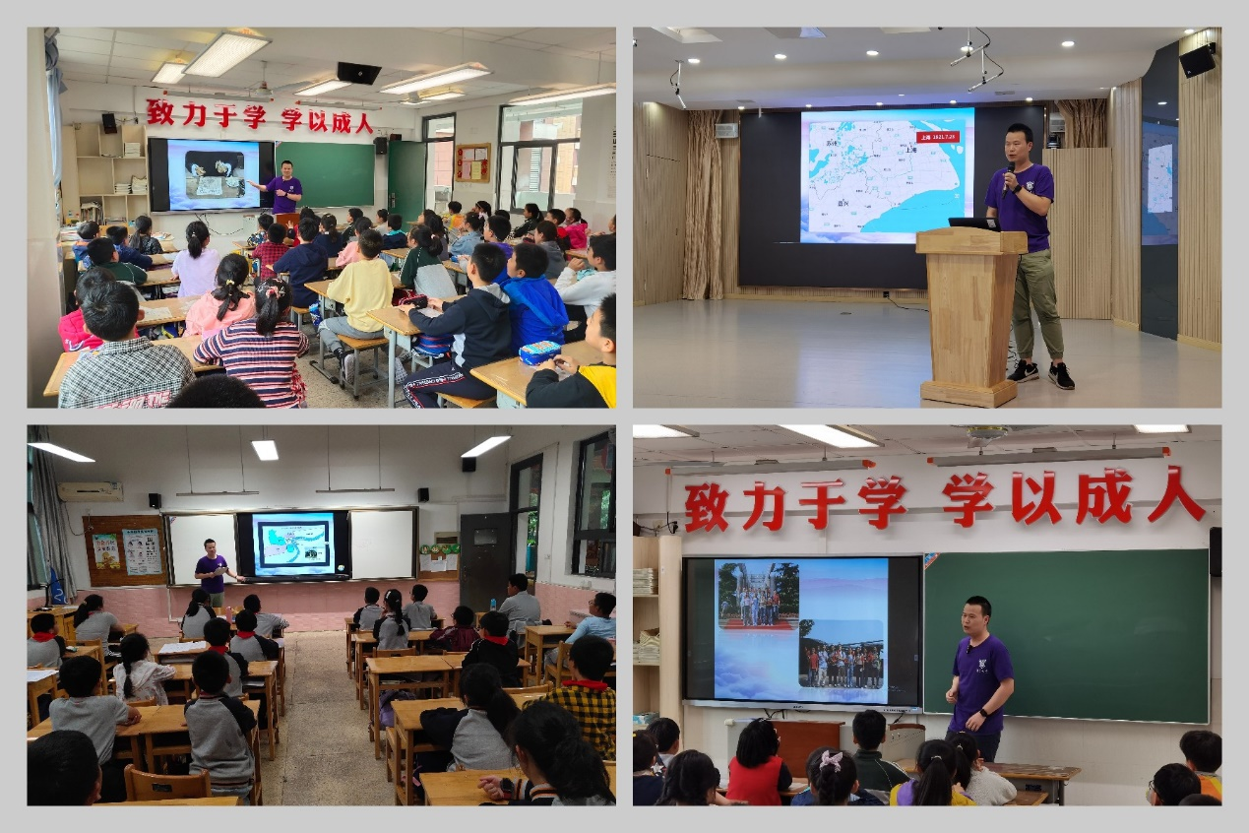

接下来，成浩鹏同学用镜头带领小朋友们一同云参观了位于浙江省义乌市分水塘村的陈望道故居。在这个过程中，伴着成浩鹏同学的讲解，小朋友们也看的聚精会神，了解到百年前的陈望道翻译《共产党宣言》时的生活情况。

最后，成浩鹏同学为小朋友们讲述了1921年中共一大在上海召开、被迫中断后转移到嘉兴南湖的红船上继续开展的故事，介绍软件学院曾组织前往嘉兴红船参观学习，并积极提议小朋友们有时间也可以在父母的带领下前往嘉兴南湖，重温红船精神。

二、一起来看长征故事

郭礼华同学为小朋友们介绍了红军长征的故事，并向大家传递了长征中红军不畏艰难险阻勇敢向前的精神。

首先，伴随着红旗颂雄伟的乐声，郭礼华同学带领小朋友们一同朗诵了毛主席所著的《七律长征》，大家朗读得激情饱满，读出了长征时的雄迈的气势。

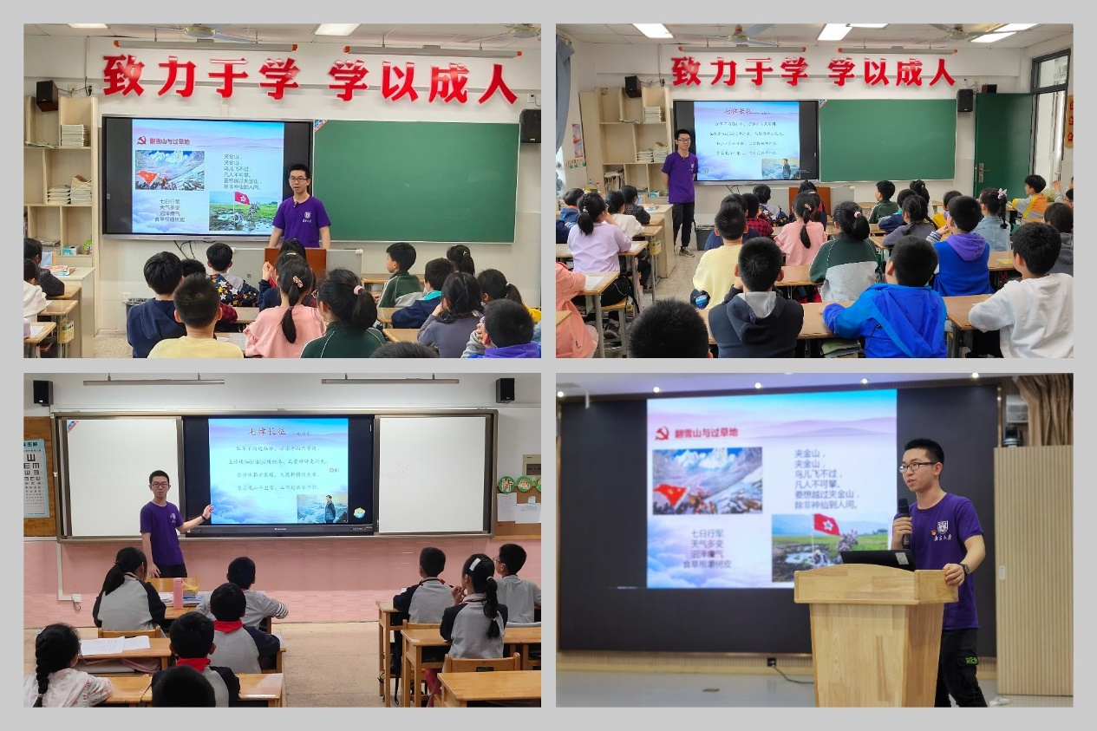

接着，郭礼华同学以该首诗歌作为线索，先带领大家解了红军两万五千里征途中经过的省份，然后讲述了红军征途中的几大艰难险阻，包括飞渡金沙江、强渡大渡河、翻雪山以及过草地。

在谈到红军过草地时，郭礼华指出，红军在过草地时食物匮乏，行军过程中只能依靠食草根嚼树皮来充饥，这与前段时间国家总理李克强到访南大时强调的 “嚼得菜根，做得大事”的精神在内涵上是一致的，希望小朋友们以后可以来到南大一同传承这份精神。

最后，郭礼华播放了一段描绘红军长征胜利时激动人心的场景的视频作为收尾，并鼓励大家带着“长征精神”前行。

三、算盘打出来的原子弹

庄子元同学给小朋友们带来了一道颇有挑战的“数学题”。他从我国建国初期受到的核威慑讲起，带小朋友们领略了老一代两弹一星人“黄沙百战穿金甲，甲光向日金鳞开”的革命精神。

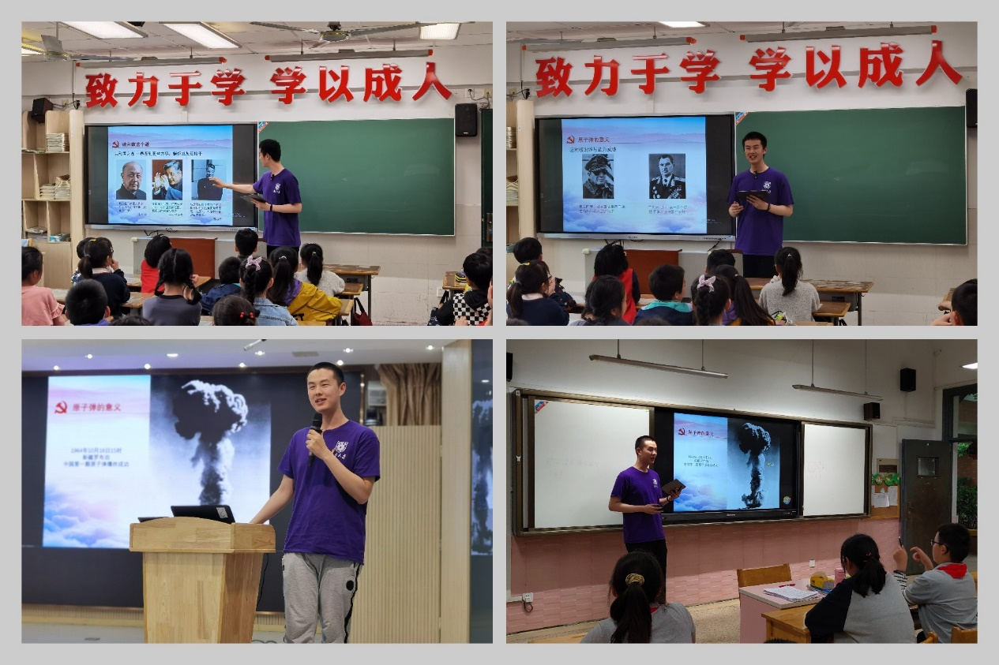

“我们看一下下面那道数学题”，当庄子元同学把原子弹的理论方程展示出来的时候，教室里的惊叫持续了整整五秒，许多小朋友们默默的把草稿纸收了回去。而当方程解析过程出现的时候，教室的尖叫又出现了。

庄子元同学从这个方程讲起，回顾老一代科学家冲破阻难回国建设，科学攻关，用最朴素的人力工具，和最智慧的大脑，与无私奉献团结一心的中国人民一道，让原子弹在戈壁滩上空惊天动地。

无论是研制原子弹，还是抗击新冠肺炎疫情，社会主义集中力量办大事的制度优势深深地刻在同学们的脑海里。用老一辈科学家“干惊天动地事，做隐姓埋名人”的奉献精神，激励同学们科学报国。

四、小棋盘见证大时代

韩明浩同学为小朋友们讲述了随着改革开放，中国围棋事业由落后到世界领先的故事。

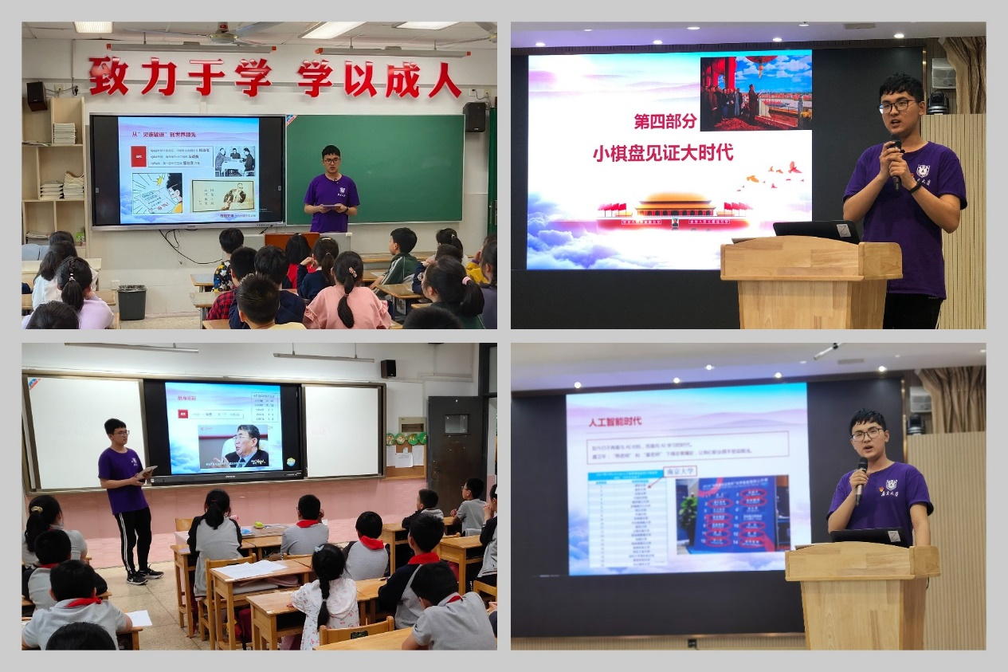

韩明浩同学先从几个历史故事讲起，介绍围棋是中华优秀传统文化的代表，在中国历史上影响深远，同时也让小朋友们从围棋中学到了精心、专心的道理。

接下来，韩明浩同学讲述了建国初期中国围棋被日本、韩国压制，直到聂卫平那一代人在围棋领域站了起来，引发学习围棋的热潮，最后中国在围棋领域成功实现了崛起、领跑。

小朋友们听的非常入神，对一代代围棋国手的坚守、努力、超越的精神十分敬佩。当听说南京大学的人工智能在世界领先的时候，小朋友非常兴奋，并立志未来相约南大校园。

五、从“脱贫”到“振兴”

张洪胤同学为小朋友带来我国从“脱贫攻坚”到“乡村振兴”的故事，带领小朋友学习众多脱贫攻坚者身上所具有的坚定不移和百折不挠的精神。

张洪胤同学从精卫填海和愚公移山的两个典故讲起，引出了故事的主人公“当代女愚公”、2020年全国道德模范邓迎香。为同学们讲述了邓迎香下定决心开始移山、历时13年成功开山、带领乡亲们脱贫致富的故事。小朋友们从邓迎香身上也真切的体会了愚公精神的内涵。

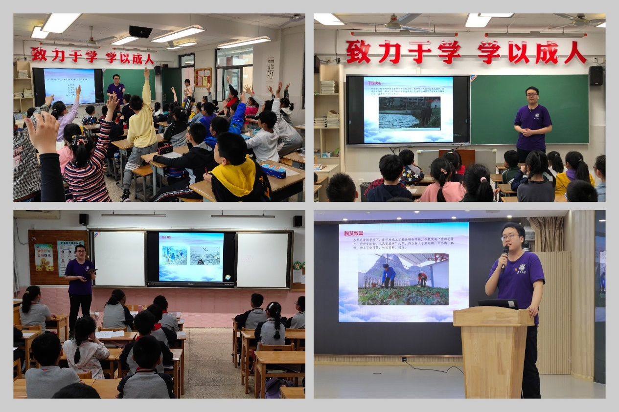

在过去的8年脱贫攻坚战中，以邓迎香同志为代表的脱贫攻坚工作者们坚定不移、百折不挠，使得12.8万个贫困村出列，832个贫困县摘帽，近1亿人摆脱了绝对贫困，创造出人类史上的减贫奇迹。

2021年2月25日，习近平总书记在全国脱贫攻坚表彰大会上庄严宣告我国脱贫攻坚战取得全面胜利。同日，国家乡村振兴局挂牌成立。

科技在从各个方面助力乡村振兴，随着数字乡村建设的发展，电子商务逐渐走进农村，VR技术逐渐成熟、5G技术成功商用霍地，VR直播也逐渐成为可能，“直播带货”也成为了很多内地农户的新农活。

张洪胤同学希望各位小朋友们可以学习“愚公精神”，用好自己学到的知识，将自己的成长和国家的发展紧密相关，长大后努力为社会做出贡献，为国家创造价值，为中华民族伟大复兴不懈奋斗。

六、互动交流

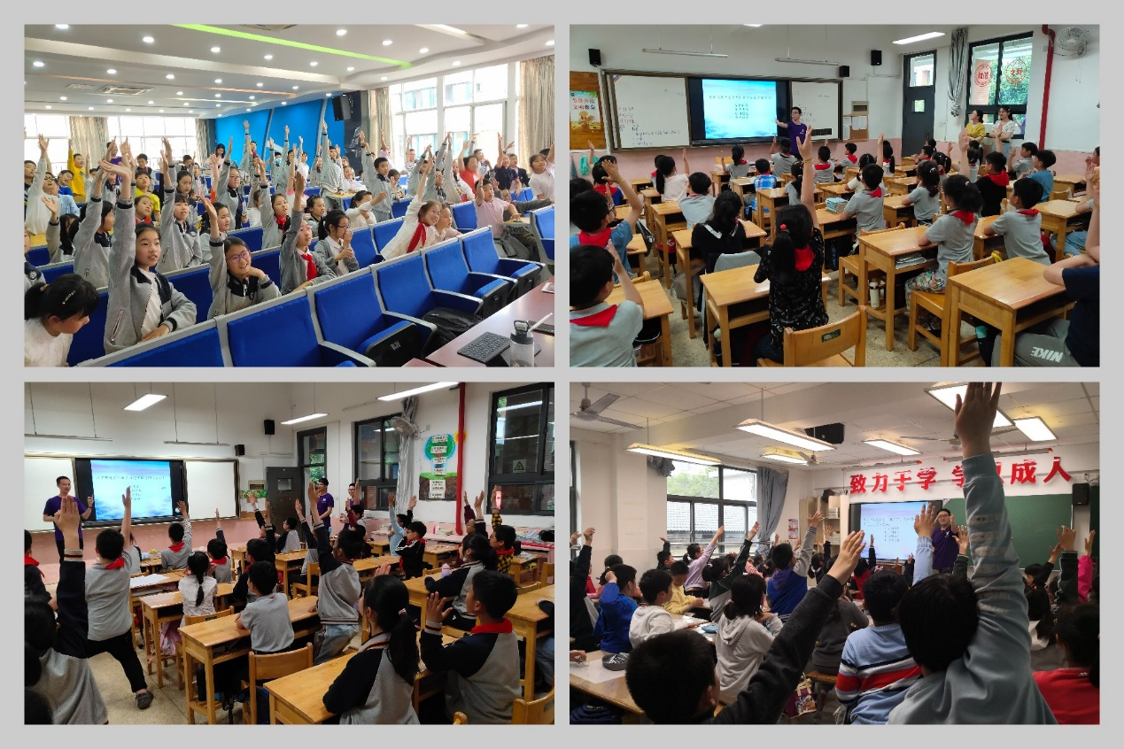

在提问环节，本科生党员们结合本次党课中关于中国共产党成立、两万五千里长城等具体的内容向各位小朋友们互动提问。小朋友们积极举手，踊跃回答问题，现场气氛热烈。

“以史为镜，可以知兴替”。通过形式多样的党史学习教育，挖掘珍贵的革命火种，用通俗易懂的方式将党史内容传递给小学生们，让红色基因深入到新生代的血液里，融入到每一位同学的个人发展中。

接下来，软件学院本科生党支部将结合学校和学院的党史学习教育方案，持续深入开展各类党史教育活动，以饱满的精神风貌和优异的工作成绩迎接建党一百周年。

### （二）“软院牵线双柏，编码架构未来”—— 软件学院指尖筑梦讲师团暑期面向云南双柏学生开展Python课程支教授课活动

为以实际行动践行习近平总书记给南京大学留学归国青年学者的重要回信精神，积极响应学校提出的“双柏所需，南大所能”号召，发挥专业优势助力乡村振兴，培养学院同学报效国家、服务社会的意识，激发双柏县青少年投身信息技术关键领域的热情，在刚刚过去的暑假，软件学院指尖筑梦讲师团携手南悦乡村支教团，面向云南省双柏县妥甸中学的初中生们开展了别开生面的线上线下相结合的Python课程支教授课活动。

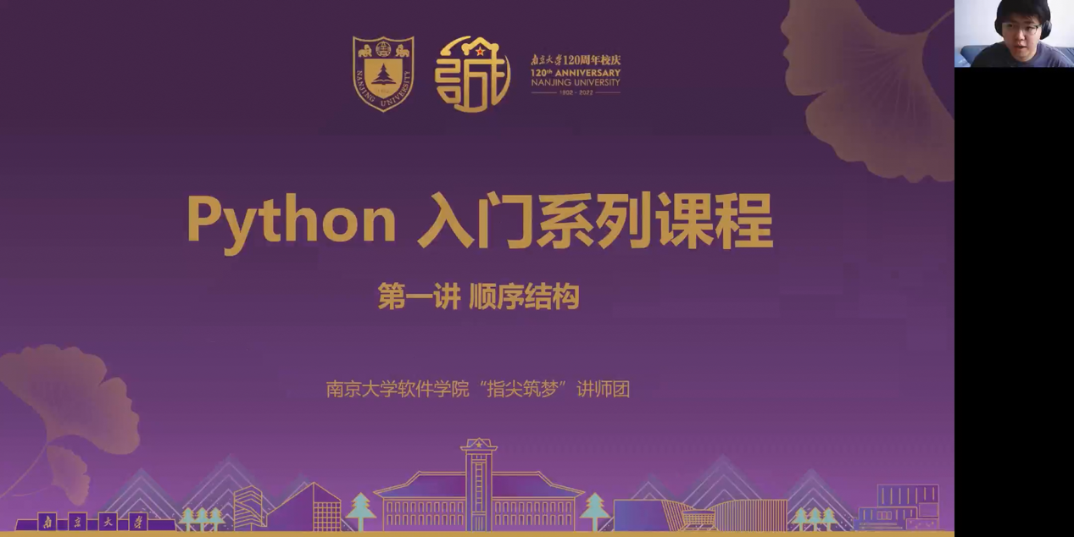

本次授课内容为Python编程语言基础知识，课程内容分为八讲，从软件开发的科普入门开始，到Python语言的语法教学，最后完成一个简单的五子棋小游戏。授课通过由理论到实践的不断深入，层层推进，加深了妥甸中学的学生们对Python编程语言的理解与掌握。

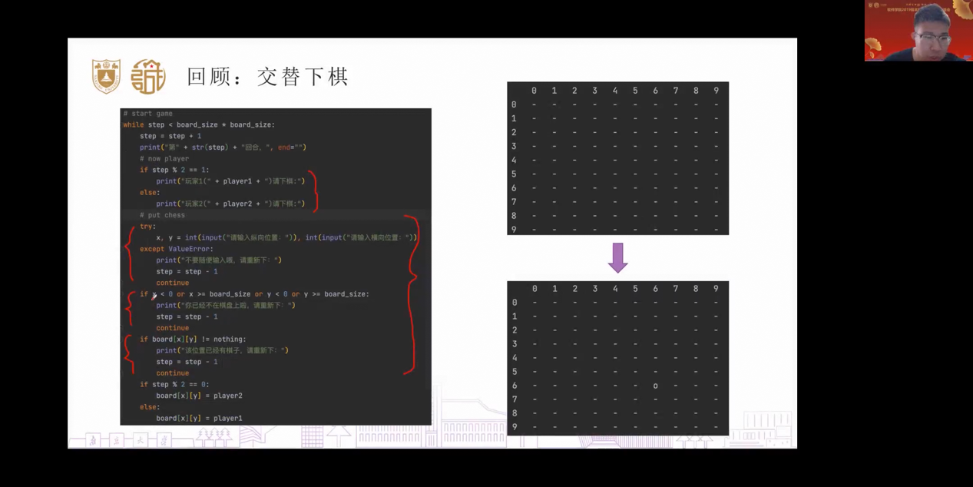

课程以在线会议的形式远程开展，每一讲都由指尖筑梦讲师团的一名同学负责线上授课，同时由南悦乡村支教团的两名同学负责线下答疑和助教，两者形成强劲合力，确保了每一堂课内容翔实精彩、讲解生动易懂。通过布置在现场的摄像头和麦克风，妥甸中学的学生们可以便捷、及时地与学长学姐沟通和提问，而授课讲师也可以根据现场情况及时调整教学策略，进一步提升教学效果。

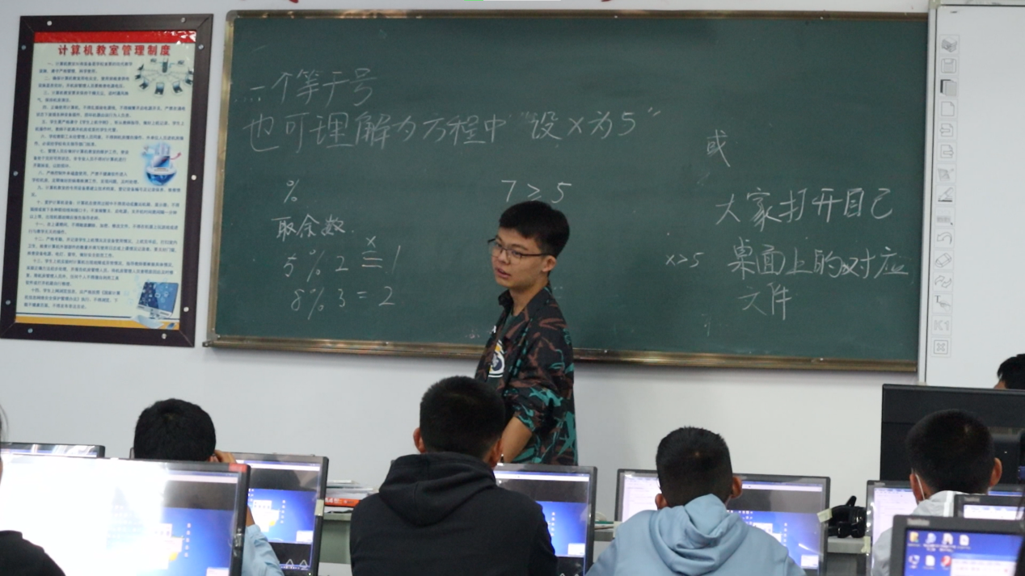

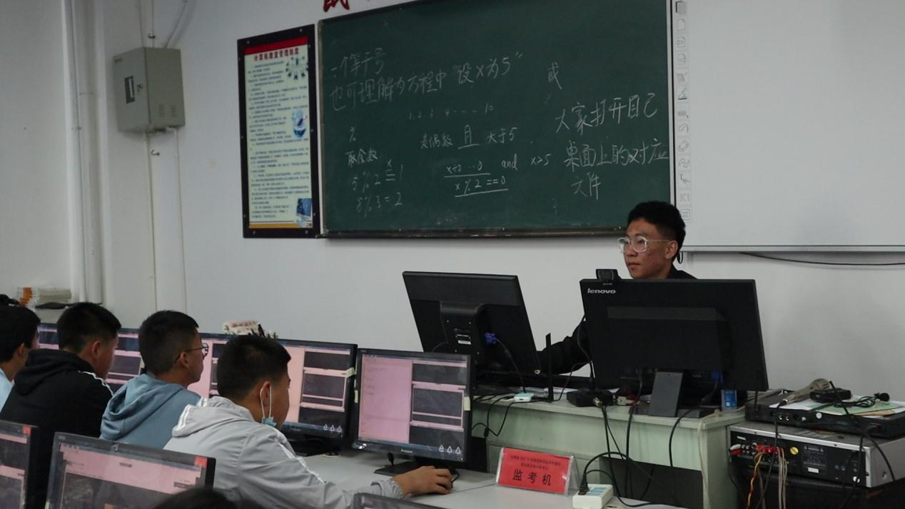

支教授课活动结束后，授课讲师们感触良多。

**曹信，软件学院2020级本科生，线下助教：**

作为南悦乡村支教团的负责人，同时也是一名软件学院的学生，我相当于是一个桥梁，联系着线上课程讲师和线下听课的同学们。从刚开始联系宋抟老师提出这个想法，到邀请指尖筑梦讲师团，再到线下联系妥甸中学的机房，一路上少不了各位老师和同学们的支持。在此特别感谢指尖筑梦讲师团的成员们能够精心地准备这门课程，并且积极地配合线下授课的时间。但是，课程开展起来却也遇到了很大的困难，同学们对电脑操作十分陌生，想短期建立起对计算机的理解并非易事，我想这也正是这门课程的意义所在。习近平总书记在给南京大学留学归国青年学者的回信中提到：“在坚持立德树人、推动科技自立自强上再创佳绩。”能够借助软件学院的技术优势将计算机文化传递给山区的孩子们，启发他们的思维，在他们心中埋下科技的种子，我感到非常骄傲。

**刘子恒，建筑与城市规划学院2021级本科生，线下助教：**

这个暑假，我们把脚步印在了云南双柏的土地上。在这里，我的重要角色之一就是课程《Python入门系列课程》的助教，这门由软件学院指尖筑梦讲师团牵头讲授的课程带妥甸中学的孩子们初步接触了编程。计算机学习受地区和教育资源、水平的限制，比其他科目的门槛要高，软件学院为促进教育均衡发展所做的努力更令人感动。希望这十天作为孩子们青春中的一段小插曲，能够激起他们学习计算机的兴趣，鼓励他们自主畅游计算机的世界！

**郑寒超，软件学院2020级软本科生，线上讲师：**

很高兴能参与到这次暑期的Python授课中，让我收获到了一次特别的体验。在授课前，我反复和学长打磨每一个知识点的讲解方式，不断地试讲和练习，希望可以给双柏的孩子们带来更好的上课体验。在授课过程中，看到大家慢慢学会了所讲的知识，顿时感觉之前的努力都是值得的，也让我更加希望参与到更多的支教活动中去，为孩子们带去更多新的知识。

**李福梁，软件学院2019级本科生，线上讲师：**

在准备课程的过程中，我自己也做到了温故而知新，在备课的同时，也加固了自己对于知识的掌握。上课时，我能够感受到孩子们求知若渴的心情，能够感受到孩子们学到新知识的喜悦。在茫茫人海中，我和他们有了一次交集，有了一次思想的碰撞。同时，我在假期时间里，用我专业所学，贡献了自己的一份力量，我感到很开心，希望可以继续通过自己的努力为社会发光发热。

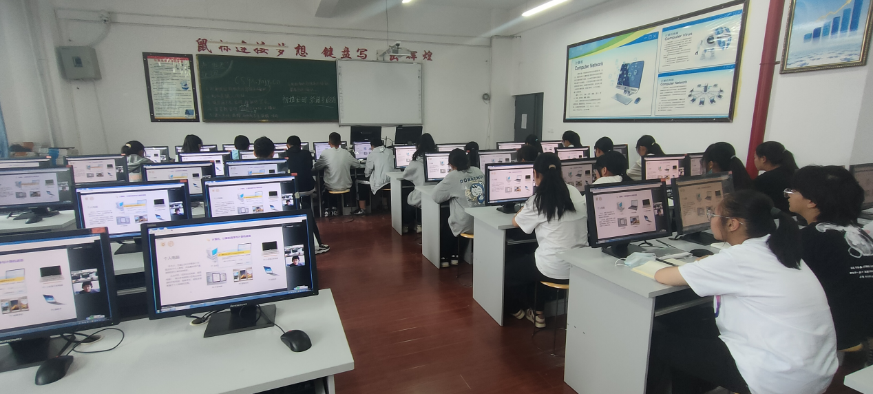

本次为双柏量身定制的“双线结合”支教活动，赢得了妥甸中学同学们的一致好评。在寓教于乐的过程中，讲师们帮助他们了解了软件开发的知识，叩开了计算机世界的大门，同时也在他们心中埋下了投身科技报国的种子。在给南京大学留学归国青年学者的回信中，习近平总书记勉励南大学子“以报效国家、服务人民为自觉追求”，软件学院指尖筑梦讲师团将牢记习近平总书记的殷殷嘱托，继续积极发挥专业优势、开发优质课程，带动更多青少年立志将代码写在祖国广袤的大地上，助力解决计算机领域关键技术“卡脖子”难题，以更优异的成绩迎接党的二十大胜利召开！

### （三）“弘扬伟大建党精神，赓续红色精神血脉”——中国共产党人的精神谱系系列授课活动成功举办

为深入贯彻学习党的二十大精神，从党的百年历程中汲取奋斗力量，传承和发扬中国共产党人的精神谱系，软件学院指尖筑梦讲师团为南京市汉口路小学的小朋友们带去了"弘扬伟大建党精神，赓续红色精神血脉"——中国共产党人的精神谱系系列课程。

中国共产党人的精神谱系是中国共产党弘扬作为精神之源的伟大建党精神，在长期奋斗中锤炼出的鲜明政治品格所构建起来的，分为伟大建党精神和四大时期的系列精神。据此，本次系列课程共分为六讲，每一课均由软件学院学生党员讲授。

第一讲，由李大磊、费佳伟介绍伟大建党精神。中国共产党的先驱们筚路蓝缕、开天辟地创立中国共产党，照亮了中国革命的道路，带领中华民族走向民族复兴，形成了坚持真理、坚守理想，践行初心、担当使命，不怕牺牲、英勇斗争，对党忠诚、不负人民的伟大建党精神，这是中国共产党的精神之源。

第二讲，由孟子康、陈鹏克介绍新民主主义革命时期的精神，重点讲解了老区精神、延安精神和红岩精神，带领小朋友们一同回顾了在那一段艰苦斗争的革命岁月，无数革命先烈用鲜血换来了新中国的诞生，激励大家汲取前进力量、弘扬革命精神。

第三讲，由王万峰、汪乐琪介绍社会主义革命和建设时期的精神。中国人民志愿军雄赳赳气昂昂跨过鸭绿江，敢于牺牲、保家卫国，形成了抗美援朝精神。老一辈科学家淡泊名利、潜心研究，成功研制出原子弹和氢弹、导弹、东方红卫星，让中国人挺直了腰杆子，形成了"两弹一星"精神。中国人民前赴后继地奔赴北大荒参与建设，将北大荒打造成为了北大仓，进一步端稳中国人自己的饭碗，形成了北大荒精神。

第四讲，由李宇轩、陈鹏克介绍改革开放和社会主义现代化建设新时期的精神。以安徽凤阳小岗村的十八位农户、时任浙江义乌县委书记的谢高华为代表的先行者，积极探索改革的道路，造福一方，形成了改革开放精神。在唐山大地震和汶川特大地震等自然灾害中，中国共产党领导中国人民为了挽救生命而舍生忘死顽强拼搏，形成了抗震救灾精神。第一次进入太空、第一次出舱行走、第一次中期驻留、第一次进驻中国空间站，每一个"第一次"都是无数航天人背后的辛勤付出，形成了载人航天精神。

第五讲，由周宇杰、孙禹介绍中国特色社会主义新时代的精神。在党的带领下，以毛相林、张桂梅为代表的数百万扶贫干部，在物质和精神上让老百姓富足起来，历经八年脱贫攻坚战，实现近一亿人口脱贫，完成了消除绝对贫困的艰巨任务，形成了脱贫攻坚精神。新冠肺炎疫情暴发，中国共产党坚持"人民至上，生命至上"的理念，坚持"动态清零"，一批又一批医务人员和志愿者冲锋在前，保卫人民的生命财产安全，形成了伟大抗疫精神。

第六讲，由郑寒超、宁景倩、刘子扬、刘承杰、黄译文主讲，讲述了从陈望道翻译《共产党宣言》和中国共产党的成立，到当代的四个时期的代表性故事，从原子弹、围棋、直播带货等"小事物"来以小见大地见证"大时代"的变革。

除了因疫情而线上讲课的两节课外，课程每一讲，都有一个班级作为代表现场参与，其余各班在教室观看直播。讲师们在讲台上讲得铿锵有力、掷地有声、生动活泼，小朋友们则在座位上听得专心致志、津津有味、有所思考，踊跃举手参与互动，课堂气氛融洽活跃。

讲座的时间过得很快，课后，小朋友们仍意犹未尽，写下了自己的学习感想。大家认为受益匪浅，了解到了中国共产党艰苦卓绝的奋斗历程和其中蕴含的丰富精神内涵，纷纷表示要向前辈们看齐，好好学习，长大后报效祖国。

本次面向南京市汉口路小学的中国共产党人的精神谱系系列课程授课活动共历时五个月、由五位老师共同指导、十五位同学共同参与，授课内容经过长期反复设计和打磨，最终为汉口路小学的近千位小朋友呈现了六堂别开生面、精彩纷呈的党史课程，展现了软件学院学生党员的风采，也在小朋友的心中播撒了红色种子，赢得了小学老师和学生的一致好评。

本次活动是软件学院深入学习和贯彻落实党的二十大精神的一项具体举措，是学深悟透习近平总书记给南京大学回信中"在坚定文化自信、讲好中国故事上争做表率"的一次生动实践，是对南京大学"奋进行动"的积极响应，是助推"南南合作"南京教育高质量发展创新的实际行动。

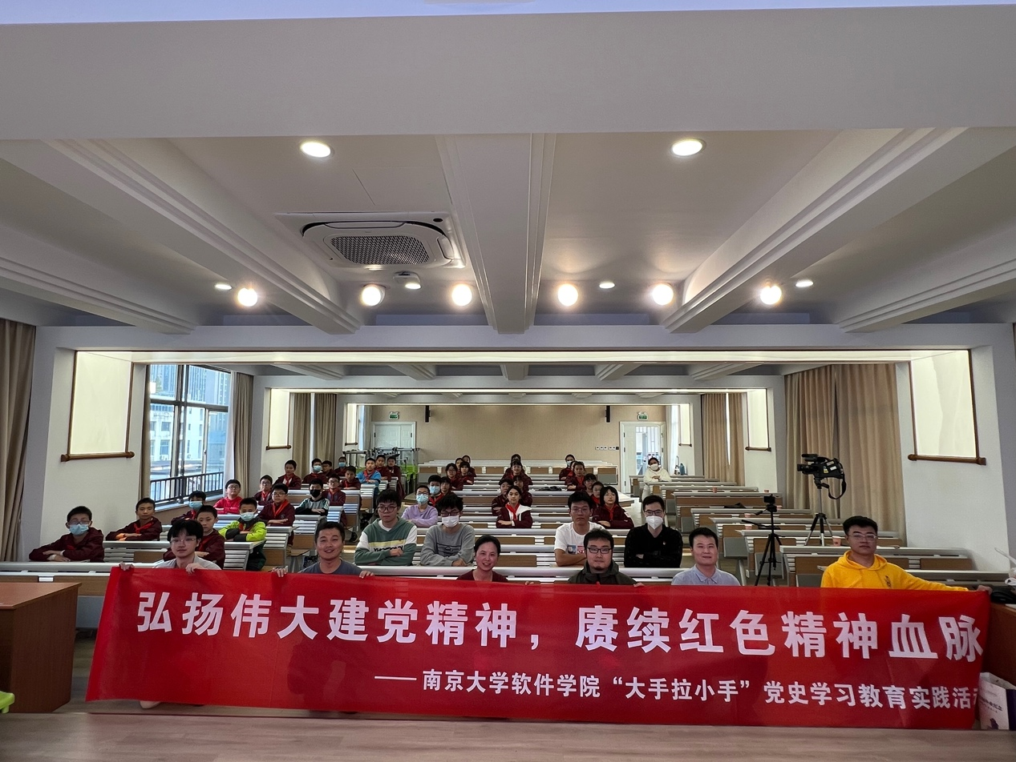

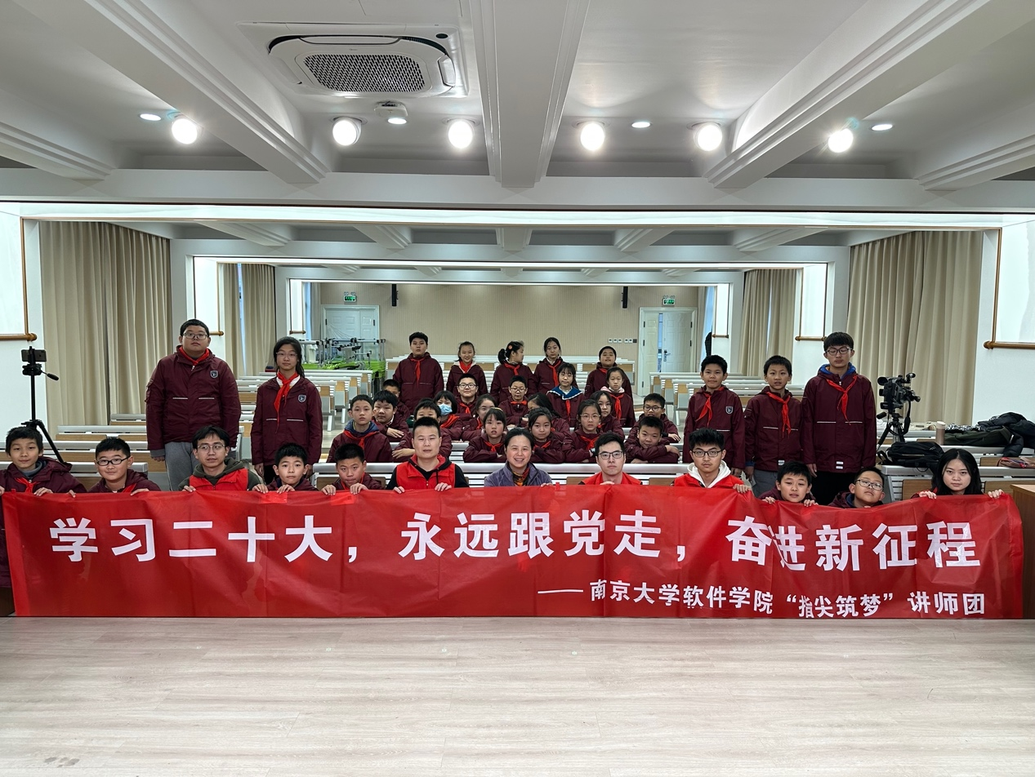

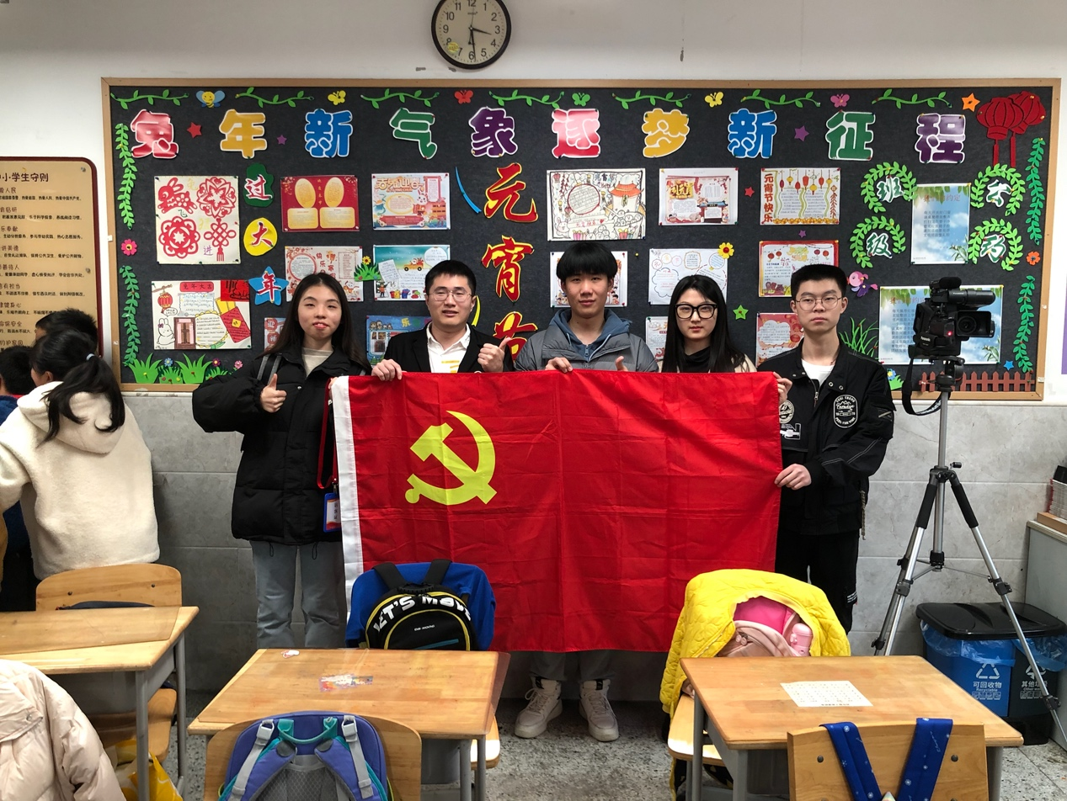

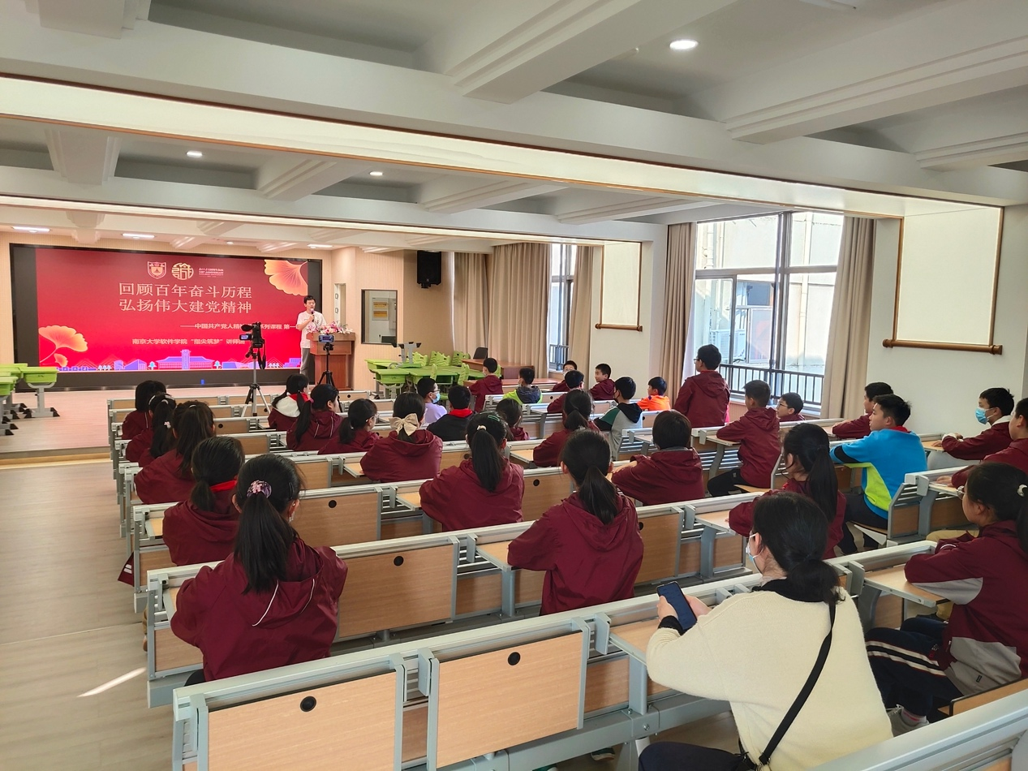

### （四）解惑信息竞赛 携手筑梦未来—南京大学软件学院本科生党支部赴江苏省常熟中学开展信息奥赛授课

受江苏省常熟中学邀请，2021年5月18日上午，南京大学软件学院本科生党支部在党委副书记陈琳老师的带领下赴江苏省常熟中学开展信息奥赛授课活动。

江苏省常熟中学是南京大学的“最佳生源基地”和“创新型人才培养战略合作伙伴”，南京大学始终与江苏省常熟中学保持着良好的合作关系，双方也致力为学生创造更好的发展平台，为社会培养更多的栋梁之才。

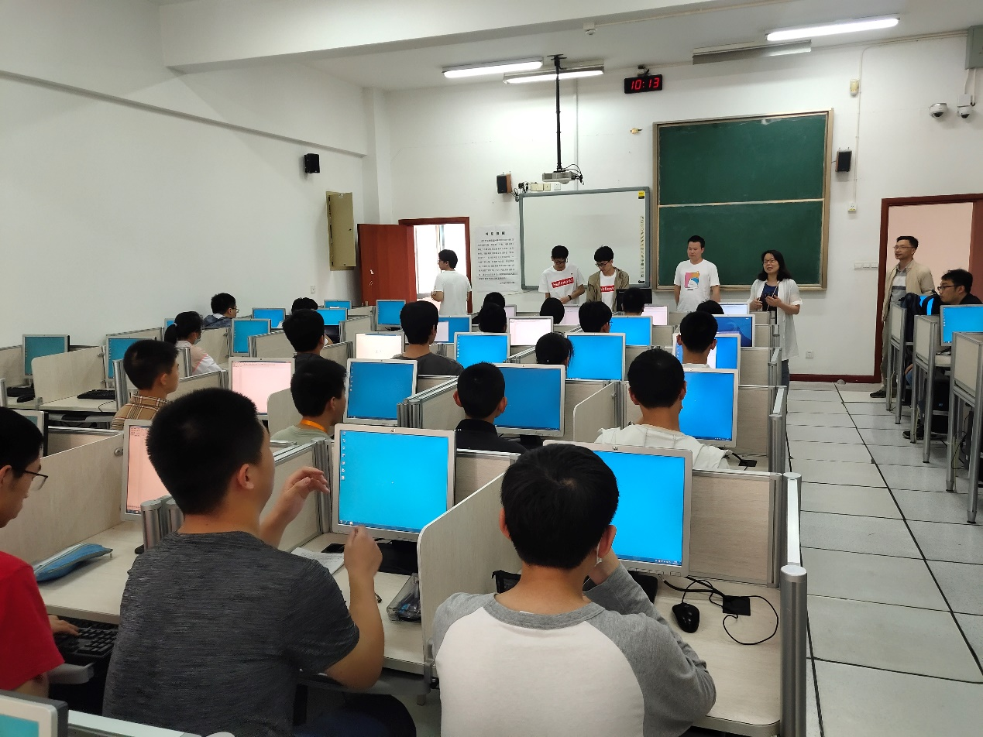

本次授课活动由软件学院17级本科生何泊谋、18级本科生李泽浩和成浩鹏三位同学担任主讲，三位同学均在高中时期的信息奥赛及大学时期的各类学科竞赛中获奖，在奥赛学习及参赛方面有着丰富的理论基础和实战经验。党支部的其他同学参与答疑，他们共同为江苏省常熟中学的同学们带来了全新的竞赛知识和学习方法。

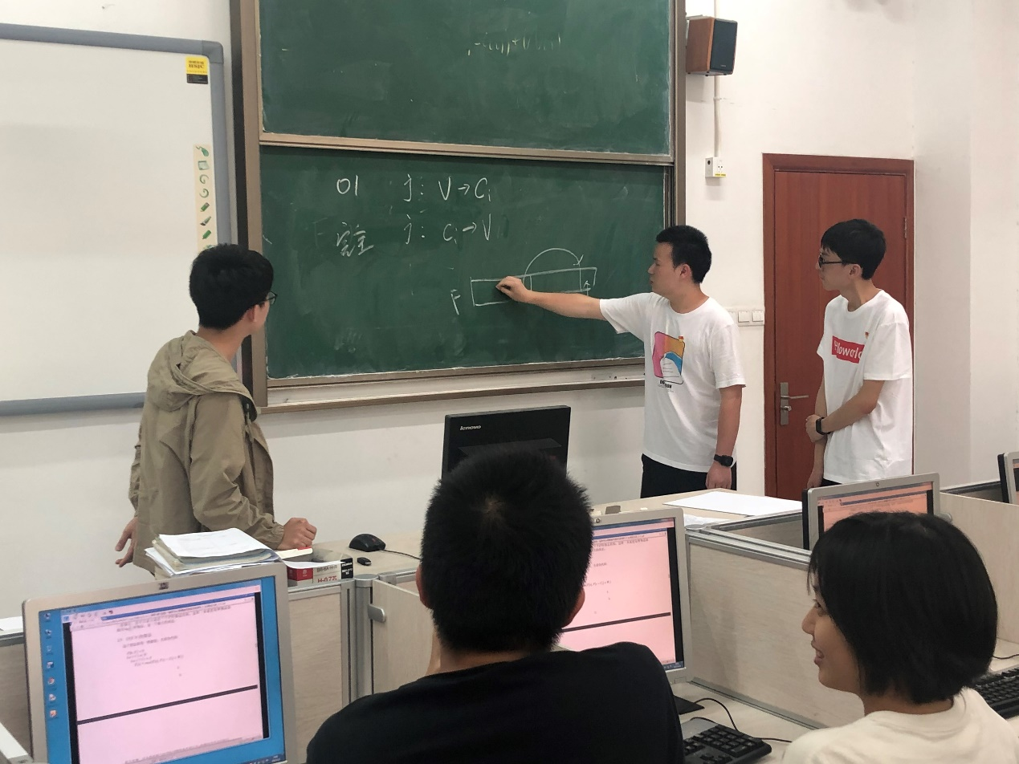

本次活动面向江苏省常熟中学参与信息奥赛的全体中学生，三名主讲人结合理论和实践讲解了动态规划等算法知识以及阶梯问题等具体算法问题，并在此基础上进行了相应的扩展延伸，讲解后还和中学生们分享了信息奥赛的解题技巧与经验。课后中学生们积极提问，主讲人也认真解答每一个问题，气氛十分热烈。并且主动留下了自己的联系方式，后续为中学生们提供长期性的线上辅导。

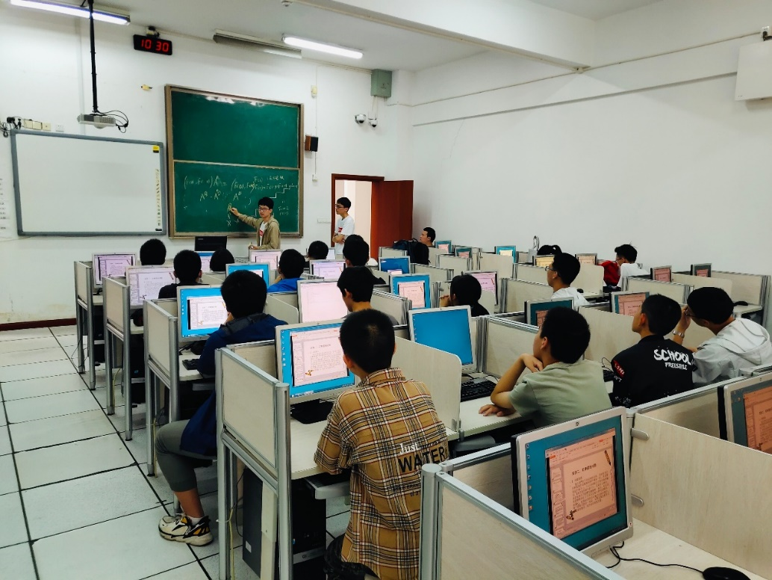

随后，软件学院本科生党支部的同学们为中学生们分享了各自高中时期参与信息奥赛及大学时期参与信息比赛的丰富经验，为中学生们描绘了美好的大学生活，激发他们的学习热情，鼓励他们积极报考南京大学。大学生党员们鼓励中学生要保持自己的兴趣爱好，在学有余力的情况，积极学习信息科学知识，力争将来为解决科技“卡脖子”问题贡献自己的一份力量。

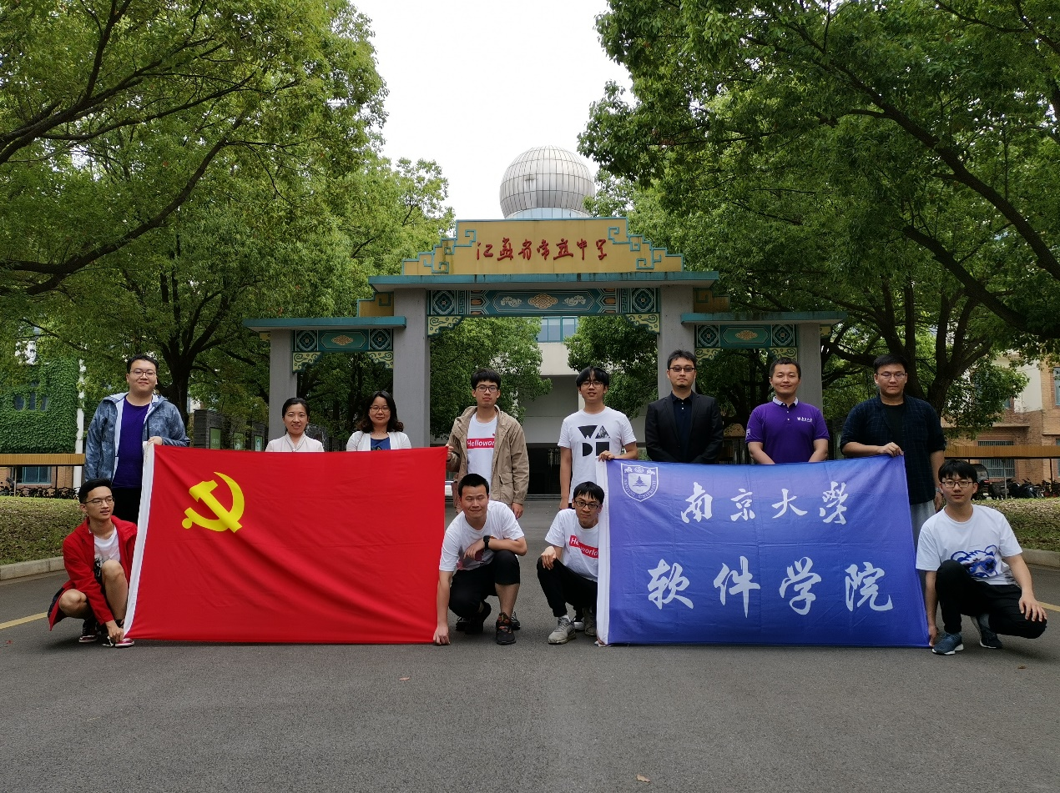

本次活动积极发挥南京大学软件学院本科生党支部党员同学们的专业特长和“传帮带”作用，深入推进了南京大学和江苏省常熟中学之间的合作，为南京大学在苏州地区的本科招生工作打下了坚实的基础！

## 3.2 积极推动支部党员及入党积极分子参与志愿实践活动， 深入挖掘红色景点的思想政治教育元素，拓展红色实践载体

### （一）软件学院本科生党支部开展“学党史、践初心、重力行”紫金山劳动日志愿活动

为深入学习贯彻落实习近平总书记在党史学习教育动员大会上的重要指示精神，积极响应学校“从党史中汲取成长力量”主题教育活动，将理论学习和社会实践相结合，将党史教育与劳动教育相结合，“办实事，开新局”，不断深化党史学习教育成果，在五一劳动节前夕，软件学院本科生党支部组织支部党员及入党积极分子同学赴侵华日军南京大屠杀太平门遇难同胞纪念碑凭吊，随后赴紫金山登山步道、头陀岭等景点开展环境清理志愿服务活动。

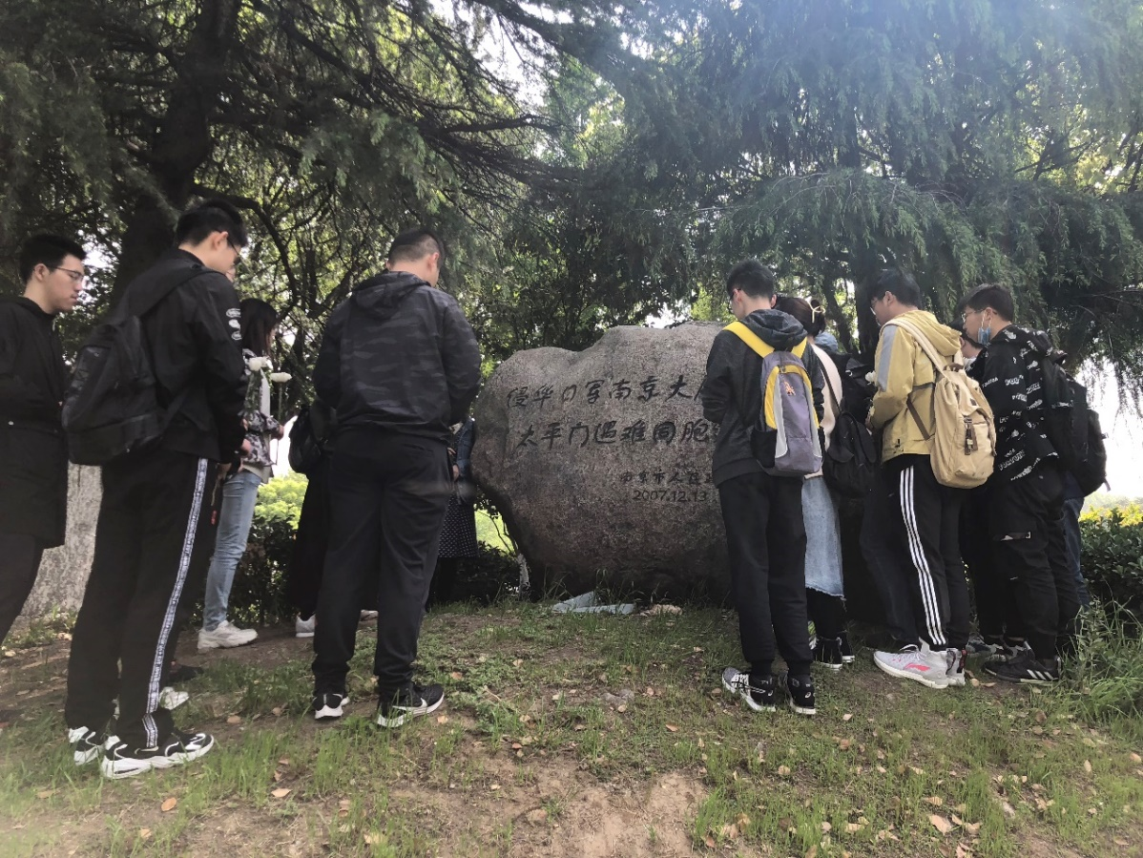

**凭吊南京大屠杀太平门遇难同胞**

4月17日上午，本科生党支部党员及入党积极分子同学在宋抟老师和张一品老师的带领下集体来到南京大屠杀太平门遇难同胞纪念碑处。张一品老师向同学们介绍了纪念碑的由来和南京大屠杀那段残酷又令人痛心的历史。在纪念碑前，同学们手捧鲜花，为南京大屠杀遇难的同胞默哀一分钟，随后将白色鲜花放在了纪念碑前，祭奠在屠杀中遇难的同胞。

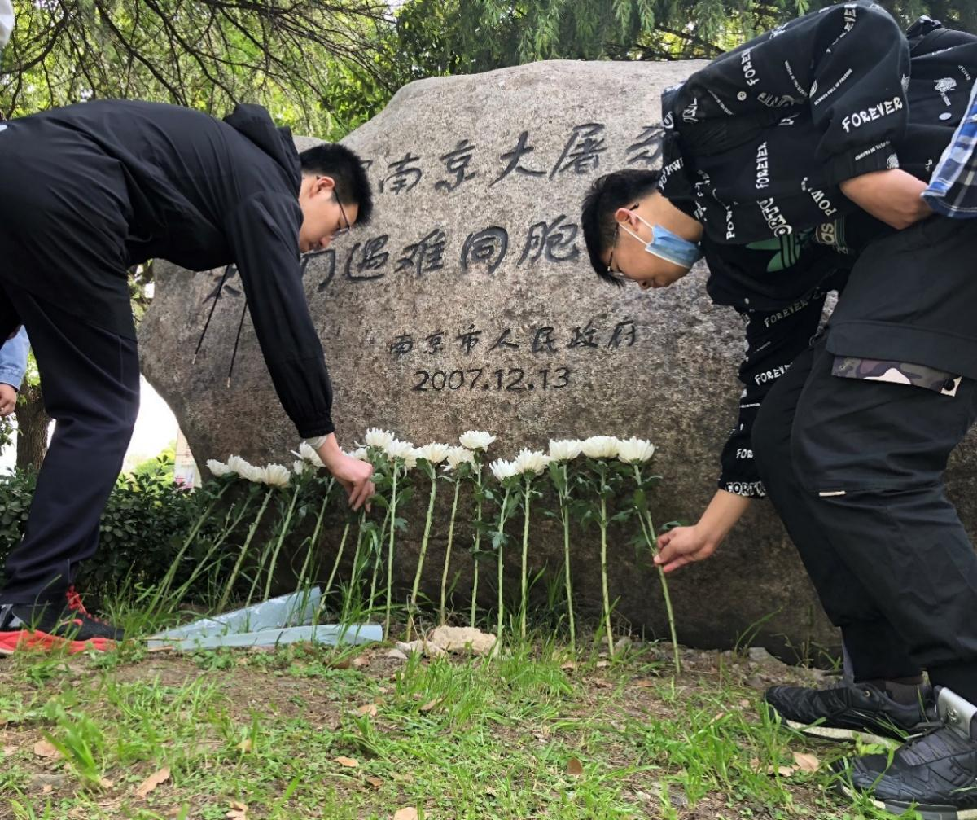

**为遇难同胞献花**

同学们站立在遇难同胞的纪念碑下，痛心又悲愤。南京大屠杀是日本军国主义在侵华战争中犯下的残暴罪行，是不容抹杀、掩盖、歪曲的。落后就要挨打，发展才能自强，这是苦难历史带给中国深刻的教训。珍惜和平，勿忘国耻，有“逢山开路、遇水架桥”的奋斗精神和“明知山有虎，偏向虎山行”的历史担当，才能铸就民族复兴的坦途。

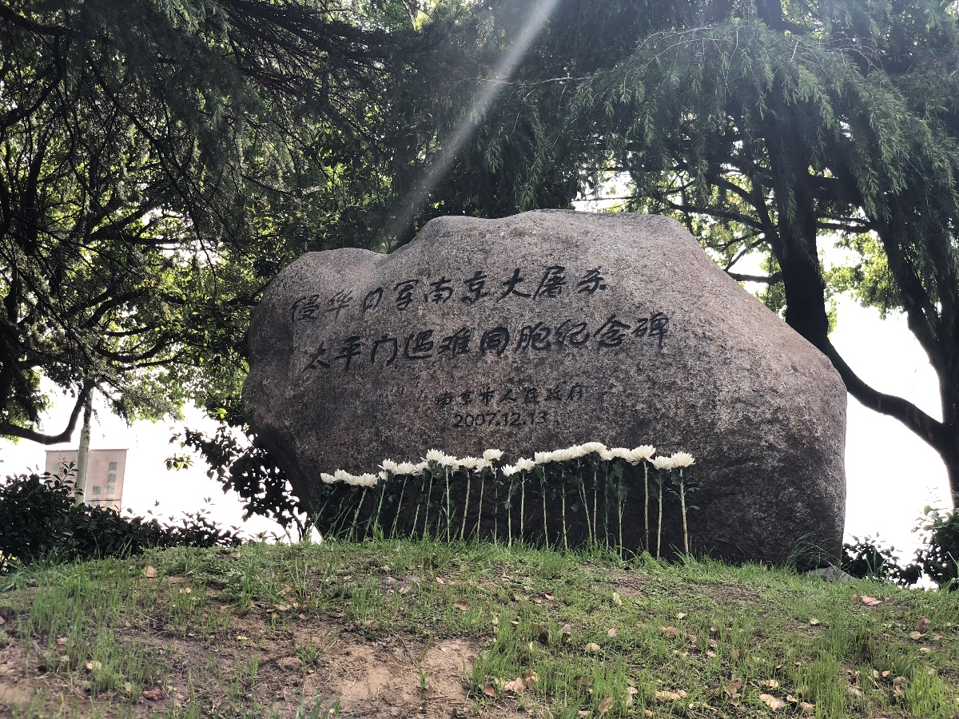

**南京大屠杀太平门遇难同胞纪念碑**

随后，同学们前往紫金山，沿着登山步道向山顶爬。途中，同学们捡起行人随地丢弃的垃圾，遇到不遵守秩序的游客，即使提醒和告诫，劝告他们遵守公共秩序。同学们尽力为紫金山提供一个干净卫生、秩序井然的环境。

步步走到今天的，还能从中汲取智慧和力量，并用于指导我们今天的学习、工作和生活。党史学习教育动员大会召开以来，计算机系与软件学院党委现已积极开展了形式多样、内容丰富的党史学习教育活动，今天的党史知识竞赛也是一次师生共同学习交流的机会。他希望所有参赛同学赛出成绩，赛出风采；希望所有老师和同学都能学有所获，启迪人生；也希望软件学院继续开展丰富多样的党史学习教育活动，引导广大党团员切实做到学史明理、学史增信、学史崇德、学史力行。

经过四个答题环节的角逐比拼，最终，本科生18级3班团支部斩获本次比赛的一等奖；研究生20级7班团支部、本科生19级4班团支部荣获二等奖；本科生19级1班团支部、本科生19级班2团支部、本科生19级班3团支部获得三等奖；研究生19级1班团支部、本科生18级1班团支部获得优胜奖。

精彩激烈的比赛环节结束后，进入了激动人心的颁奖典礼环节。首先，计算机系与软件学院党委副书记陈琳老师宣读了南京大学计算机系与软件学院党委先进党支部、优秀共产党员、优秀党支部书记、最佳党日、微党课比赛评选表彰决定，计算机系与软件学院党委书记武港山老师为获奖集体代表和师生个人颁奖并与他们合影留念。随后，张蕾老师、房春荣老师、刘峰老师、陈琳老师依次为荣获本次党史知识竞赛优胜奖、三等奖、二等奖和一等奖的各团支部获奖选手颁奖，并与他们合影留念。最后，全体师生起立，合唱《没有共产党就没有新中国》，本次活动在颂党百年的歌声中圆满落幕。

中国共产党的历史是一部丰富生动的教科书，是中国近现代以来最为可歌可泣的篇章。习近平总书记指出："在庆祝我们党百年华诞的重大时刻，在 '两个一百年' 奋斗目标历史交汇的关键节点，在全党开展党史学习教育，正当其时，十分必要。"

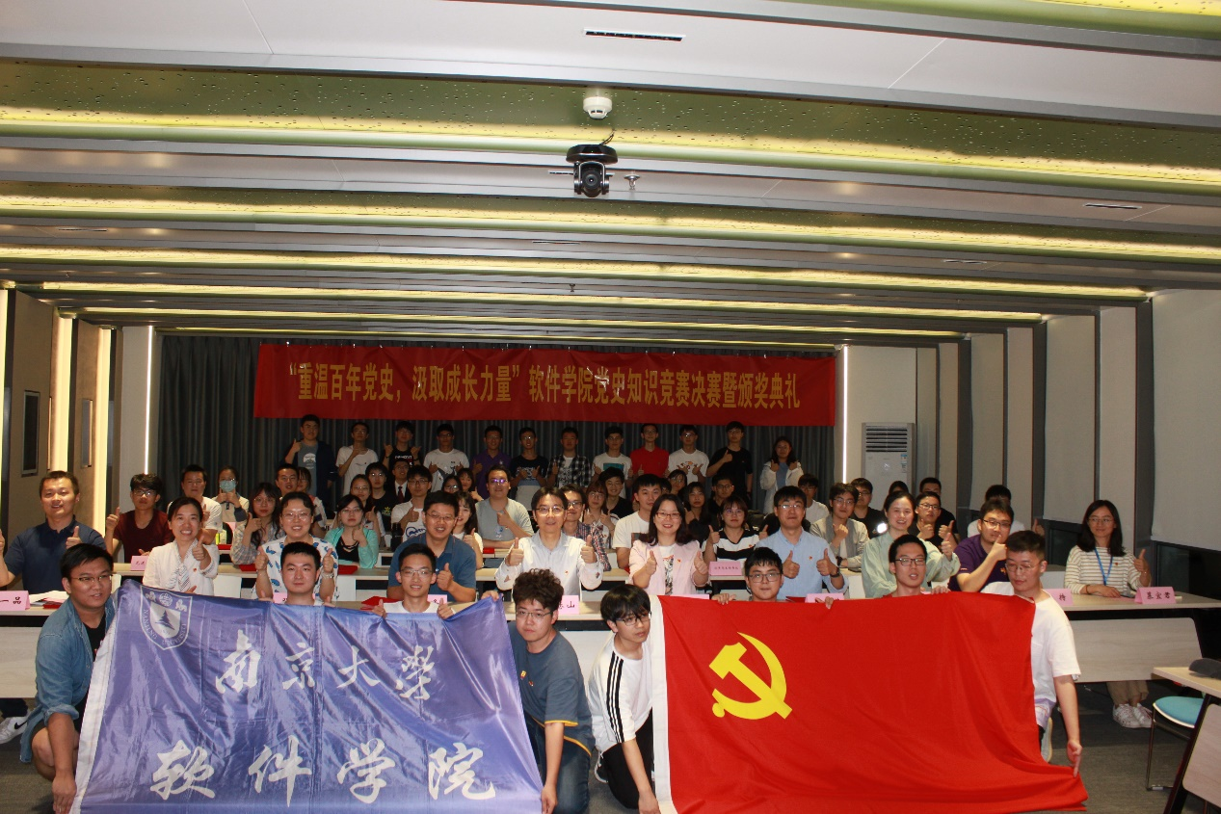

本次党史知识竞赛是软件学院开展的党史学习教育系列活动之一，通过以赛促学，引导广大党团员倍加珍惜党的历史，深入学习党的历史，充分发挥党的历史以史鉴今、资政育人的作用，从百年党史中感悟真理的力量，延续中国共产党人的精神血脉，坚定学党史、跟党走、强奋斗的信念和决心，以更加昂扬的精神状态和奋斗姿态，建功新时代、奋进新征程。

## 3.3 与乡镇、社区、兄弟高校开展共建合作，助力乡村振兴与基层治理

### （一）结对共建聚合力，校地联动开新局—太仓市璜泾镇党委、南京大学软件学院本科生党支部开展结对共建活动

为深入贯彻落实习近平新时代中国特色社会主义思想，积极践行习近平总书记 “青年红色筑梦之旅”回信精神，致力服务乡村振兴战略，2021年5月17日，太仓市璜泾镇党委、南京大学软件学院本科生党支部结对共建活动在太仓市璜泾镇开展。南京大学计算机系与软件学院党委副书记陈琳老师、软件学院团委书记张田田老师、软件学院团委副书记宋抟老师和本科生辅导员张一品老师带领8名支部同学同学来到太仓市璜泾镇进行参访交流。璜泾镇政府党委副书记吴强等共计17人参加结对共建协议签署仪式。

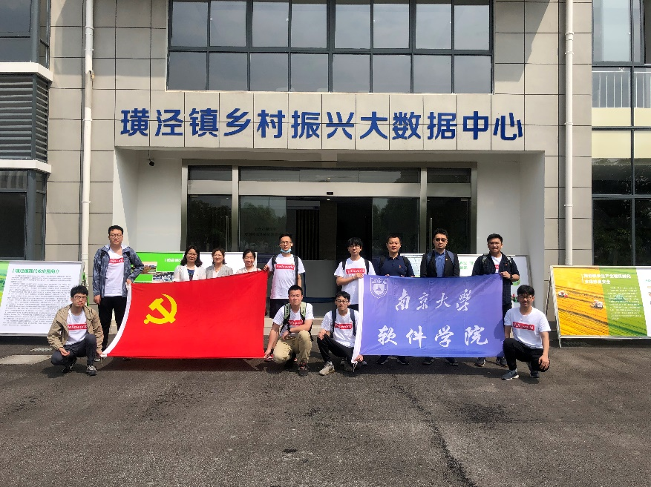

当天上午，在当地镇领导的带领下，师生们走访了璜泾镇乡村大数据中心，了解到当地依托乡村振兴大数据系统和智能农业监控系统等系统，使用科技的力量，建设现代田园镇、幸福新璜泾。

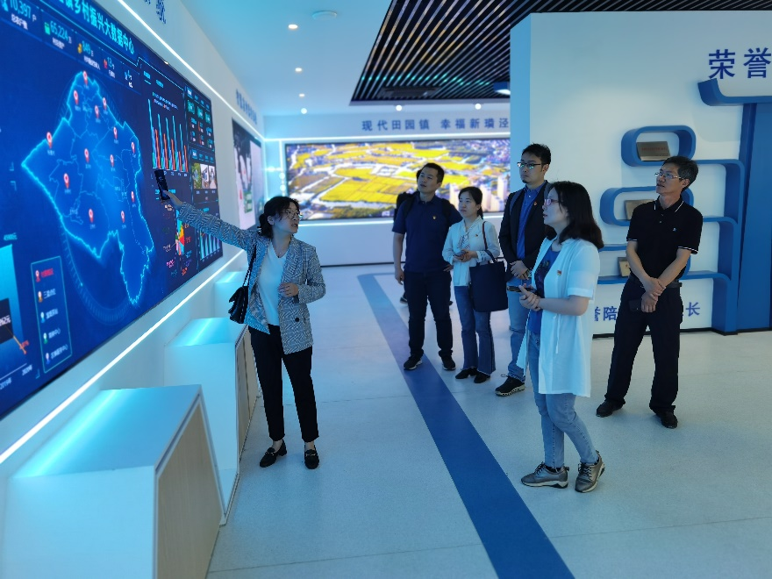

为积极响应《南京大学关于深入推进新时代劳动教育工作的意见》，切实加强学生劳育教育，真正做到“五育并举”，培养学生劳动技能，提升劳动素养，师生来到璜泾农业园，在接受当地农户的专项劳动技能培训后，走进大棚进行劳动，在劳动实践中锻炼劳动技能和实践能力，真正做到会劳动、善劳动和爱劳动。

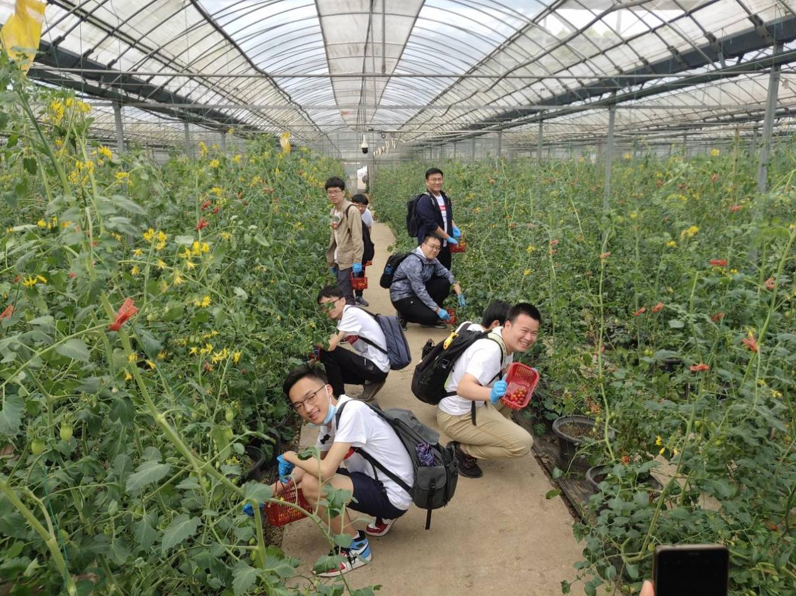

为积极响应习近平总书记提出的“用好红色资源，传承好红色基因，把红色江山世世代代传下去”的号召，努力做到将红色革命精神代代相传，软件学院本科生党支部积极开展党史教育实践活动，师生党员依次走访了雅鹿镇唐家宅、太仓第一个党支部纪念馆等红色教育基地，通过学习太仓的革命英烈、老区精神以及幸福太仓的建设成就，不忘红色基因的光荣历史，传承革命英雄的奉献精神，弘扬正气凛然爱国敬党，忠诚踏实的奋发斗志，努力真正做到学史明德，学史增信，学史崇德，学史力行。

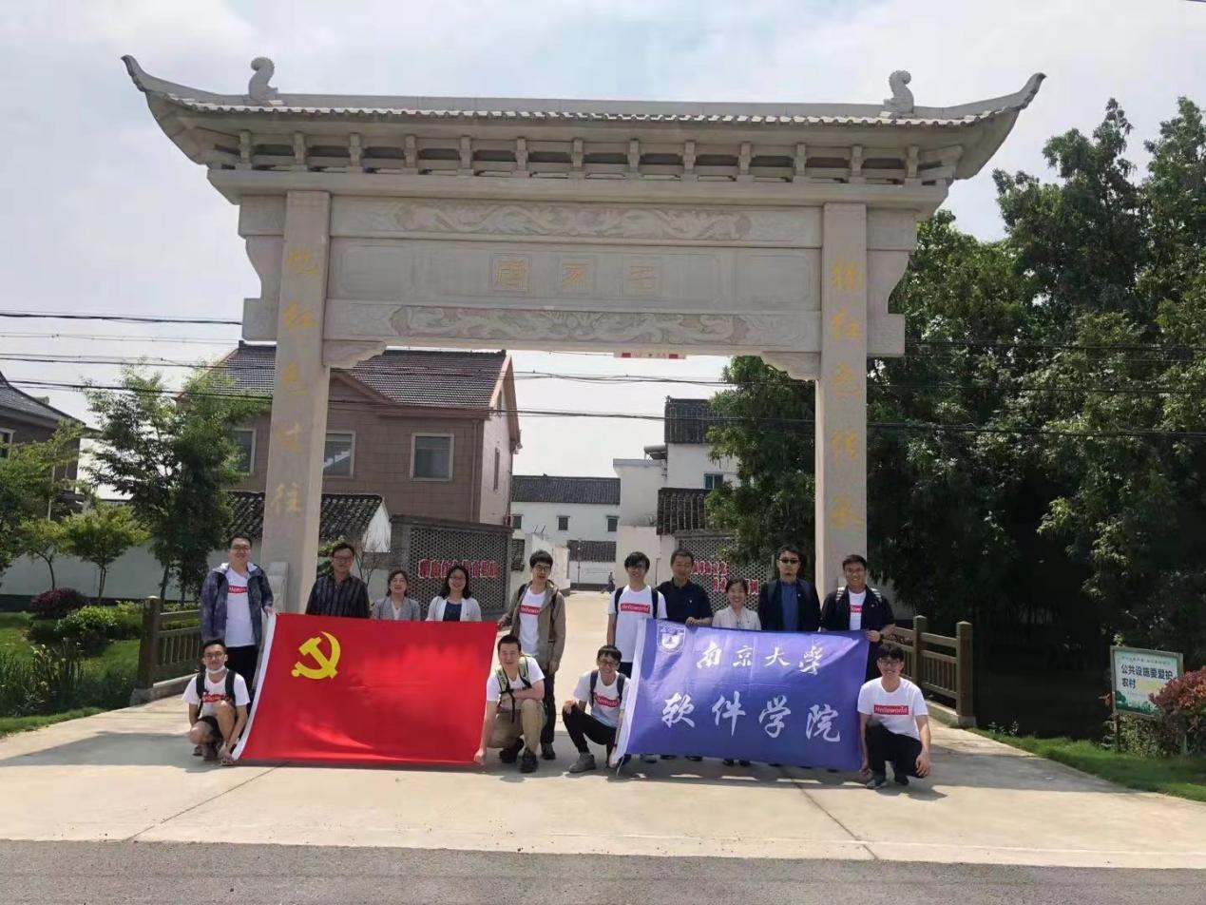

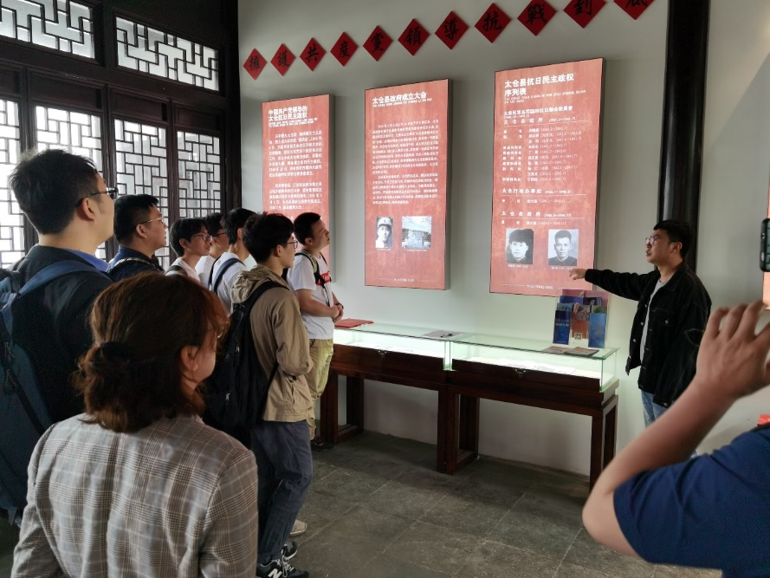

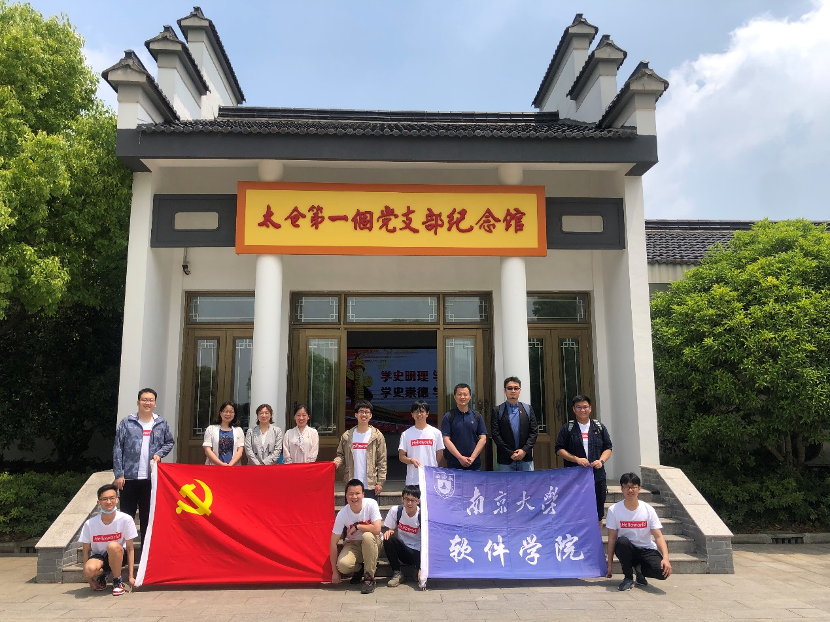

当天下午，在镇领导的带领下，师生一同前往了天丝利塑化、瑞高新材料等企业进行参观学习，跟随企业负责人，了解公司的基本情况，走进企业的生产车间一线，近距离了解体验企业的生产运营情况，直观体会智能化信息化在企业生产革新、效率提升过程中起到的突出引领作用。

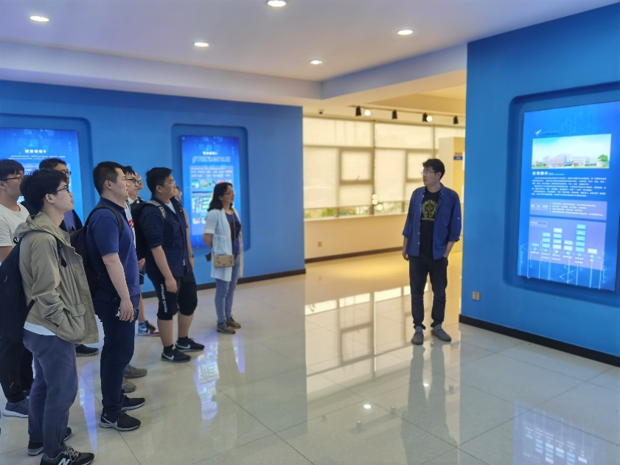

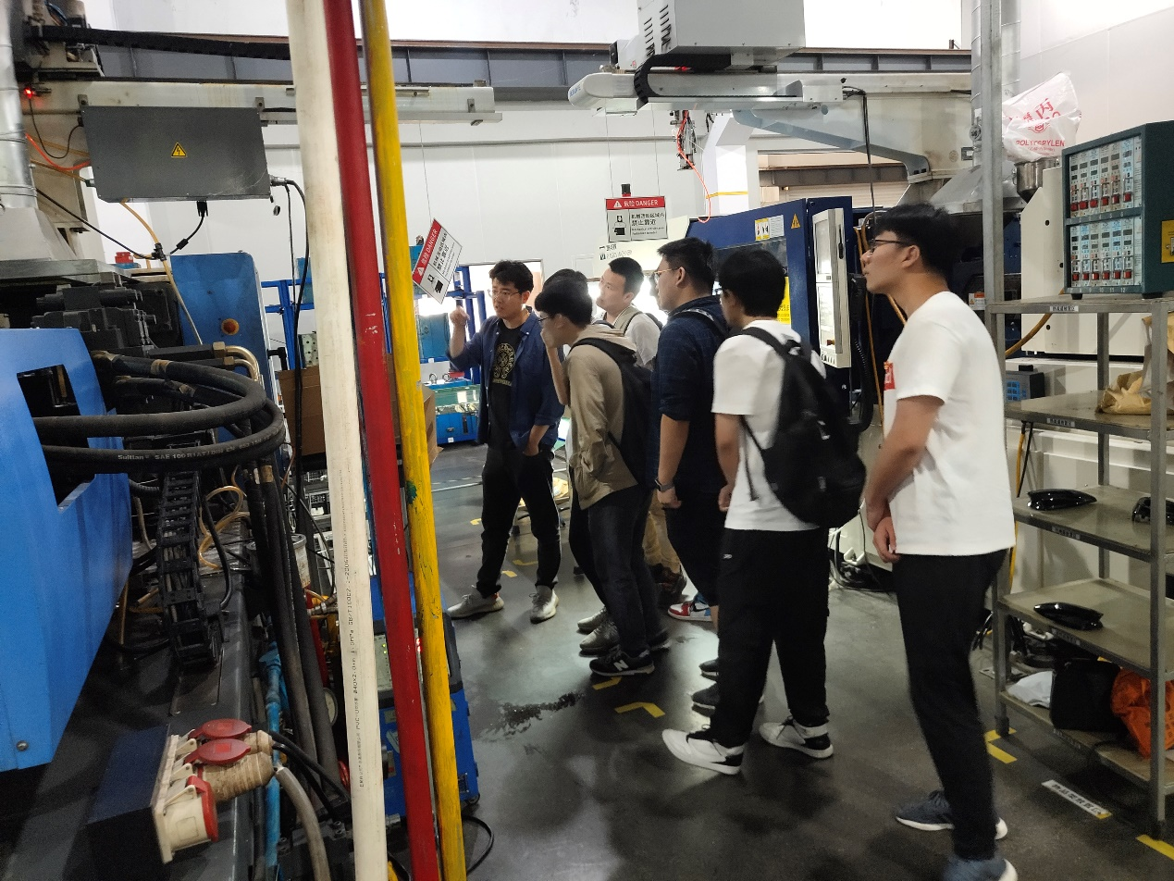

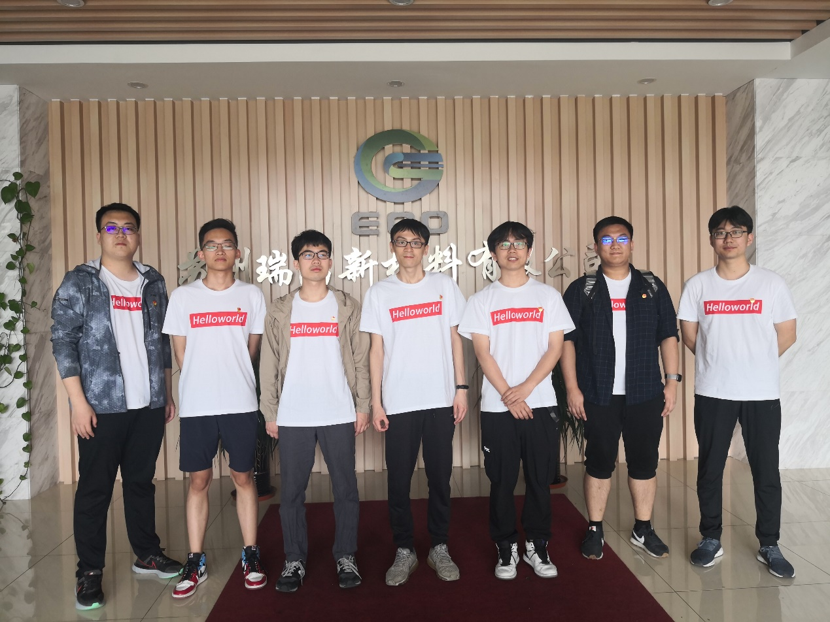

参观结束后，师生一同来到太仓市璜泾镇政府参加结对共建协议签署仪式。会上，璜泾镇党委副书记吴强首先代表镇政府向软院师生学生的到来表示热烈的欢迎，并从经济社会发展等方面向大家介绍了璜泾镇的在各个方面的具体情况与取得的成就。并从人才理念、人才引进、人才发展和人才激励等方面为大家介绍了璜泾镇的相关政策与福利。

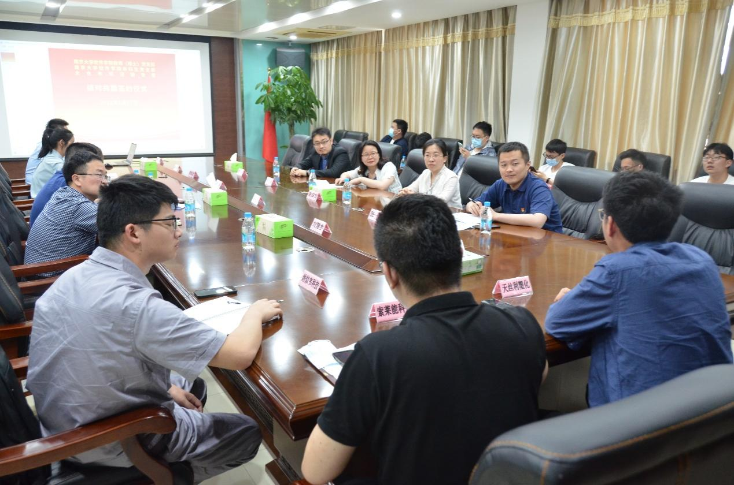

随后，南京大学计算机系与软件学院党委副书记陈琳老师代表软件学院来访师生表示感谢，介绍了软件学院的发展历程及为国家培养新型创新人才做出的相关贡献，学院长期以来认真贯彻党的方针，紧密围绕学校人才培养目标和学院专业特色，培养出一批有家国情怀、民族担当，有使命感、责任感的软件学科高素质创新人才，服务祖国科技自立自强。陈老师强调乡村振兴在国家战略全局中的重要地位，应积极践行习近平总书记 “青年红色筑梦之旅”回信精神，通过结对共建充分发挥校地双方优势，践行新发展理念，坚持需求导向，搭建平台载体，打造校镇合作示范项目，构建特色人才共育模式，利用专业特色助力乡村振兴、社区发展、疫情防控、环境保护等工作。

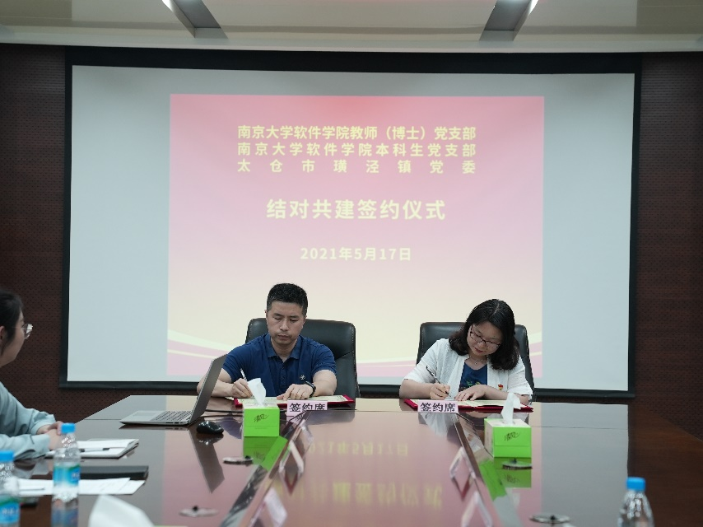

之后，太仓市璜泾镇党委与南京大学软件学院本科生党支部结对共建协议签署仪式正式举行。双方领导签署了《太仓市璜泾镇党委、南京大学软件学院本科生党支部结对共建协议书共建协议书》。

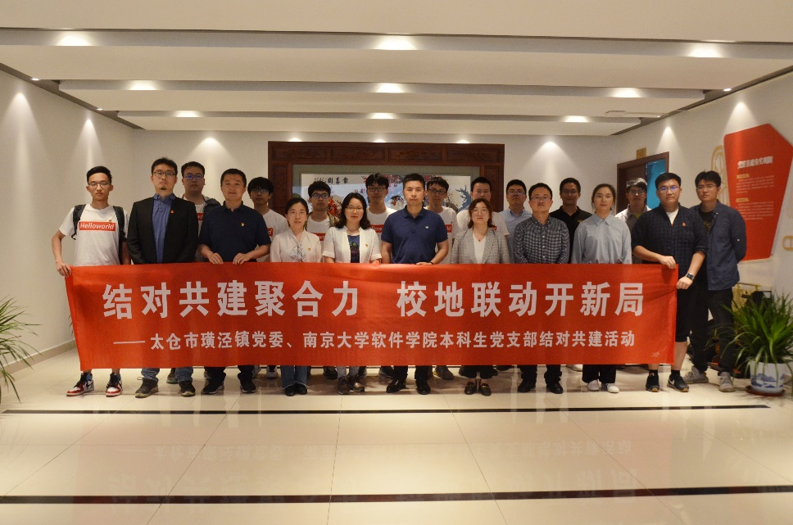

本次太仓市璜泾镇党委与南京大学软件学院本科生党支部结对共建活动内容充实丰富，包括了党史学习、课外劳育、企业参访等环节，师生党员们受益匪浅。在未来，太仓市璜泾镇党委与南京大学软件学院本科生党支部将通过组织共享、资源共享、人才共育、工作共促等形式，充分发挥双方优势，建立良性互动机制，实现资源共享、优势互补，推动人才培育和项目合作，服务双方单位发展和两地建设，为全面推进高质量发展新局面汇聚更多动力。

### （二）学习二十大 我院本科生党支部与东南大学人文学院中文系研究生党支部举办联合党日活动

2023年是全面贯彻党的二十大精神的开局之年，也是习近平总书记提出构建人类命运共同体重大理念十周年。党的二十大报告将推动构建人类命运共同体作为中国式现代化的本质要求之一，并提出 " 构建人类命运共同体是世界各国人民前途所在 " 。为深入学习贯彻党的二十大精神、深入学习领会习近平总书记关于人类命运共同体的系列重要论述，南京大学软件学院本科生党支部与东南大学人文学院中文系研究生党支部相聚在南京大学鼓楼校区，联合举办 " 铭记历史、珍爱和平、开创未来 " 主题党日活动。本次活动由南京大学软件学院本科生党支部副书记、软件学院 2019 级本科生费佳伟同学主持。

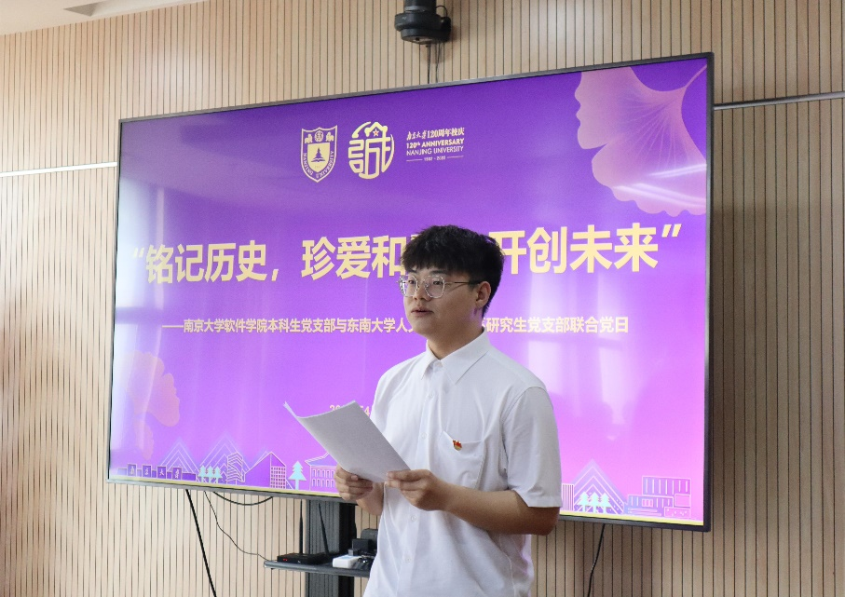

会议的第一项议程，由南京大学软件学院团委书记致辞。宋老师代表南京大学软件学院欢迎东南大学人文学院中文系党支部同学们的到来。他讲道，南京大学和东南大学同根同源、同气连枝，此前已经举办过多次联合交流活动。本次交流的地点——南京大学鼓楼校区非常具有历史文化底蕴，周边有拉贝故居、赛珍珠纪念馆等历史名人纪念馆，他们的生平事迹和身上所具有的精神非常贴近本次活动的主题。宋老师说，软件工程学科和中国语言文学、中国史专业具有着很强的差异性，在 ChatGPT 大语言模型盛行的当下，支部同学所在的学科都处于风口，AI 与传统语言类、历史类学科将如何交汇、发展，是一个非常值得探讨的问题。各位同学可以趁着本次活动的机会，结合学科前沿领域做一个深入的沟通交流，通过各自不同学科思维的碰撞，给自己的专业如何更好地适应时代发展带来一定的启发。在最后，他祝愿本次活动圆满成功，并期待未来能与东南大学的同学们有更多的交流。

为了更加深入地学习领会习近平总书记关于命运共同体的系列重要论述，同学们一同观看了 " 构建人类命运共同体 " 系列短片。观看结束后，同学们感触颇深，纷纷发言表达自己的思考与感悟。

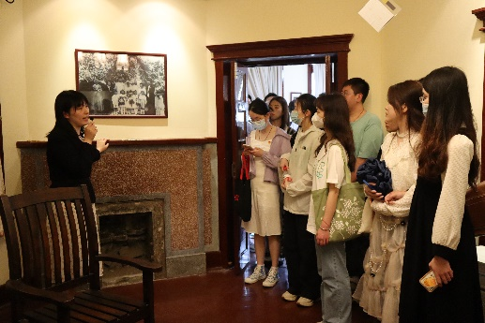

交流完毕，两校学生党员共同前往"赛珍珠纪念馆"，在讲解员的带领下参观学习。赛珍珠是美国第一位获得诺贝尔文学奖的女作家，在中国生活了近40年，创作了中国农民生活的长篇小说《 大地 》，并以此获得了普利策小说奖与诺贝尔文学奖。她在金陵大学、中央大学执教十余年，并通过自己的文学著作，使西方世界对中国人民有了更多的理解与尊重，为中西方文化交流做出巨大的贡献。通过参观，同学们了解了赛珍珠女士的生平、创作与思想精神，也深深被其理念所感召，表示今后也将努力成为中西文化交流使者，为推动人类文明交流互鉴、促进世界和平贡献自己的力量。

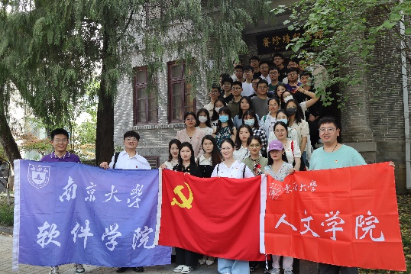

最后，同学们来到了 " 拉贝故居 " 。1937年，日军进攻南京前夕，约翰·拉贝和十几位外国传教士、教授、医生、商人等共同发起建立南京安全区，并担任安全区国际委员会主席，不顾危险、奋不顾身地抗议和尽其所能地阻止侵华日军对中国人民施暴，拉贝先生与其他国际友人一同，在不足4平方公里安全区内，拯救了超过25万中国人的生命。同时，他所写的《 拉贝日记 》也是证明南京大屠杀的最有力证据之一。拉贝先生弘扬了伟大的人道主义精神，为世界和平做出了不朽的贡献。两支部的同学们在此自由参观和学习，本次党日活动也在同学们亲切的交流声中圆满结束！

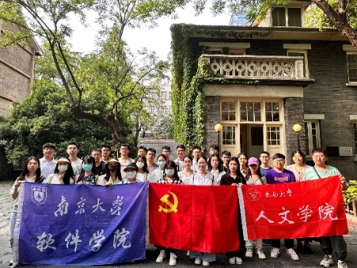

本次活动是在开展学习贯彻习近平新时代中国特色社会主义思想主题教育背景下组织的一次主题党日活动，通过参观赛珍珠纪念馆和拉贝故居、观看构建人类命运共同体系列短片，引导两校学生党员深入学习领会习近平总书记关于人类命运共同体的系列重要论述，深刻领悟习近平新时代中国特色社会主义思想的真理力量和实践伟力。

习近平总书记提出的 " 人类命运共同体 " 理念，超越了民族、国家与意识形态的界限，倡导全人类团结一心，彼此包容，和谐共处。赛珍珠女士的一生，以及约翰·拉贝和他领导的南京国际安全区，便是践行 " 人类命运共同体 " 的最好见证，两位国际友人的一生表达了人类追求命运共同、增进友谊和谐的崇高愿望。这是你中有我、我中有你，这是休戚与共、守望相助。在如今的和平年代，尽管战争硝烟已经散去，我们也要永远铭记历史，永远珍爱和平，继续开创未来。通过本次党日活动，两校学生党员对中国式现代化有了更深的理解，对人类命运共同体有了更深的感悟，对习近平新时代中国特色社会主义思想的真理力量有了更深的感知。

### （三）联学共建 | 清华大学软件学院师生一行来我院开展访问交流活动

近日，清华大学软件学院“雁行计划”实践团师生一行来我校进行参观调研，并与我院团委、党支部负责老师及硕士生党支部的学生党员代表开展座谈交流。清华大学软件学院党委研究生工作组组长、图形所党支部书记刘玉身，清华大学离退休机关党支部党员孔祥阳、段鸿杰，南京大学软件学院团委书记张田田、副书记宋抟，南京大学软件学院本科生党支部书记张一品，清华大学软件学院软硕221党支部、软硕222党支部学生党员代表，南京大学软件学院本科生党支部、2022级硕士生第一、第二、第三党支部及学术硕士党支部的学生党员代表参加会议。

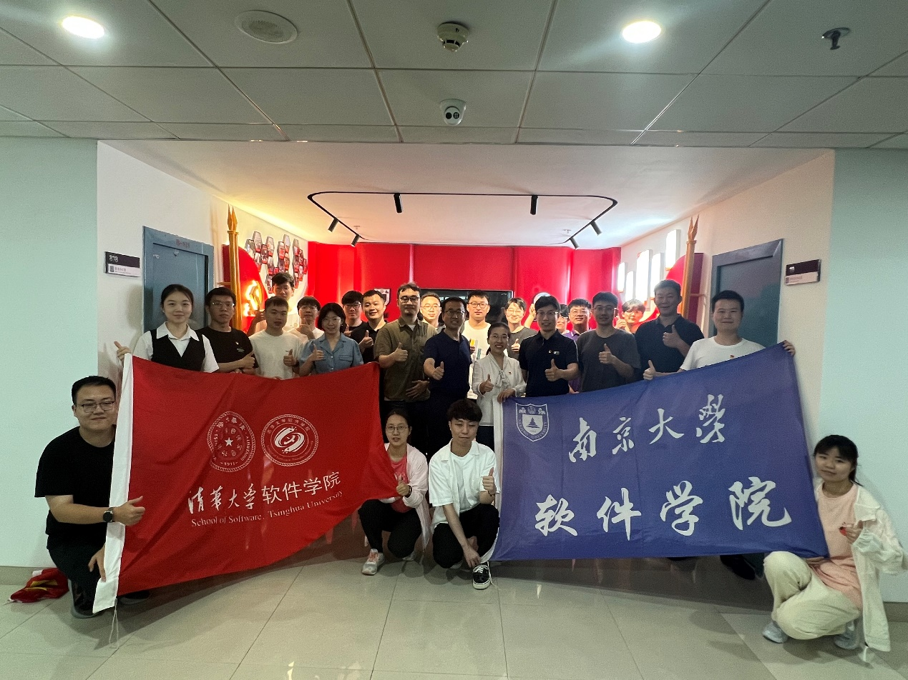

会上，南京大学软件学院团委书记张田田老师代表南京大学对清华大学软件学院“雁行计划”实践团师生一行的到来表示热烈欢迎。她说，南京大学与清华大学渊源深厚，有着密切的合作联系和共同的家国情怀，长期以来，双方在人才培养、科学研究等领域开展了大量的合作，南京大学软件学院的建设发展也得到了清华大学软件学院给予的大力支持，对此，我们深表感谢。她提到，前不久我校谭铁牛书记、谈哲敏校长率领学校党政代表团专程到清华大学开展座谈调研，充分体现了两校间密切的合作与交流。未来，期盼两校、两院在现有基础上进一步加强交流合作，不负习近平总书记的殷殷嘱托，在加快建设中国特色、世界一流大学的征程上携手奋进，共同为推动国家科技自立自强、软件产业繁荣发展作出积极贡献，奋力谱写新时代教育强国、创新中国建设的新篇章。

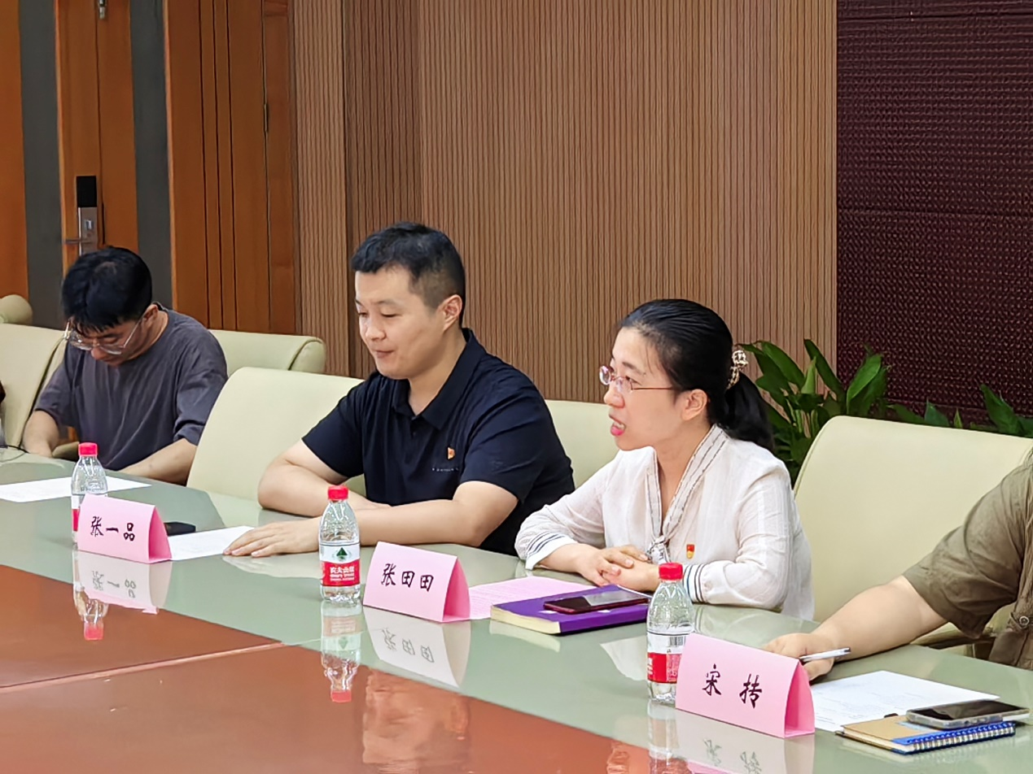

随后，会上播放了南京大学校庆专题片《大哉一诚耀百廿》和软件学院二十周年院庆宣传片《辉映》，回顾了南京大学百廿载行健不息、波澜壮阔的奋斗历程，展现了软件学院建院以来走过的二十年岁月，生动地诠释了南大软院立德树人的育人初心、创新求是的科研雄心、服务国家的赤诚之心。

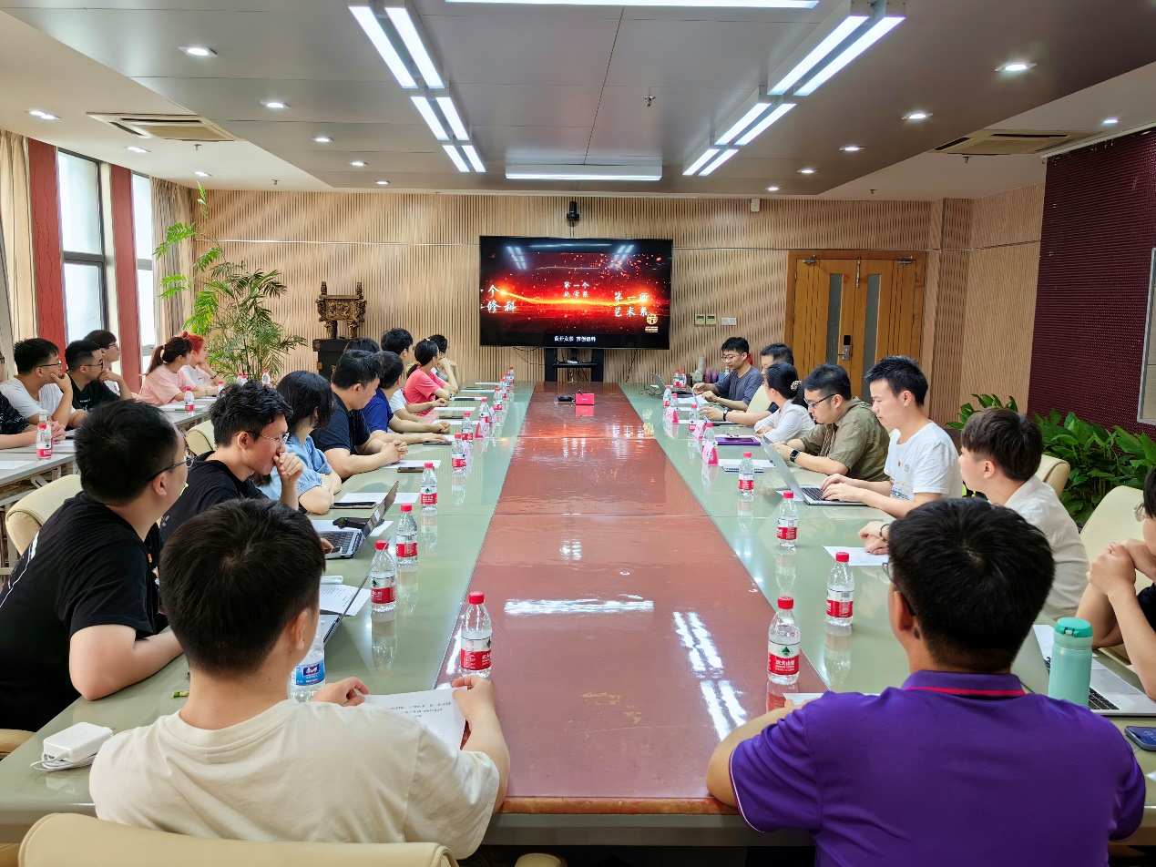

宣传片播放结束，南京大学软件学院2022级硕士生第一党支部书记成浩鹏同学代表南京大学软件学院进行了党支部建设情况介绍，从“推进‘两学一做’，筑牢堡垒根基”、“兄弟支部联合，加强党员联系”、“开拓活动方向，共筑软院品牌”等方面分别介绍了本科生党支部、硕士生党支部的基本情况及活动开展情况，分享了党支部活动的筹备和举办的经验。接着，清华大学软件学院软硕222党支部的吴志镛同学介绍了清华大学软件学院软硕221、222党支部的建设情况，从“二十大理论学习”、“党团班主题教育”、“社会志愿实践”、“新生党员就业引领”等方面认真地讲述了党支部各项活动的开展情况及成效，详细地分享了党员发展与积极分子吸纳、党团班一体化推进等方面的宝贵经验。

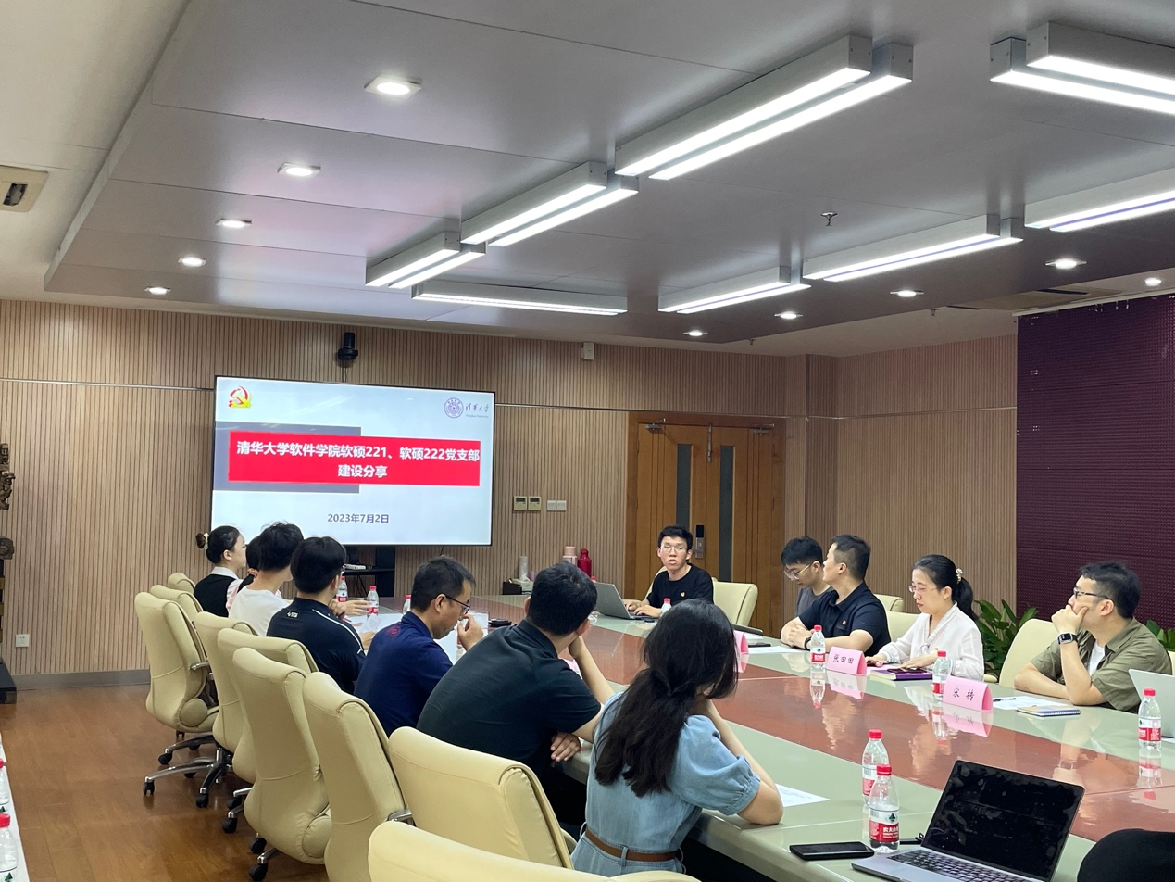

党支部建设工作介绍完毕后，双方又围绕着“创新中国——教育科技的现代化”这一主题分别对所研究的方向进行了分享和交流。南京大学软件学院学术硕士党支部的刘源同学围绕着“科技创新，技术报国——软件技术成果助力产业发展”进行了介绍和分享。他从多模态技术背景、发展状况、课题组应用成果、会议论文发表等多方面详细地展示了MAGUS课题组对媒体识别和理解的技术创新和落地应用的专注研究。

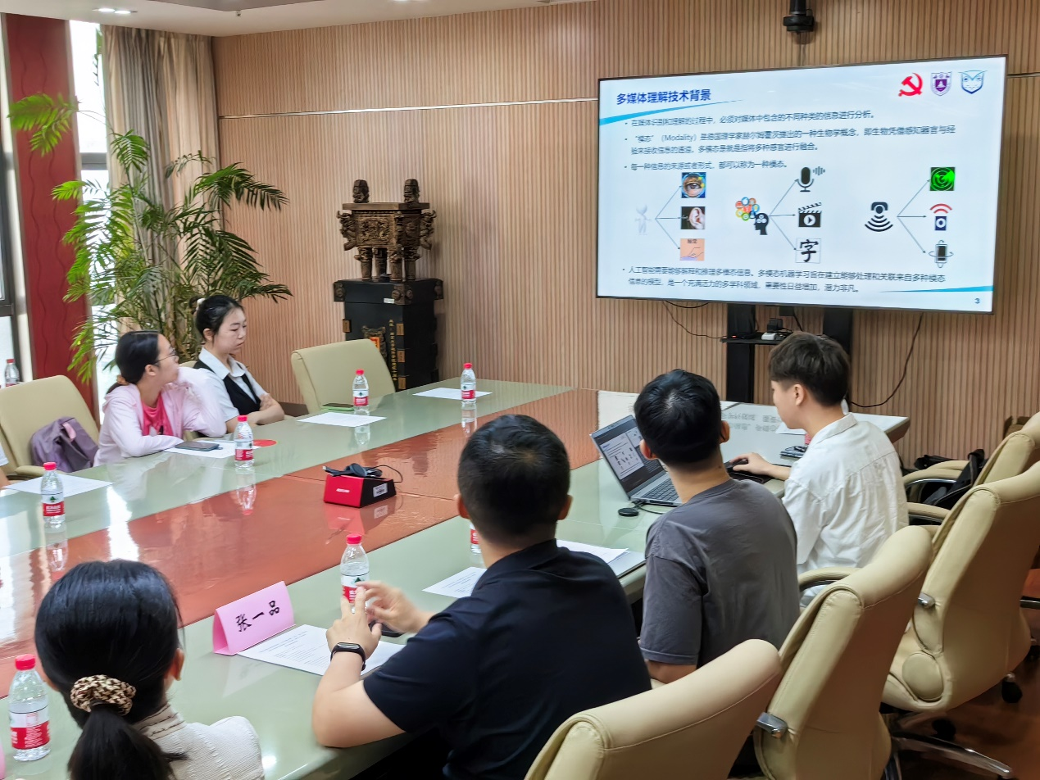

接着，清华大学软件学院软硕221党支部党员、南京大学软件学院2022届本科校友张洪胤同学围绕着课题组所研究开发的IoTDB项目进行了分享和交流。他从项目的开发背景、迭代创新、荣誉奖项、应用场景、项目优势、系统架构等众多方面向大家全方面、多角度地展示了IoTDB的项目特点和技术上的领先优势，展现了清华人对基础软件的躬耕成果。

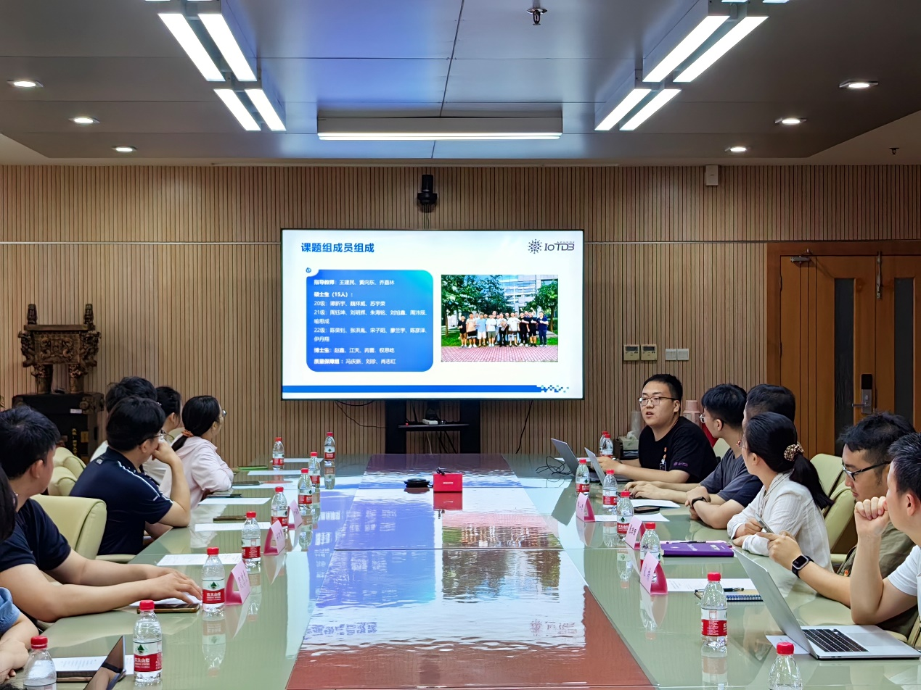

座谈期间，两校学生围绕习近平总书记给南京大学留学归国青年学者的重要回信精神、党支部组织建设和活动开展经验开展深入交流，分享学习心得及感悟。

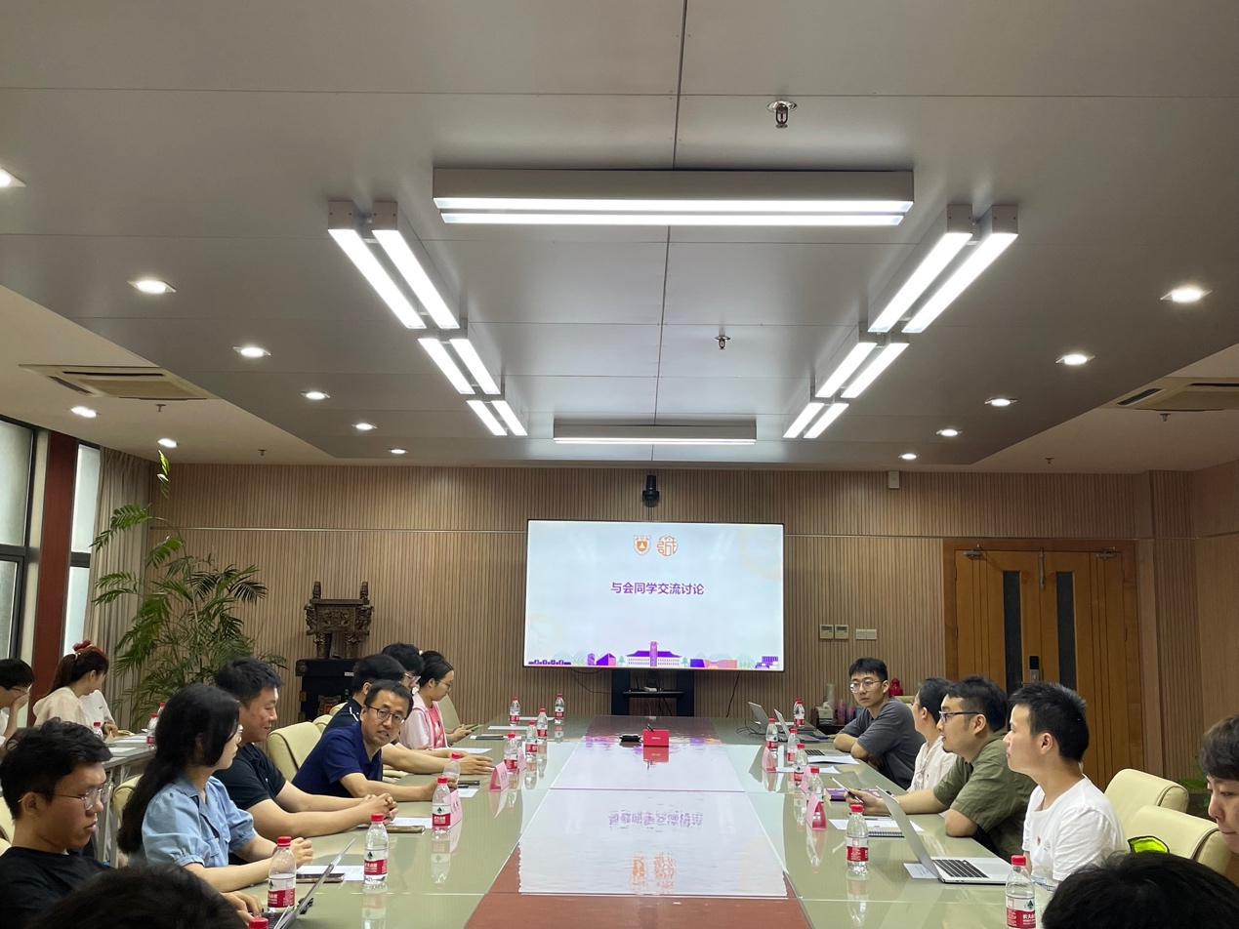

最后，清华大学软件学院党委研究生工作组组长、图形所党支部书记刘玉身老师做总结发言。他首先代表清华大学软件学院向南京大学软件学院热情和周到的接待表示感谢。他讲道，清华大学雁行计划是学校着力推行、学院全力支持的实践活动，给清华学子提供了一次非常好的“走出去”的机会，本次来到南京、来到南大是我们的“排头兵”第一支队，这次来到南京大学真切感受到了南大人的热情和南大深厚的历史底蕴，希望在未来继续加强两院之间的联系交流，共同在推进国家软件产业蓬勃发展的征程中携手并进。接着，他又介绍了清华大学软件学院的历史沿革、发展历程和人才培养机制，还特别介绍了清华大学辅导员“双肩挑”工作机制，与我校的辅导员工作机制做了比较和交流。

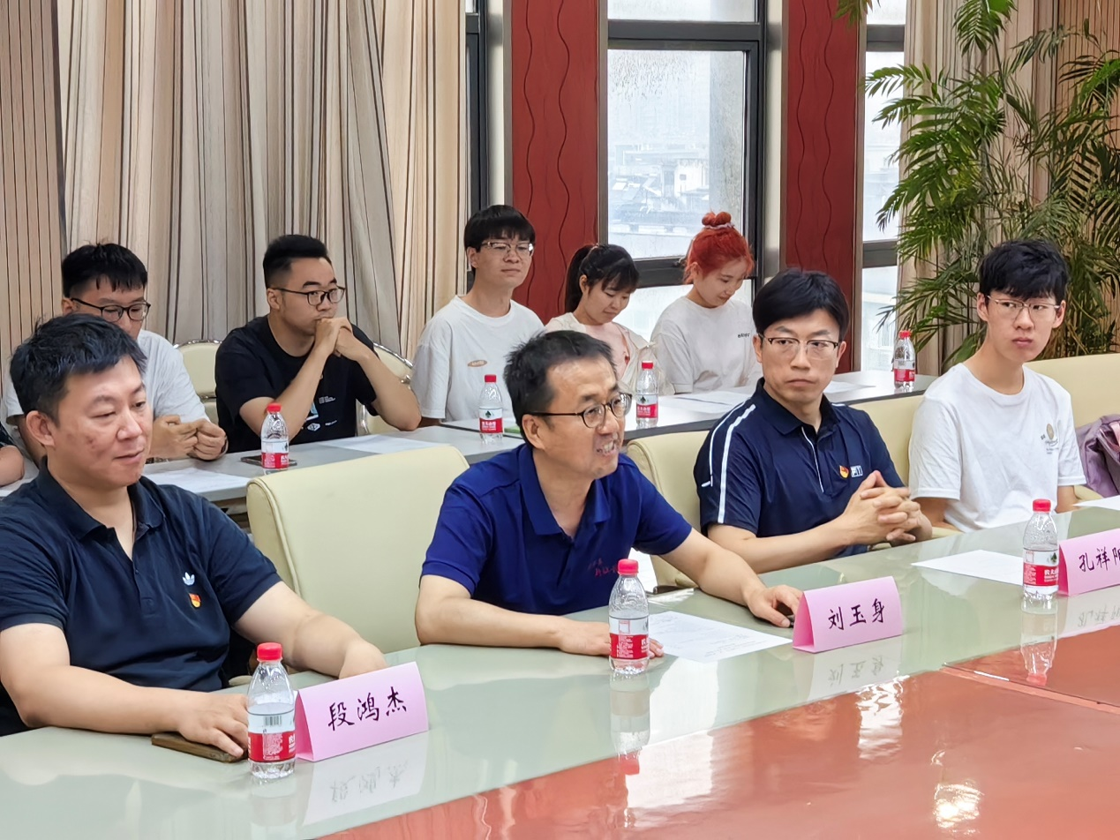

参观调研期间，清华大学软件学院“雁行计划”实践团师生一行还在我院师生的带领下参观了南京大学鼓楼校区的校容校貌。

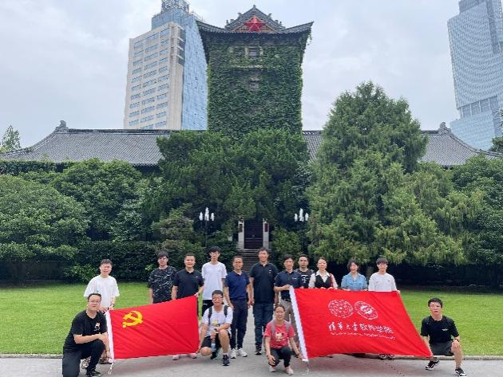 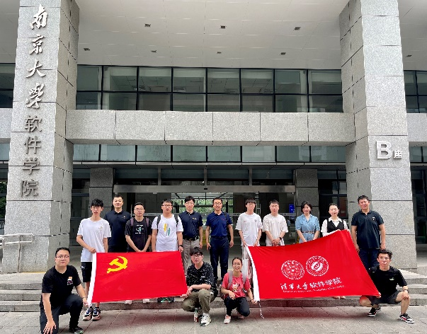

## 3.4 利用各类型的育人载体与平台，面向师生切实需求，主动服务提升师生满意度。同时发挥党员的先锋模范带头作用，致力于做到全心全意为人民服务

### （一）软院党员师生与十四所开展联合主题党日活动

近日，软件学院教职工党员和学生党员代表50余人，在党委副书记陈琳和副院长邵栋带领下，前往中国电子科技集团公司第十四研究所（下文简称"十四所"）参观、学习与交流，开展"不忘初心，牢记使命"主题党日活动。

软件学院师生与十四所员工开展座谈交流，座谈由十四所二部软件室主任李旭东主持，二部党总支书记夏贤江、二部软件室党支部书记饶洁、二部团总支书记张鹏程，以及相关专业组长和技术骨干均与会。

邵栋介绍了软件学院在人才培养、科学研究和服务社会三个方面的具体工作和成绩，详细介绍了全院各科研组的研究方向和内容。李旭东做题为《起飞》的报告，介绍十四所的情况以及主要工作、二部的部门文化和技术需求，让软院师生感受到了十四所职工崇高的军事追求和严谨的科研精神。

夏贤江对南大师生的来访表示热烈欢迎。他表示，在共和国成立70周年和十四所建所70周年之际，南大师生前来开展主题党日和分享交流，具有重要的意义。在前不久结束的国庆阅兵大典上，二部参与研发的诸多"国之重器"亮相，受到党和国家的肯定，而现在又迎来了南京大学师生们的参观交流，则体现了社会和民众对国防军工的重视，这让二部上下备受鼓舞。他希望双方能进一步加强合作，吸引优秀的学子加入十四所，让计算机领域的"红色"底色更加鲜艳，共同为国防军工的发展做更大的贡献。

陈琳对十四所的热情接待表示感谢。她对双方进一步开展计算机软件方面的学术交流和技术合作表示支持，希望将软院的科研优势与十四所的工程优势结合起来，不断加强合作的深度与广度。她特别表示，学院特别组织部分毕业班研究生参加本次主题党日活动，也是为了让他们能全面了解十四所，从而在职业发展和就业决策上做出具有远大志向与抱负的选择。

会后，师生党员在夏贤江的带领下参观了十四所的展厅。在将近2小时的参观过程中，夏贤江详细讲解了十四所70年来的沿革与发展、所取得的辉煌成绩以及为国家做出的巨大贡献，让所有师生再次感受到了全所职工舍小家为大家的无私奉献精神。大家被这些动人的故事所感动，纷纷表达了钦佩之情。

本次主题党日不仅让师生党员接受了一次关于国防军工的爱国主义教育洗礼，也开阔了毕业班学生的求职视野，增进了校企双方的了解，为未来的合作交流打下坚实基础。参加党日活动的师生党员表示，一定会牢记"为中国人民谋幸福，为中华民族谋复兴"的初心与使命，要用自己的所学所长，来奉献给祖国与人民。

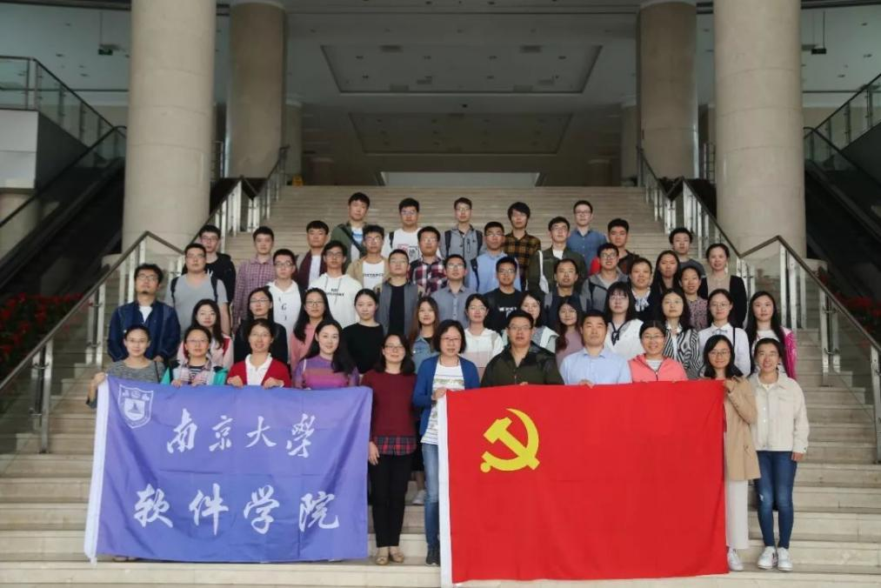

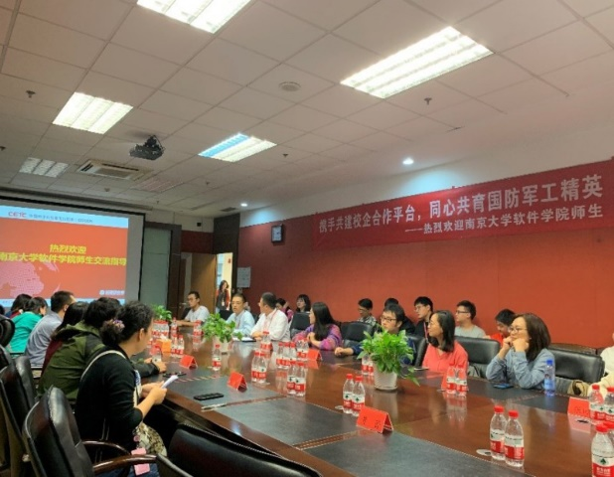

### （二）创新创业讲堂 | 走进南瑞集团有限公司

首先，软件学院师生一行在工作人员的带领下，走进了"电力物联网技术实验室"和"网络安全实验室"。在电力物联网技术实验室，专业技术人员向同学们讲解了传感器、用电新模式的新应用，介绍了电力物联网技术在中国未来的发展前景。随后，在网络安全实验室，南京大学2005级本科校友、南瑞集团业务专家魏兴慎学长为同学们详细介绍了中国网络安全技术的发展现状及未来，让同学们对网络安全背后的攻防对抗技术体系有了直观的感受和了解。

参访的第二站是南瑞集团的调度自动化产品服务中心。工作人员向同学们介绍了我国调度自动化系统从起步、引进，到逐渐实现技术上超越其他国家，最后引领全球的发展历程。"技术是调度自动化系统的核心"，工作人员自豪的指出，"经过多年不懈努力，我们最终做出了一套属于中国的、领先于世界的调度自动化系统。"紧接着，工作人员还向同学们介绍了电网智能调度系统的使用现状。目前，该系统服务范围已基本覆盖全国，国产技术已完全实现可控。同学们深刻地感受到，智能调度已经成为现实，并且已经在国家重大项目中发挥了重要的作用。南瑞集团仍在持续突破重大装备国产化瓶颈，为中国实现技术反超乃至引领世界源源不断地贡献力量。经过实地参观，同学们进一步坚定了技术与文化自信，立志在日后的学习和工作中为中国实现科技自立自强贡献自己一份力量。

最后，在工作人员的带领下，师生们参观了南瑞集团的展厅。在参观过程中，讲解员向同学们介绍了南瑞集团的发展历程，以及在发展历史上取得的重大成就和核心技术突破。讲解员还重点介绍了南瑞集团自主培养的两名工程院院士——薛禹胜院士和沈国荣院士以及公司的人才队伍建设，让同学们感受到了南瑞集团对人才培养的重视。

参观结束后，软件学院师生与公司相关负责人齐聚会议厅，进行座谈交流。公司人力资源部相关负责人通过播放公司宣传片和详细介绍，向师生们全面详细地介绍了南瑞集团的企业概况、发展理念、发展历程、人才培养和薪酬激励等。互动交流环节，师生们与公司相关负责人，就就业实习招聘、支部共建、校企深入合作等问题进行了深入交流。双方都希望未来有更多优秀学生到南瑞集团实习就业，为建设国际领先的能源互联网产业集团提供源源不断的宝贵人才资源。会后，2022届毕业生现场参加了公司组织的招聘面试，与公司负责人进行了更为深入的交流。

本次企业参访活动是软件学院创新创业系列讲堂之一，通过"走出去"到企业实地参访交流，帮助同学们增强专业学习的兴趣，拓宽对未来职业发展的认识。此前，南瑞集团与南京大学软件学院共同签订了实习就业基地协议。此次活动不仅增进了同学们对南瑞集团的认识和了解，也促进了南京大学软件学院与南瑞集团的交流合作。希望通过企业参访交流创新创业讲堂，引领广大同学到国家发展需要的重点行业、重点领域和重点企业就业，引领更多同学为发展具有中国特色、国际领先的互联网产业而努力奋斗。

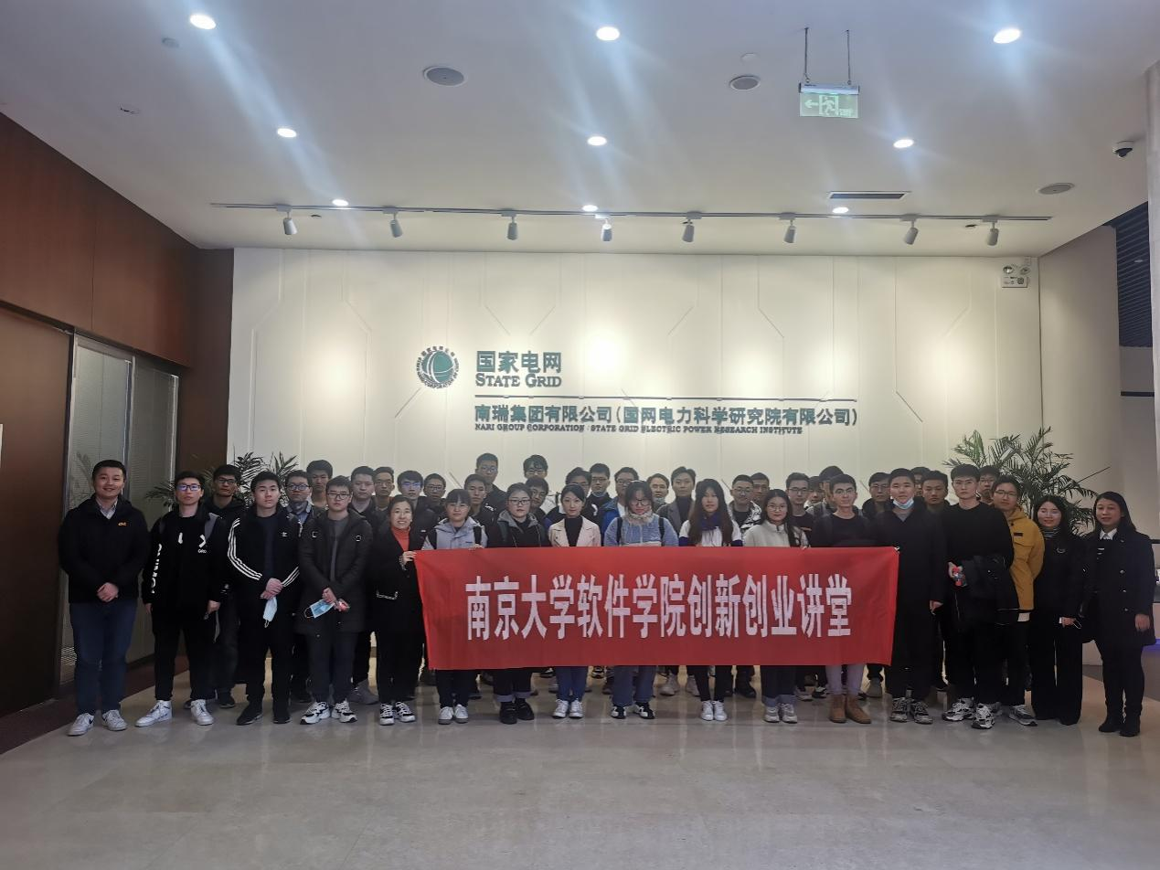

### （三）访企拓岗促就业，软件师生在路上—软件学院党员师生一行赴苏州地区重点企业参访交流

2023年4月，计算机系与软件学院党委副书记陈琳、副院长邵栋、副院长刘嘉、软件学院本科生党支部书记带领部分党员同学前往苏州，参观南京大学苏州校区，并与苏州地区重点用人企业互动交流。

参观第一站来到了南京大学苏州校区。苏州校区建设负责人通过沙盘模型为师生们介绍了南京大学苏州校区的建设开发情况。随后，师生们实地参观了正在建设中的学术交流中心、教学楼、宿舍区、羲和广场等建筑。苏州校区的轴网结构与南大鼓楼校区多重轴线交织的手法一脉相承，建筑风格高度体现了南大诚朴雄伟的品格，色彩上也以 " 南大灰 " 搭配 " 南大红 " 为主色调，优美的校园环境和不断完善的配套设施让参访师生对苏州校区今年正式投入使用充满期待。

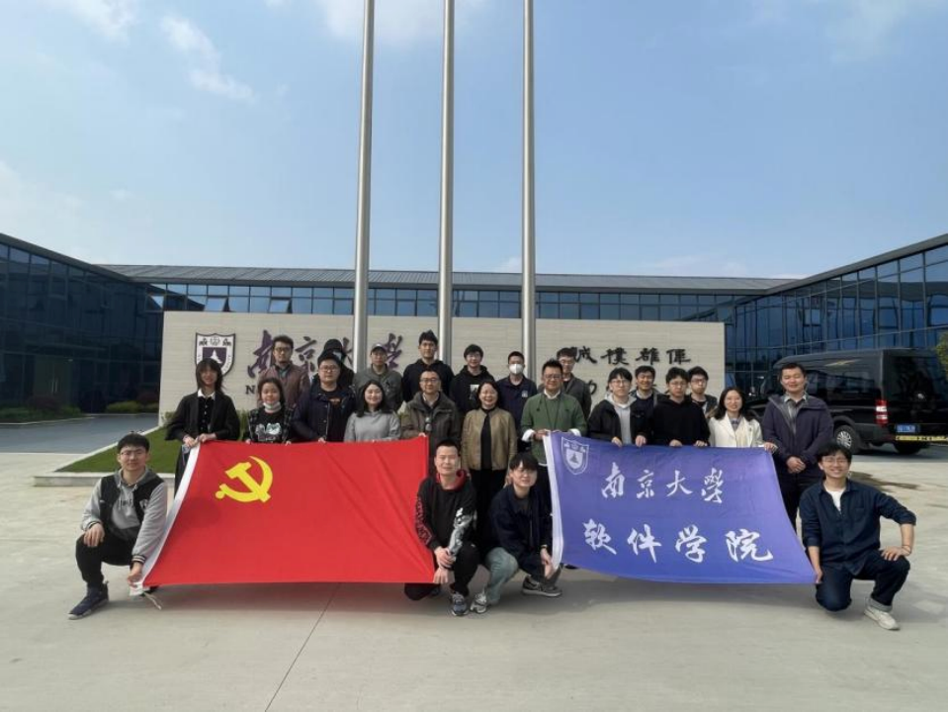

师生们第二站来到了中移（苏州）软件技术有限公司、中国移动云能力中心。中移（苏州）以移动云的研发、建设、运营为工作中心，与南大共建的中移南大云计算联合实验室聚焦产学研结合，搭建校企合作人才培养平台，为南大学生提供学习、实践、研发的实训环境。

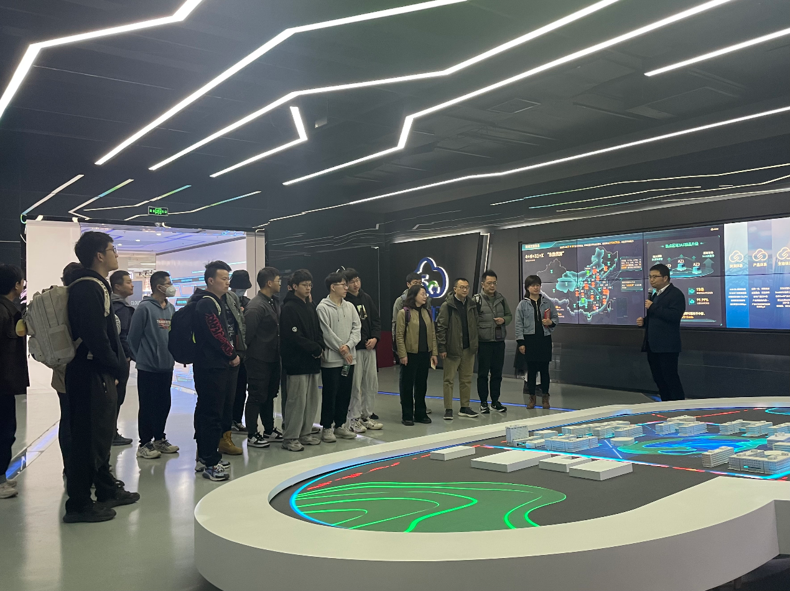

中移软件向师生们介绍了公司的情况概览，通过图片与视频相结合的方式，介绍了中国移动云能力的各项科技，包括云算力、神眼视频解析、云游戏技术等等计算机方面的高新科技，阐述了各项高新科技的当前情况和未来展望。工作人员还介绍了中国移动信创实验室展厅和光计算芯片相关的研究和取得的成果。在中移之旅的最后，同学们就大家关心的中移招聘的相关事宜进行了交流。

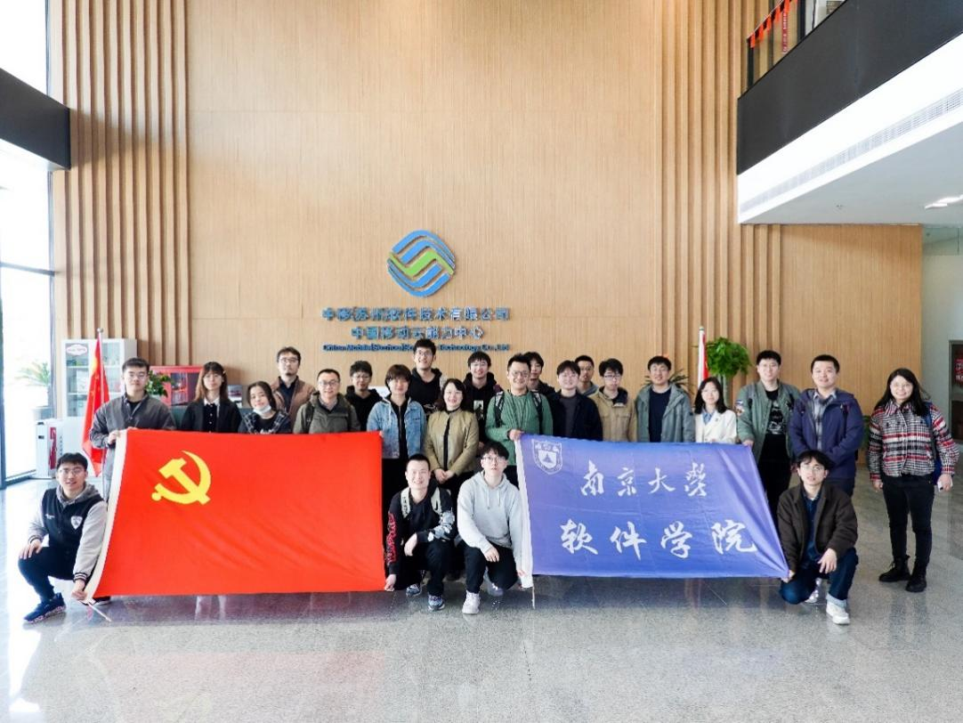

之后，师生一行前往美丽的桑田岛，走访华为苏州研究所。华为苏州研究所副所长刘云峰、招聘负责人李靖带领师生一行参观了华为苏州基地园区并对华为苏州研究所的发展概况作了详细介绍。

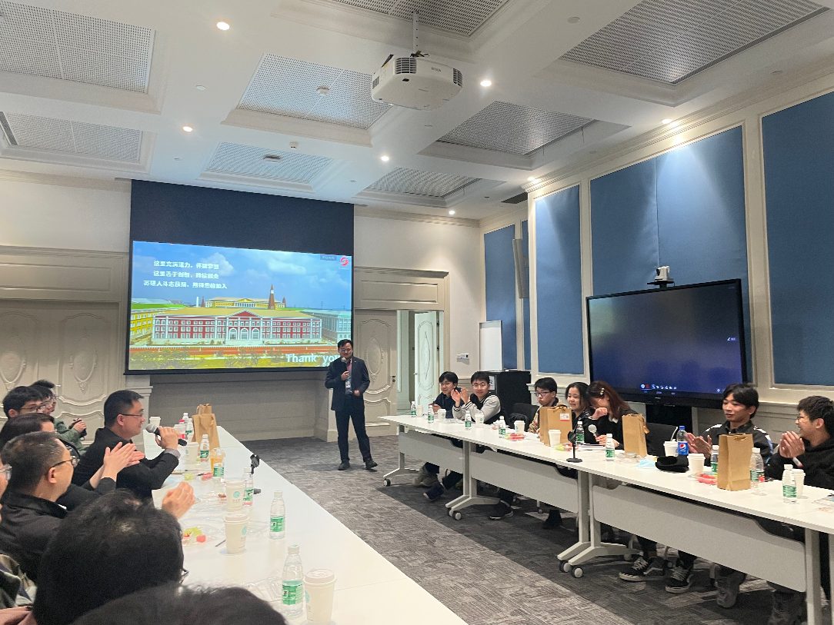

在苏研所展厅同学们了解到了华为高新技术领域的研究成果，并上手体验了一些互动设备。在交流会上，华为招聘负责人李靖对于苏研所的具体部门和相关技术产业链进行了介绍，同学们就公司未来发展、实习、就业等相关方面进行了提问和交流。

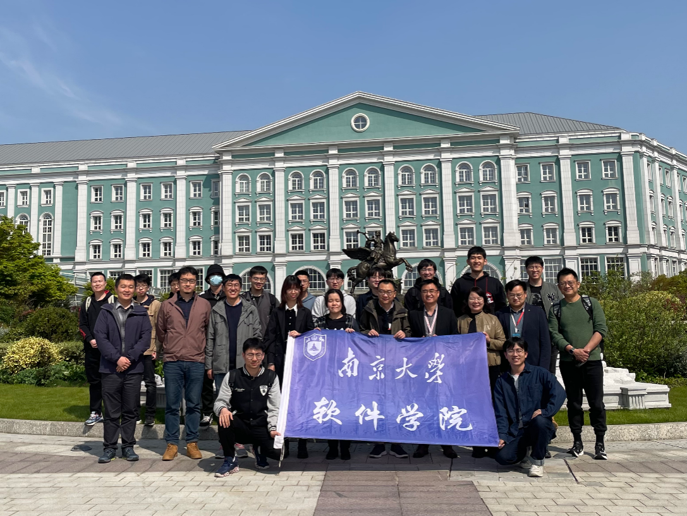

" 科技创新事业发展要坚持面向国家重大需求。" 作为首批特色化示范性软件学院，南京大学软件学院的学科研究与人才培养重点面向国民经济信息化建设与业界的实际需求，不断加强与业内企业的沟通和交流，为我国软件行业的发展输送了一批批优秀的专业人才。今后也将继续在坚持立德树人、推动科技自立自强上再创佳绩，不断提高毕业生能力水平与就业质量，为加快建设 " 第一个南大 " 和社会主义现代化强国积极贡献智慧与力量。

### （四）关爱校工志愿活动

软件学院本科生党支部鼓励学生党员积极参加各类校内志愿活动，参与学生社区管理，增强学生的主人翁意识。关爱校工志愿服务是支部的品牌志愿服务之一，支部常态化组织学生走进宿舍、教学楼、食堂、图书馆、机房等场所参加劳动实践，三室一厅中经常活跃着软院党员志愿者们辛勤劳作的身影。通过劳育让学生切身体会校工们工作的不易，发扬勤勉奋进的精神，为美丽、和谐校园建设贡献力量。

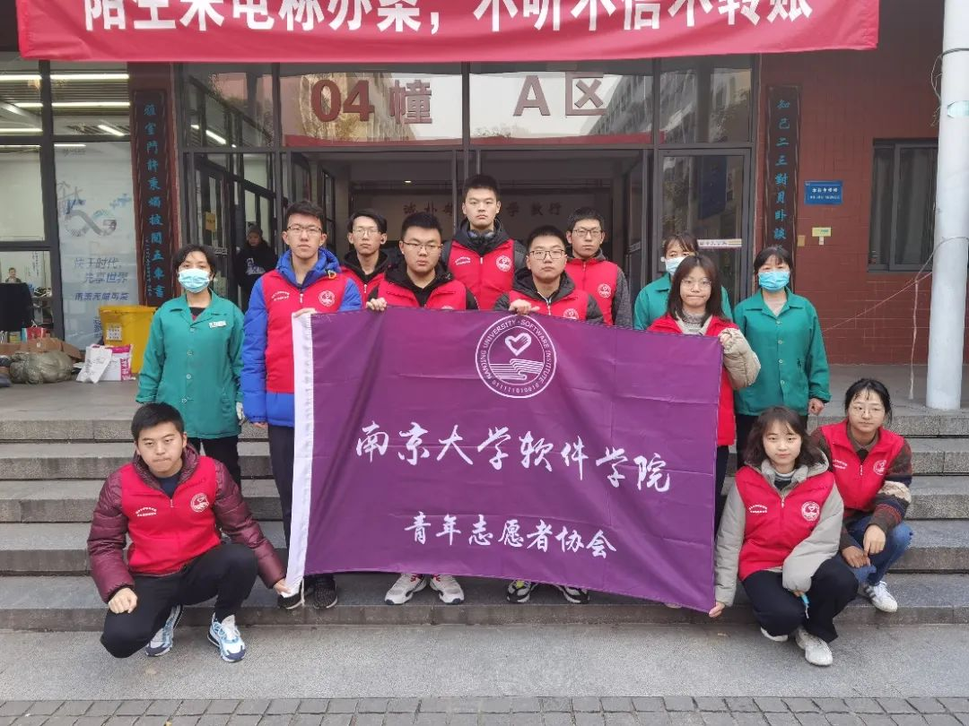

按照预定的计划，党员志愿者们首先共同整理排放宿舍楼外的自行车。经过一整天的使用，车位上停放的自行车早已杂乱不堪，志愿者们分工合作，各自负责一块区域，无论是共享单车，还是私人车辆，都将其摆放至停车线所划定的规定停车区域内，并有序排列。对于实在没有空位可放的溢出的车辆，志愿者们也认真负责，将其停放在不会妨碍交通的位置上。

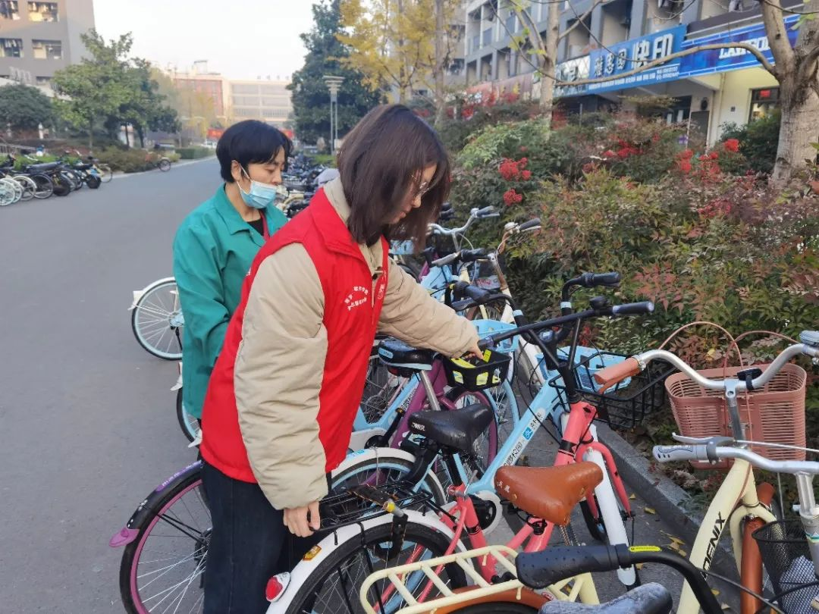

完成排放车辆任务后，志愿者们来到宿舍楼底大厅，开始清扫工作。大厅是人员流动密集区域，小件垃圾与灰尘较多，志愿者们不放过每一个角落，认真仔细打扫，为住宿的同学们提供一个干净整洁的环境。除了大厅地面之外，门禁系统的机器也是清理对象之一。志愿者们用抹布擦去堆积在上面的尘埃，确保机器能够正常工作。

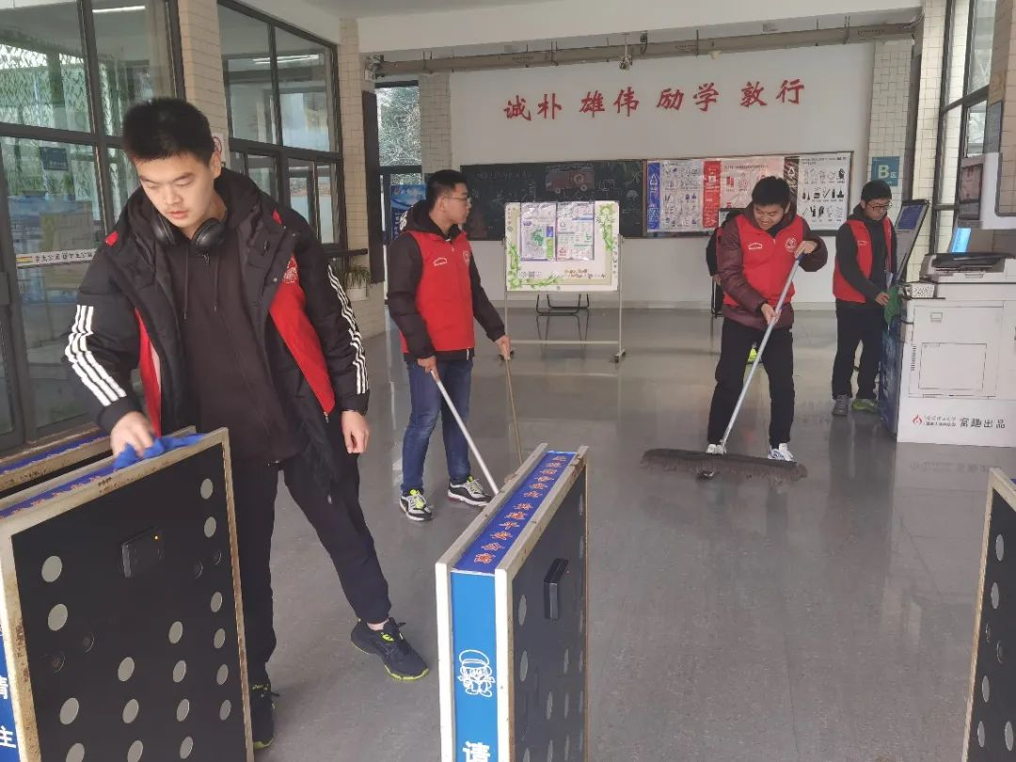

然后，志愿者们到达开水房进行打扫消毒任务。开水房供应整栋宿舍楼的饮用水，安全问题不容小觑，它关乎到所有同学的生命健康。因此，宿管阿姨亲自指导如何消毒，志愿者们也一丝不苟，继续分工合作，先打扫地面，再用喷壶对地面进行消毒，同时，其他志愿者擦拭热水瓶架并将架子上的热水瓶摆放整齐。

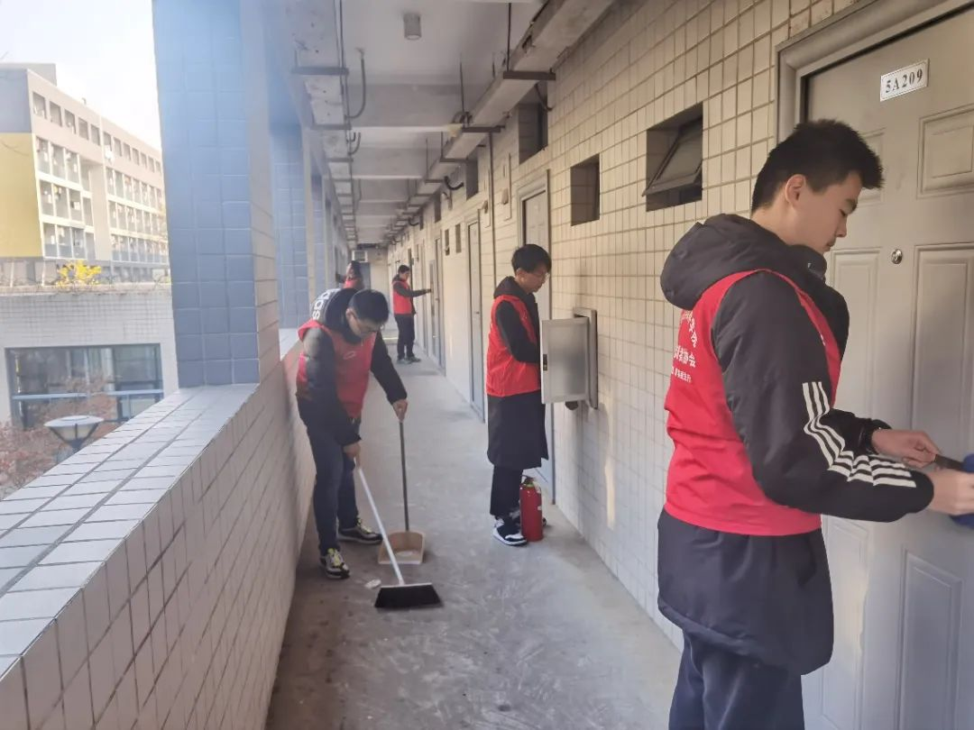

接下来便是宿舍楼道的清理工作，包括垃圾清运，擦拭栏杆，检查宿舍门与灭火器，巡视楼道，检查日光灯，确保它们正常运作。虽然这相比其它项目任务量稍大，但志愿者们合理分配任务，高效地完成了这些任务。活动中，有一幕场景令志愿者印象深刻，那是保洁阿姨向同学示范清理垃圾的时候，只见她动作麻利地挑拣出可供回收的纸盒、瓶罐，将散落在桶旁的垃圾装袋到位，然后用扁担挑起两大袋的垃圾，自如地在楼道间行走，阿姨瘦小的身影和垃圾袋的庞大体积形成了鲜明的对比。这一幕场景让志愿者既深刻体会到了阿姨平时工作的辛劳，也涌生出能够帮一份忙的渴望。

# 四、党支部党课学习

### （一）两学一做专题党课—《从2018年的两岸形势看大陆、台湾、美国三方博弈下的两岸关系》

2019年4月16日下午，软件学院邀请了南京大学历史学院教授、台湾研究所所长刘相平为全院师生党员讲授了题为“从2018年的两岸形势看大陆、台湾、美国三方博弈下的两岸关系”专题党课。

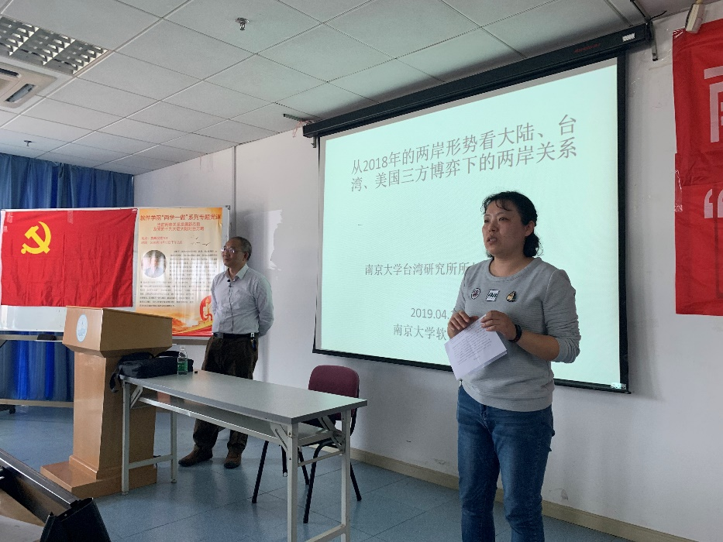

刘老师从近期热点新闻开始，围绕两岸关系、三方博弈的渊源和相关事件，通过2018年两岸形势、美国台海政策的变化以及习近平对台工作的情怀等几方面，用生动的案例与分析为大家上了一堂深刻警醒的课。

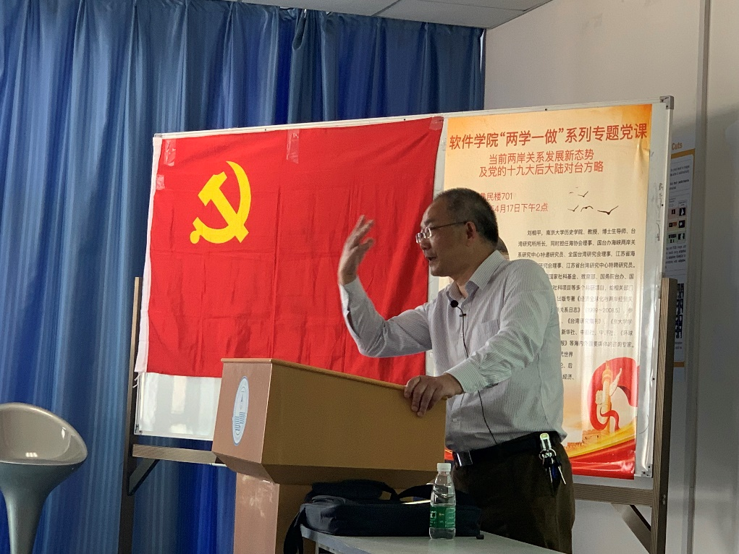

通过刘老师的讲解，大家了解到，自党的十九大以来，在习近平总书记长期以来对台工作的情怀和对台工作的方略指引下，我们有信心也有决心，相信中华民族伟大复兴的必然趋势，相信两岸同胞会为中华民族伟大复兴而共同努力！

刘老师幽默风趣的讲授风格赢得了师生们的阵阵掌声。党课结束后，师生们意犹未尽，更加坚定了维护祖国统一的决心，将会为中华民族的伟大复兴而不懈奋斗！

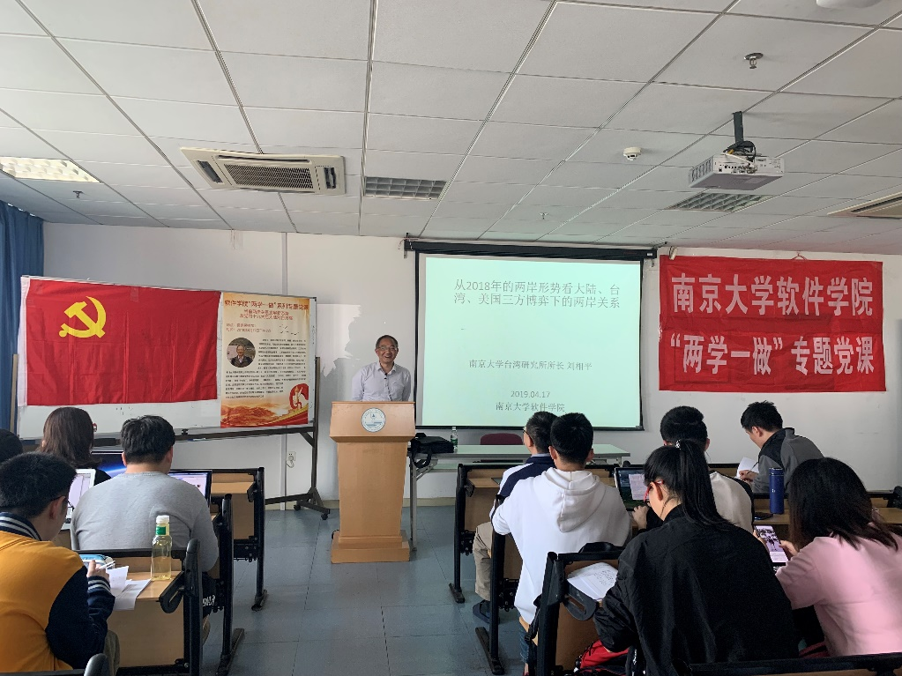

### （二）“不忘初心，牢记使命”主题教育党课—《从国共比较看中国共产党的成功之道》

为进一步落实"不忘初心，牢记使命"主题教育活动中关于组织党员学党史的要求，2019年10月31日下午，软件学院特别邀请了政府管理学院的教授、博导、副院长李里峰老师，为全院师生党员做了一场题为《从国共比较看中国共产党的成功之道》的精彩党课。本次党课由学院党委副书记陈琳老师主持。

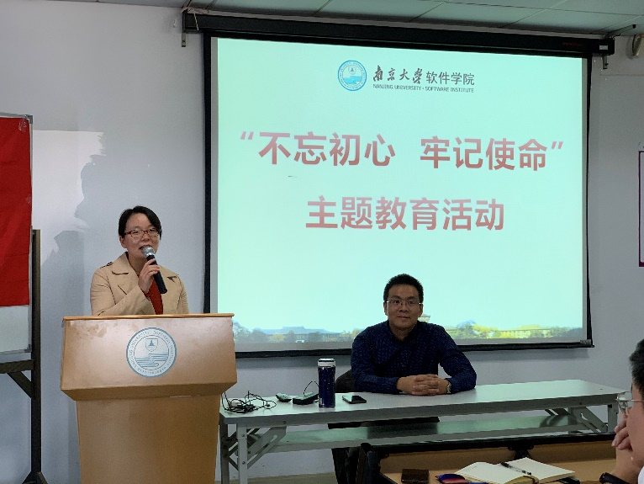

李老师用丰富的理论知识和详实的一手资料，从中国共产党的"不忘初心，方得始终"开始，给师生们深入浅出地讲解了中国共产党从成立到执政的必然性与重要意义。李教授告诉大家，中国共产党与中国国民党是"一条藤上结的两个瓜"，这引起了师生们的极大兴趣，接下来李教授从两党成立的时代背景、政治土壤、组织结构、意识形态等方面，解释了两党之间的相似之处。但为何只有中国共产党最终取得了革命的成功，而国民党却失败了呢？李教授指出，两党虽然都是从列宁主义建党原则指导下建立起来的革命政党，但在社会基础、组织形式、组织运作等各方面有相当大的差别。正是因为中国共产党始终践行从成立之日起就立下的初心：与人民同呼吸、共命运、心连心，永远把人民对美好生活的向往作为奋斗目标，才逐一实现了中国人民站起来、富起来到强起来的伟大使命。因此，中国共产党的领导地位是历史形成的，中国共产党的执政合法性也具有历史合理性和治理有效性的论证。

李教授还告诉大家，从毛泽东思想、邓小平理论、"三个代表"重要思想、科学发展观重要思想，到习近平新时代中国特色社会主义思想，我们党的每个重要理论和思想的提出与发展，都是针对当时新出现的问题提出了解答和解决方案，是一脉相承和一以贯之的。目前我们党还面临着"四大严峻考验"，更需要我们牢记初心与使命，才能经历考验，继续前行。

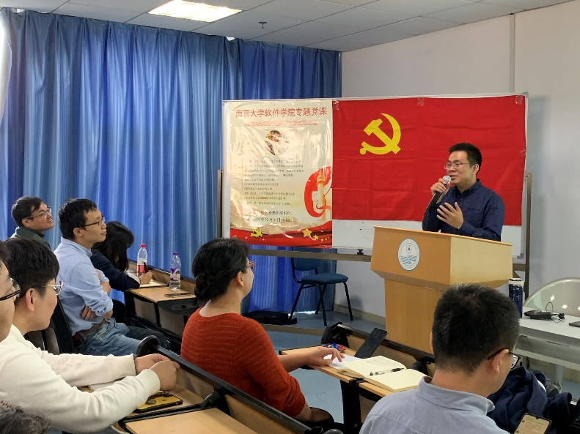

本次党课学习加深了全院党员对党史的了解，也再一次明确了作为共产党人，自己所秉持的初心是多么神圣，自己所担负的使命又是何等重大。全院党员务必牢记自己的初心与使命，在为人民谋幸福和为民族谋复兴的道路上不断砥砺前行。

### （三）两学一做专题党课—《全球安全治理的"中国方案"——新中国70年安全多边主义的规范贡献》

   为更好地深入学习习近平总书记系列重要讲话精神和党中央治国理政新理念、新思想、新战略，软件学院继续推进"两学一做"学习教育常态化制度化，于11月5日邀请了南京大学国际关系研究院副院长郑先武教授，为软件学院180多名党员讲授党课，题为《全球安全治理的"中国方案"——新中国70年安全多边主义的规范贡献》。此次专题党课由计算机系与软件学院党委副书记陈琳老师主持。

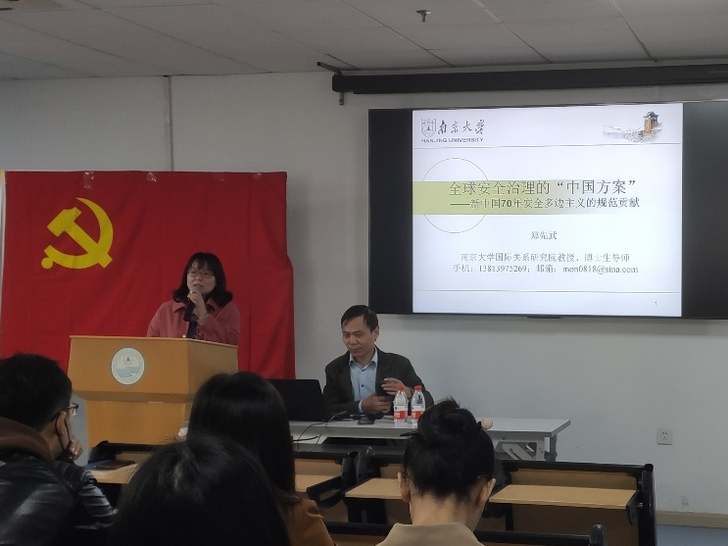

郑教授的专题党课主要从全球安全治理中国方案的时代性、历史性、创造性三个方面，让我们了解了在安全问题的联动性、跨国性、多样性更加突出的年代，完善全球安全治理尤为重要紧迫，关乎人类的前途命运和世界的稳定繁荣。

       郑教授首先立足现在，从中国面临"百年未有大变局"谈起，阐述了全球安全治理中国方案是现实的需要，同时提出了当代中美全面竞争是两条道路之争，是"金字塔型"的全面竞争。接着，郑教授带领我们回顾了新中国70年外交演进的三个阶段及规范贡献，"和平共处五项原则"、"互信、互利、平等、协作的新安全观"都是中国为国际社会安全治理作出的贡献。最后，郑教授指出当今世界既充满希望又充满不确定性，中国在办好自己事情的同时积极创新、拓展全球安全治理中国方案，为国际社会提供了规范贡献：人类命运共同体、新型国际关系、亚洲安全观、"普遍安全世界"；行动引领："一带一路"倡议、设立丝路基金、澜湄国家共同体建设、"经济走廊"建设等；制度创新：倡导创建亚洲基础设施投资银行、倡导启动澜沧江-湄公河合作机制。郑教授指出安全与发展互为因果，没有安全稳定，就谈不上和平与发展。普遍安全的梦想不会自动实现，中国必将在进一步壮大的同时，引领世界各国携手开展全球安全治理,共同开创人类命运共同体的光明未来，最终实现中华民族的伟大复兴。

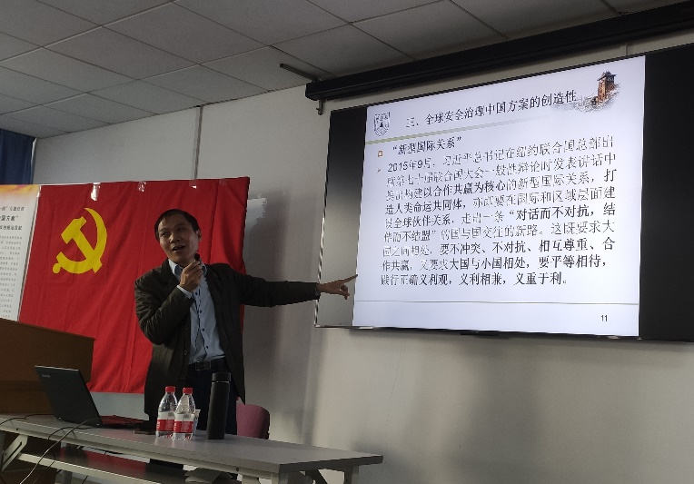

专题党课结束后，党委副书记陈琳老师进行了总结发言，对郑教授的精彩报告表示感谢，希望广大党员同志，作为学习计算机软件技术的高精尖人才，要多学习、多思考，要利用自己的所学为实现中华民族的伟大复兴做出自己的贡献。同时陈书记要求各党支部，在党课结束后组织支部党员进一步深入学习全球安全治理的"中国方案"，并展开交流讨论。

### （四）党史学习教育专题党课

为积极贯彻落实习近平总书记在党史学习教育动员大会上的重要讲话精神、中共中央《关于在全党开展党史学习教育的通知》精神、南京大学党史学习教育动员大会精神，2021年4月15日上午，软件学院邀请历史学院副教授、新中国史研究院副院长、香港研究所所长孙扬老师开展党史学习教育专题党课。党课由计算机系与软件学院党委副书记陈琳老师主持，软院学院全体师生党员参会。

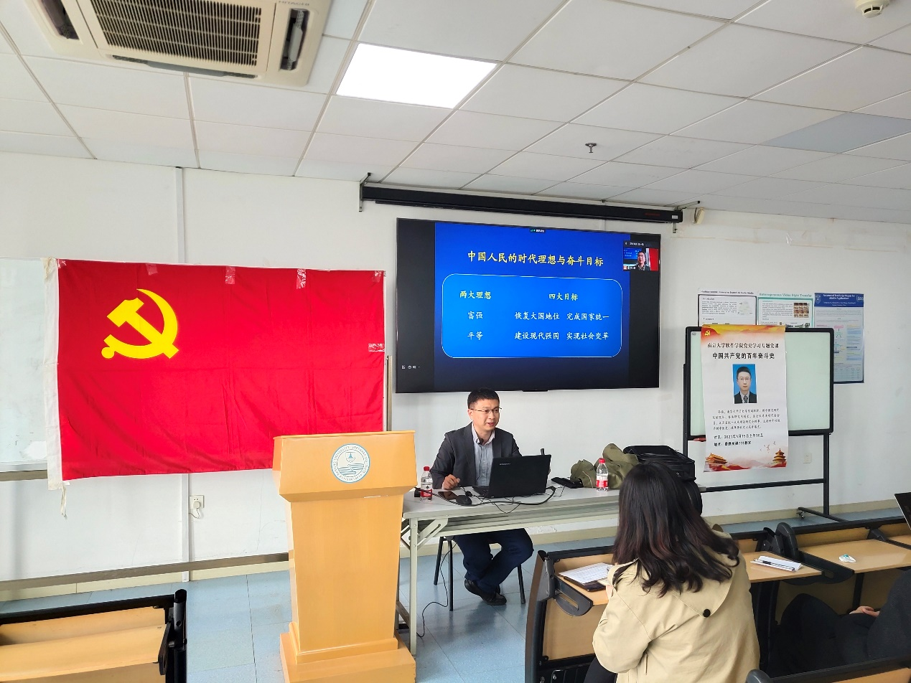

党课分四个阶段介绍了中国共产党的百年奋斗史。第一部分介绍了通往胜利的革命征程，讲述了中国共产党从诞生到苏维埃革命、全民抗战，再到抗战胜利后将革命进行到底的新民主主义革命。第二部分介绍了社会主义革命和建设时期遇到的困难和党挽救危局所做出的努力，在这个时期，党在工业、农业、国际关系等领域也取得了突破性的成就。第三部分介绍了在风浪中前进的改革开放和社会主义现代化建设。在这个时期，中国共产党在风雨兼程中积极探寻新的发展方向。恢复高考制度、尊重知识分子，对历史问题决议大讨论，为我国在新时期及其后的发展和腾飞奠定了良好的基础。在国际关系上，中国坚持独立自主的和平外交政策。改革开放时期，国家建立经济特区和沿海开放城市，调整战略目标，坚持 “中国式的现代化”。第四部分介绍了新时代的大国征途，为中国人民谋幸福，为中华民族谋复兴，是中国共产党人的初心和使命。“百年大党，风华正茂”，在百年未有之大变局，面临风险挑战，也面临发展机遇，中国共产党一定能在习近平总书记的带领下继往开来，朝着中华民族伟大复兴的目标不懈奋斗。

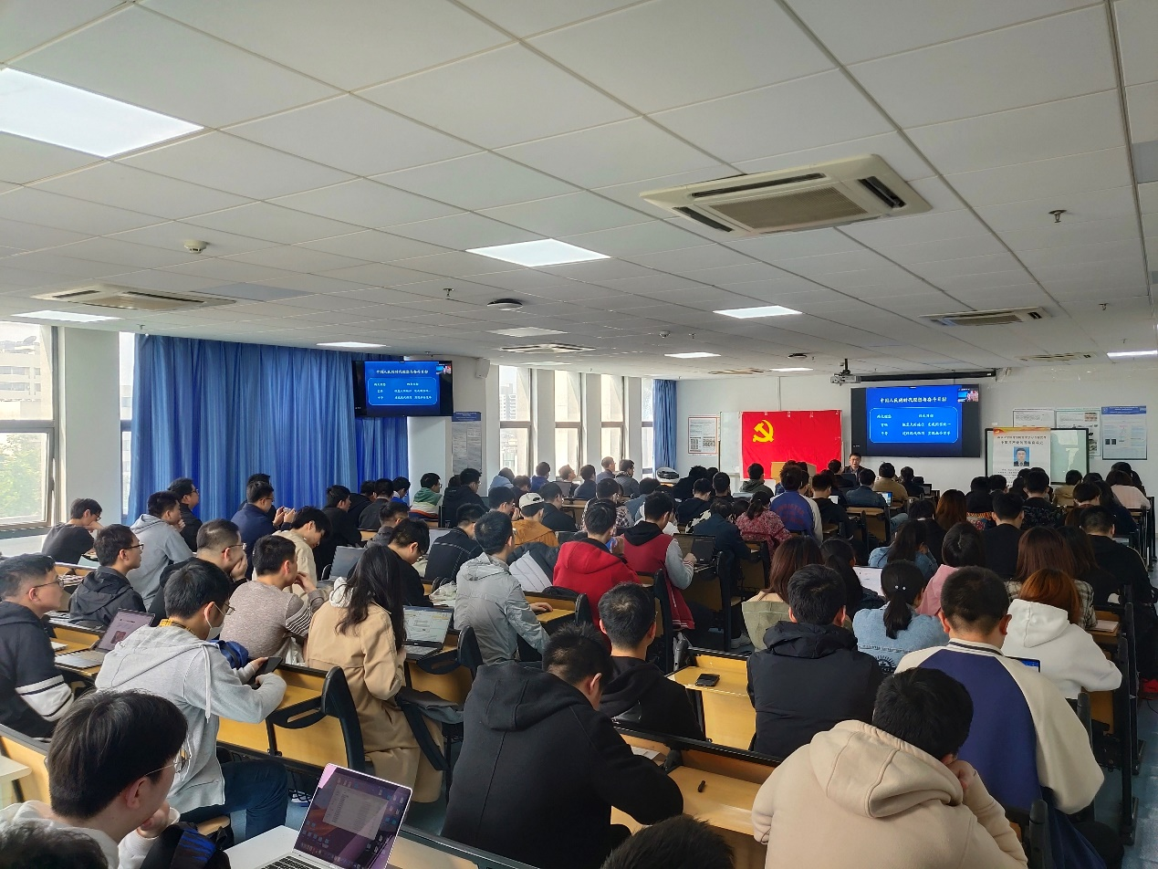

最后，党委副书记陈琳老师进行总结发言，希望大家继续深入学习党史，深刻铭记中国共产党百年奋斗的光辉历程，深刻认识中国共产党的初心宗旨，系统掌握中国共产党推进马克思主义中国化形成的重大理论成果，学习传承中国共产党在长期奋斗中铸就的伟大精神，深刻领会中国共产党成功推进革命、建设、改革的宝贵经验。把学党史、悟思想、办实事、开新局贯穿全过程。做到学史明理、学史增信、学史崇德、学史力行，切实增强“四个意识”、 坚定“四个自信”、做到“两个维护”，不断提高政治判断力、政治领悟力、政治执行力，以优异的成绩迎接建党100周年。

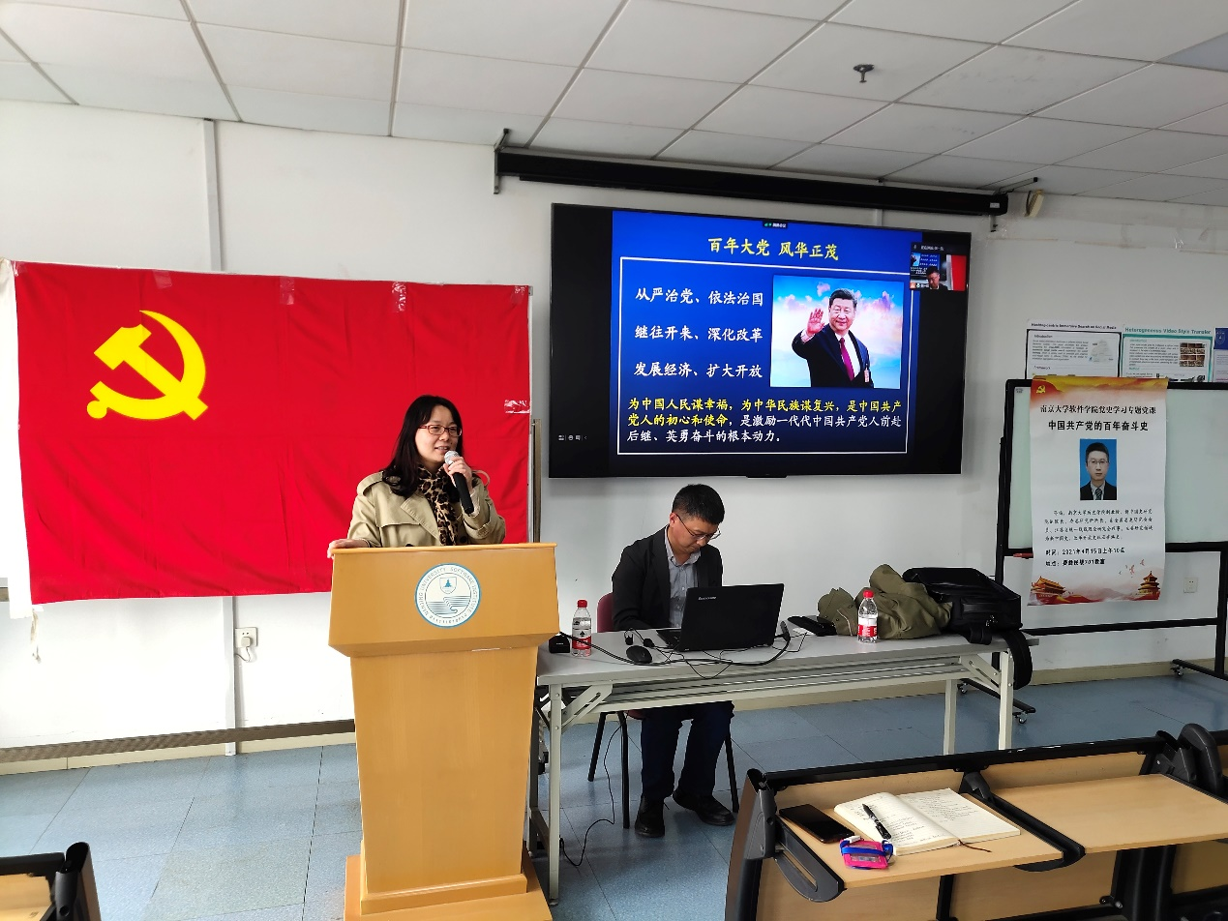

听完此次党课，党员们纷纷表示对共产党的历史有了更清晰的认识，有了更明确的奋斗目标和发展方向，会努力把握现在，在继承党的优良传统中创造未来。

### （五）彪炳史册的伟大成就 坚如磐石的中流砥柱——软件学院组织开展学习贯彻十九届六中全会精神专题党课

为深入学习领会党的十九届六中全会精神，教育引导师生党员厚植爱党、爱国、爱民、爱社会主义的情感，贯彻落实南京大学《关于学习宣传贯彻党的十九届六中全会精神的通知》要求，2021年12月15日下午，软件学院邀请马克思主义学院副院长、江苏省中国特色社会主义理论体系研究基地研究员、南京市委理论宣讲团成员陈建教授作党的十九届六中全会精神解读专题党课报告。党课由计算机系与软件学院党委副书记陈琳老师主持，软院学院近200位师生党员参会。

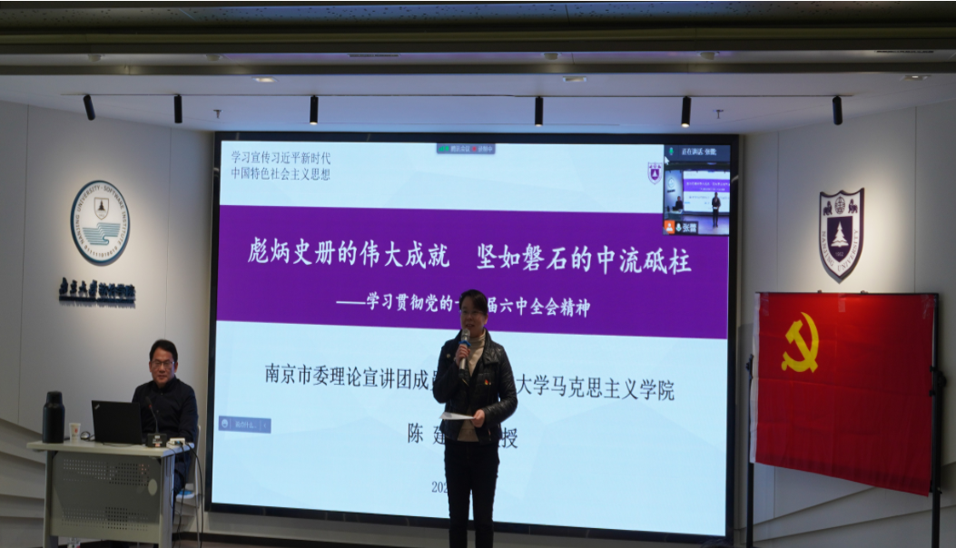

陈建教授以"彪炳史册的伟大成就、坚如磐石的中流砥柱"为题，从深刻理解《中共中央关于党的百年奋斗重大成就和历史经验的决议》（以下简称《决议》的重大意义、深刻理解中国共产党百年历史及伟大成就、深刻理解新时代中国特色社会主义的创新与伟大成就、深刻理解中国共产党百年奋斗的历史经验与宝贵意义四个方面对十九届六中全会精神作了深入、全面、系统解读。

陈建教授首先指出此次全会通过的《决议》是中国共产党第三个历史决议，《决议》突出了中国特色社会主义新时代这个重点，明确提出了"两个确立"，对推动全党进一步统一思想、统一意志、统一行动，团结带领全国各族人民夺取新时代中国特色社会主义新的伟大胜利，具有重大现实意义和深远历史意义。

接着，陈建教授围绕遵义会议的召开向我们展示了新民主主义革命的伟大成就——浴血奋战、百折不挠；围绕抗美援朝战争向我们诠释了社会主义革命和建设的伟大成就——自力更生、发愤图强；围绕十一届三中全会的召开、邓小平同志南方谈话概述了改革开放和现代化建设的伟大成就——解放思想、锐意进取。

随后，陈建教授从"共产党执政规律探索与提升""社会主义建设规律的创造性发展""人类社会发展规律的创造性深化"三个角度论述了习近平新时代中国特色社会主义思想是马克思主义中国化新飞跃，同时指出 "十个明确"是对习近平新时代中国特色社会主义思想核心内容的进一步概括，是《决议》的突出亮点和重大贡献。

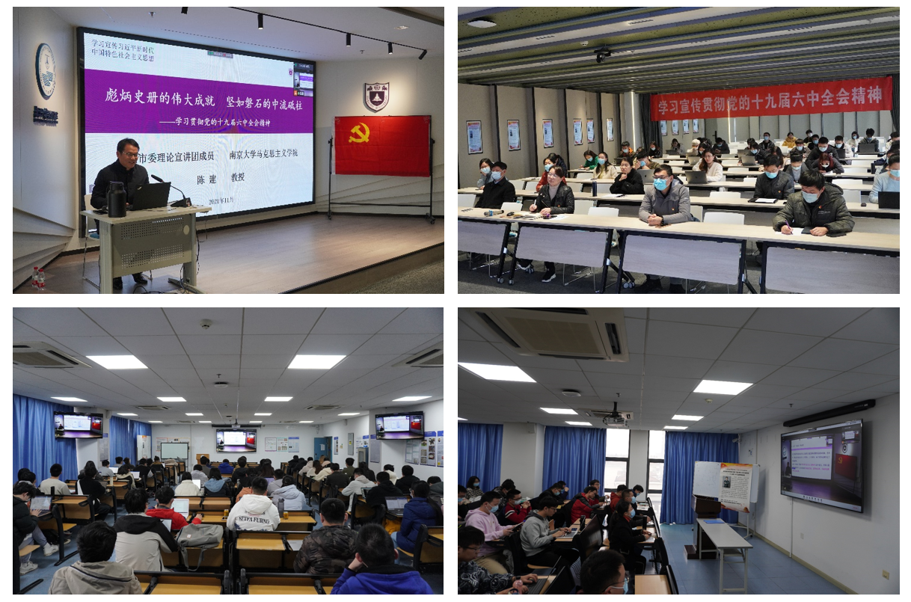

最后，陈建教授重点结合中国共产党百年历史深入论述了"十个坚持"中的"坚持人民至上"的重要意义，同时简要阐述了中国共产党百年奋斗的五个方面宝贵意义。

党课结束后，党委副书记陈琳老师进行总结发言。陈书记表示，陈建教授为我们梳理了十九届六中全会的核心内容和重要论述，对习近平新时代中国特色社会主义思想新飞跃进行了独到的阐释，陈教授的解读报告深入浅出，非常精彩。陈书记希望各位党员在党课结束后要认真研读三万多字的《决议》，全面掌握"两个确立""十个明确"、"十个坚持"等重点论述内涵；希望各党支部以这次党课为契机，认真学好《决议》，全面领会精神，重在贯彻落实。

与会师生党员纷纷表示，通过陈建教授对十九届六中全会精神深入细致的解读，进一步领会了党的十九届六中全会的理论内涵和实践指向，作为新时代党员要厚植爱国情怀，大力弘扬伟大建党精神，从党的百年奋斗积累的宝贵历史经验中汲取智慧和力量，为实现中华民族伟大复兴的中国梦而不懈奋斗。